出國報告（出國類別：進修）

檢察官偵訊技巧之研究
—日本裁判員裁判制度

服務機關：臺灣臺北地方法院檢察署
姓名職稱：林淑玲檢察官
派赴國家：日本國立東京大學
出國期間：2012年9月~2013年8月
報告日期：2013年10月

摘 要
日本與臺灣之司法制度同樣繼受歐陸法系，訴訟法之基本思想系出同源，國民之法律感情亦有相似之處，則日本之相關制度應甚有研究之價值。而筆者個人先後擔任偵查、公訴檢察官，深深體會到民眾知識、生活水準隨著教育普及、無國界的網路的傳播之下，代表國家執行公權力的檢察官，不僅應謹言慎行，專業知識更應隨時進修，以便銜接社會脈動，如今司法院以推動司法改革為名，提出試行「人民觀審制度」草案，姑不論將來是否確實推行，但參考日本現行裁判員制度，已顯示其意味著國民(不止日本，臺灣亦然)對於司法機關要求，已非昔日的百依百順態度，而是用「放大鏡」在檢視司法機關，故檢察官偵查技巧更應隨著世界潮流腳步前進，不可故步自封，否則，豈止公訴檢察官於法庭活動會遭被告及辯護人之反擊(如非法監聽，譯文斷章取義，質疑搜索正當性，控訴扣押物遭調包等)外，甚至有裁判者於裁判書內指責檢察機關偵查不當之處，故在新制度來臨之前，檢察官應重新檢視偵查技巧。

又日本於平成21年(民國98年) 5月21日正式施行裁判員制度後，該國檢察
機關面對此新制度而採取因應之道，實值得我國檢察機關之參考外，另該國為避免裁判員因新聞報道而受不當影響，而考慮就電視、報紙等媒體對於刑事案件的報導，訂定新的報道方針，如禁止「偏見報道」。進一步思考，想必現行偵查檢察官之偵查行為屢於搜索或偵訊被告、相關人員後，由各偵查機關發言人對外發表之新聞稿作為，恐民眾在要求媒體禁止「偏見報道」之後，會以同一標準，要求檢察機關，故檢察機關日後應以更嚴格規定，檢視現行檢察官之偵查技巧。

故本報告不僅於研究日本裁判制度下，日本檢察官偵辦技巧之改變外，更於實務上蒐集該國國民對於裁判員制度之觀感，如隨時注意相關新聞報道(如日前發生大阪地檢特搜部之檢察官隱匿證據事件)，且實地到法院旁聽刑事案件等，藉以了解日本裁判員制度是否提升國民對於司法之信賴，或對於檢察制度有所建議，為日後我國檢察官因應人民觀審制度後加強偵查技巧之參考。
第一章 序論
第一節 研究動機、目的
近年來民眾對於司法制度屢有不平之鳴，司法院為推動全民司法改革，邀集
社會各界代表組成「全民司法改革策進會」，作為司法院政策諮詢平臺，其主要功能在於聽取由其下所設幕僚小組，彙集院內各工作小組及院外專家組成的委員會所提之改革方案及各界建言，其中經由委員會的腦力激盪與凝聚共識，建議採行人民觀審制，司法院於民國(下同)100年7月26日通過人民參與審判條例草案的建議案，並擬定於102年間在指定的士林、嘉義二地方法院試行3年，按季評鑑、檢討，105年間作總檢討，決定人民參與審判較可採行的方案，期以提升人民對司法的信賴。

根據司法院規畫（即與行政院共同會銜，於101年6月14日，以院台廳刑一字第1010015031號、院臺法字第1010132778號，檢送「人民觀審試行條例」草案(含總說明)1份，函請立法院審議），觀審制之適用案件，最初將僅限於地方法院受理之第一審、公訴、重大案件為限；司法院於必要時亦得以命令調整適用案件的類型 (人民觀審制度的立法原則第一點)，而觀審員不參加準備程序，不得於審判期日前預先閱覽卷證 (人民觀審制度的立法原則第八點)，惟觀審員於開庭審理時，經審判長同意，可以訊問被告和證人。從司法院之規畫，可略知司法院推動之司法改革，係朝著日本起訴狀一本主義制度及裁判員裁判制度推動 ，如此一來，現行檢察官偵訊技巧(包括交互詰問技巧)勢必要再提昇，自應及早參酌該國所採行制度，為因應之道。

反觀日本，近年來經常發生重大殺人事件，而其司法制度則著重於被告之保護，致使被害人家屬所受之痛苦無處可抒，且其判決結果經常與民情有違，屢引起社會大眾不平之聲。日本刑事審判原與我國相同，均由職業法官進行案件審理，然於1998年6月間，由當時執政之自民黨組成「司法制度特別調查會」提出「21世紀之司法改革方針」建議，提及應於刑事審判程序納入國民意見、由國民共同參與司法之改革精神（即參考外國立法例如參審制、陪審制等），旋於翌年7月，內閣即設置「司法制度改革審議會」主導司改議題。該審議會於2001年6月，正式倡議「裁判員制度」，並於2004年3月向國會提出「裁判員參加之刑事裁判相關法」（下簡稱裁判員法），同年5月立法通過後，該國法務省、裁判所及辯護士即法曹三者設置相關對應機構，全力向國民介紹、推廣該新制，經此長期且慎重之研議後，終於在2009年5月21日正式施行(首次裁判員裁判於東京地實行)。日本檢察系統為因應此新制度，首由其最高檢察署發行「裁判員裁判における検察の基本方針」，發送各檢察機關檢察官辦案參考。實行至今，一般而言，已獲得多數民國支持。
日本刑事司法之高定罪率舉世聞名，但根據日本最高裁判所司法統計資料，可知平成21、22、23年，裁判員裁判的案件中判決無罪件數分別為0件、35件、10件，可見裁判員裁判實行第二年時，該制度可真給檢察系統一個震憾教育，且另外還發生所謂「元厚生勞務省局長無罪案件」(即承辦之大阪地檢特搜部之檢察官變造證據事件)，所以，法務部部長於平成23年4月指示檢察總長，進行檢察系統改革方策為檢討、推展(即後成立「法制審議會新時代的刑事司法制度特別部會」。而於平成24年4月，發表檢察改革進行狀況，其後於翌年即今年1月，該特別部會再提出「時代に即した新たな刑事司法制度の基本構想」，為現今日本檢察系統改革的新指標。

日本與臺灣之司法制度同樣繼受歐陸法系，訴訟法之基本思想系出同源，國民之法律感情亦有相似之處，則日本之相關制度應甚有研究之價值。而筆者個人先後擔任偵查、公訴檢察官，深深體會到民眾知識、生活水準隨著教育普及、無國界的網路的傳播之下，代表國家執行公權力的檢察官，不僅應謹言慎行，專業知識更應隨時進修，以便銜接社會脈動，如今司法院以推動司法改革為名，提出試行「人民觀審制度」草案，姑不論將來是否確實推行，但參考日本現行裁判員制度，已顯示其意味著國民(不止日本，臺灣亦然)對於司法機關要求，不是昔日的百依百順態度，而是用「放大鏡」在檢視司法機關，故檢察官偵查技巧更應隨著世界潮流腳步前進，不可故步自封，否則，豈止公訴檢察官於法庭活動會遭被告及辯護人之反擊(如非法監聽，譯文斷章取義，質疑搜索正當性，控訴扣押物遭調包等)外，有裁判者更於裁判書內指責檢察機關偵查不當之處，故在新制度來臨之前，檢察官應重新檢視偵查技巧。

故筆者認為研究日本現行檢察機關「裁判員制度」而採取因應之道，實可為
我國檢察機關之參考外，且如個人能於該國檢察機關實習，確實了解該國裁判員制度施行後檢察官所面臨之問題，及其所採行補強之措施，當盡個人之力搜集、研究並提出建議，作為我國檢察機關之參考，藉此提高檢察官偵查技巧，更可取得民眾對於司法的信賴。

第二節 研究範圍與方法
經查日本裁判員制度，是由裁判員與裁判官一同審理刑事案件 ，且裁判員也有權限當庭詰問證人等人，此時如裁判員對於我方敵性證人為誘導訊問，或對於檢方物證、書證主張應採嚴格證據主義時，則其於法律上定位應明確規範，以便偵查檢察官於偵查時應重新檢視行使強制處分權之規範，避免造成非法律專家之觀審員對於檢警為濫權之誤解，又公訴檢察官如何及時為補救之道？即可否行使 反詰問，或補提相關事證等，實有待深入研究之必要，故倘我國刑事訴訟制度未來採行觀審制度時，則不僅公訴檢察官應加強公訴技巧外，偵查檢察官更應注重偵訊技巧。

另外，參酌日本於平成21年( 民國98年) 5月21日正式施行裁判員制度後，現行電視、報紙等媒體對於刑事案件的報導，考慮訂定新的報道方針，即考慮訂定禁止「偏見報道」，避免裁判員因趣聞報道而受不當影響(簡稱東奧日報事件)，如此一來，想必現行偵查檢察官之偵查行為屢於搜索或偵訊被告、相關人員後，由各偵查機關發言人對外發表之新聞稿作為，恐民眾在要求媒體禁止「偏見報道」之後，會以同一標準，要求檢察機關，故檢察機關日後應以更嚴格規定，檢視現行檢察官之偵查技巧。

故研究範圍不僅於學術上研究日本裁判制度下，日本檢察官偵辦技巧之改變
外，更於實務上搜集該國國民對於裁判員制度之觀感，如隨時注意相關新聞報道，(如日前發生大阪地檢特搜部之檢察官隱匿證據事件)、經常到法院旁聽刑事案件等，藉以了解日本裁判員制度是否提升 國民對於司法之信賴，或對於檢察制度有所建議，為日後我國檢察官因應人民觀審制度後加強偵查技巧之參考。

第二章 裁判員裁判下之日本檢察官基本方針
日本最高檢察署於平成21年2月編製「裁判員裁判における検察の基本方針」， 即針對日本新刑事訴訟制度─裁判員裁判，重新檢視檢察官偵辦案件方針
，而綜觀該書內容，發覺檢察官偵辦案件的重心，已非昔日偏重「偵查階段」，而是針對日後在公判法庭，即如何在一般國民之裁判員前，展現檢察官的偵辦案件嚴謹態度，及以主張、立證建立檢察官威信。所以，在檢察官偵辦階段時，不只斟酌成案之可能性，更要考慮國民理解、接受程度，故日本檢察系統以相當嚴格標準再度檢視該國檢察官的偵辦技巧。

又日本一向以「精密司法」自居，即檢察官起訴案件有罪率之高，是世界聞名，故該國檢察官大多對於自己偵辦起訴案件，如法院判決無罪，是非常在意，例如筆者曾與東大淮教授、研究生前往東京地檢署參訪，與會檢察官主動提及其擔任檢察官以來，曾偵辦某外國人涉及刑事案件，提起公訴後竟遭無罪判決，其言詞、表情一再表示，非常在意這件無罪案件，筆者當場腦海裡直接反應，日本檢察官辦案自我要求真是採高標準。但心裡也打轉著，日本起訴率如何？故事後特地查閱「平成24年犯罪白書」，發現日本檢察官起訴率，從平成14年起至平成23年止，都在10%之下，如平成23年為6.8%。後適富山地檢署於日前(平成25年7月24日)，就於2010年4月20日該轄區內一對老夫婦遭人殺害案件，雖嫌疑犯
(前警官)於去年12年22日遭逮捕後，自白犯行，但經過長達7個多月密集偵查後，
檢察官認嫌疑者供述的犯罪動機，令人不能理解，且沒有物證等，故以「罪嫌不足」為不起訴處分，雖引起被害者家屬不滿，並公開記者會表示無法接受，但該署井上次席檢事對外說明，表明搜查本身並沒有問題，當然被害者家屬表示考慮請求「檢察官審查會」補救，由此更可證明日本檢察官起訴標準相當嚴格，反觀我國江國慶冤案及其後續案件，如以日本檢察官偵辦案件之態度及標準，結果為何？實值得研究。

故上揭書內容不只是狹義偵查技巧，而且也是廣義偵查技巧，即檢察官於偵查階段即應斟酌日後公開審理時，如何透過公訴檢察官表現檢方的主張、立證等，內容分為五大章，但重點在於第２章裁判員裁判案件的偵查與追訴的方策，第３章裁判員裁判審理前之準備程序，第４章裁判員裁判之公訴實行，合先說明。
第一節 裁判員裁判案件的偵查與追訴的方策
壹、關於裁判員裁判案件偵查的基本想法
一、偵查的基本態度
即使是裁判員裁判的案件，仍應本著尊重嫌疑者等案件關係人的基本人權，且迅速徹底搜查釐清案件的真相的搜查基本態度。
但裁判員裁判案件大多是警察移送案件，所以，今後檢察官應與第一線承辦搜查機關緊密合作之下，基於嚴正公平的立場為搜查，不應有預測或先入為主的觀念，所以要以冷靜的態度斟酌證據，對於案情觀察入微，查明真相，期使在行使公訴權時無所遺漏。
又因是一般國民以裁判員身分參與案件的審理，為避免一般國民對於偵查有所誤解或偏見，應要比以往更加用心於搜查手段的適當，同時也要注意考慮被害者及遺族的立場、心情，即為足以取得國民的信賴與理解的搜查。
裁判員裁判案件更要重視客觀證據的收集及科學的搜查。因為基於客觀證據的收集及科學的搜查的結果，極有助於查明案件真相，且其本身大多除為檢方立證的核心外，即便在斟酌關係者的信用性上，也是重要的參考資料，在讓裁判員形成相適心証上，也是非常有幫助。因而遺留物、監視攝影機等證物，通聯紀錄等客觀證據的收集，進一步分析之，同時為ＤＮＡ鑑定與微物鑑定，成分鑑定，在近年來有顯著的進步，更要精通運用高精密的科學搜查的手法，即有效靈活運用之。

在此，即使在偵辦裁判員裁判的案件時期，開始對於嫌疑者之關係人的供述，繼續偵辦是極為重要的。特別是，如嫌疑者的供述是不真實，則不能釐清案情的案件也不少，且為決定適當量刑時，必要的犯行動機等大多也是依嫌疑者供述。更因為嫌疑者真的反省而說明事實真相，也期待其 真的悔改更生。因而，檢察官如同以往，為開啟嫌疑者的心扉，讓其吐真言而為充分的調查，期使得到真的自白，而盡最大的善意。

近來，即使是裁判員裁判的案件，基於自以為是，或難於理解的動機的案件，基於複雜、巧妙的手法的計畫性案件，有組織、範圍廣、國際性案件，發生偵查困難的犯罪，另一方面，難以取得關係者的協助的案件也增加，在被告方面特殊的，或是妨害偵查的活動也更是機動等，偵查環境更加嚴格，在查明案件的真相上，是更加困難，但檢察官仍應本於上揭基本態度，與警察等第一線偵查機關攜手合作，與適當的分工之下，比以往更加適當、迅速，且不臆測的徹底為搜查。

二、裁判員裁判的案件之偵辦時之應注意要點
如前「偵查的基本態度」所述，即使在裁判員裁判案件，至今的偵查的方針，雖說沒有必要加以改變。但如前第１・２所述，在一般國民以裁判員身分參與的裁判員裁判案件時，在公判階段，應以比以往更加嚴格篩選為主張、立證的對象，嚴選證據等，即必須為昜解、迅速且明確的主張、立證。故以公判活動為前提所為進行的偵查，有要注意以下二點：
１儘早把握案件的核心與全部案情
所謂偵查，朝著為解開案件全貌，進行證據的收集，讓案情輪廓慢慢的明確所為的作業。在某種意義上而言，不要擔心徒勞無功，為所應為，因為會從其中發見有益的證據。如想打一開始就設想出從偵查初期到公判的主張、立證事實及爭點，整理其要點的偵查，不僅不適當，也是不可能的事。
但是，檢察官對於裁判員裁判案件，為易解，迅速且明確的主張、立證，儘可能迅速把握案件的核心與全貌。換言之，從關係者的供述及證物查明的事實，不是單純平面的、時間排列的理解，看透它所含的意義，及背後所隱藏的事實，即洞悉該案件的本質，同時依據證據能認定的事實關係的全部骨幹，理解整個構造才是重點。
這種案件的核心與全貌，一般而言，隨著搜查的進展而逐漸明朗，但身為檢察官者，應就案情而為，如複雜、重大的案件，從第一線搜查機關著手偵查時起，應積極致力於把握搜查狀況，且有必要隨時掌握偵查的進展。又，檢察官應依據案情，越早掌握該案情相關的證物及證據書類的內容越好。
２確認公判時的主張、立證而進行偵查
檢察官隨著偵查的進展，對於案件的核心與全貌，證據構造和問題點等判明之後，考慮警察等搜查的效率化(日本偵查是以警察為主)及在裁判員裁判確認立證，從維持公訴角度的觀點，一邊推測出在公判時有可能成為爭點的事項，一邊意識到為能易解、迅速且明確的立證的重點為何，為毫無遺漏的證據收集。
特別是，檢察官為偵訊(筆錄)時，邊意識到有可能為爭點，也要讓裁判員易解、簡潔，而且必須為案件的要點。
又對於嫌疑者的偵訊，必須比以前更注意自白的任意性、信用性的確保。即使嫌疑者自白犯行時，則是否只有嫌疑者才知道的情事？與證 物等證據是否符合？有無其他根據？供述內容是否不自然？自白的經過沒有問題嗎？等等，不可因有自白而囫圇吞棗，有必要慎重斟酌自白的任意性與信用性。

三、與警察等其他搜查機關的合作
日本刑事案件大多是警察為第一偵查機關移送的，面對裁判員裁判的時代，強調與其他偵辦機關合作的重要性。

貳、搜證、現場勘驗─此部分大致同台灣，故從略
一、搜證、現場勘驗的實施
二、搜證、現場勘驗的格式、內容
１搜證筆錄的格式、內容
２指示說明與現場供述
如前所述，刑事大多由警察移送，所以，日本檢察系統在面對裁判員裁判制度，則要求警方於案發時，即為現場重建，犯行、被害狀況等的重現之搜証實施。

參、鑑定
一、鑑定的重要性
裁判員裁判的案件，隨著有人死亡的結果發生，為特定死因而有必要
為法醫鑑定，還有被告是否具有刑事責任能力？而有必要為精神鑑定的案
件也不少。又，隨著科學的進步，DNA型鑑定等各種鑑定的精密度，近年來，急速提昇，即科學偵查的有用性，日益增高。
而專家所為的客觀的鑑定結果，性質上，信用性也獲得相當高的評
價。因而，鑑定的結果，如能讓裁判員容易了解的話，則有讓裁判員形成相當的心證之成效，是為迅速明確立證之有效方法。
所以，在裁判員裁判情形之下，鑑定是愈來愈重要的功能。
二、鑑定書的程序
１法医鑑定書：
即使在裁判員裁判，關於被害者的死因為法醫鑑定的對象它的大多
事項，當然對於鑑定結果沒有爭執的鑑定書，會以同意書證為調查，但
即使不同意時，一般也認有必要藉由證人的詰問證明鑑定書是否真正，
而鑑定書本身為書證為調查。
可是，法醫鑑定書，在性質上，資料量是龐大的，且多是用專門的、
難懂的用語，這樣的法醫鑑定書，如照本宣科，或僅告以要旨的話，一
般認為要正確理解鑑定結果是困難的。因此，在法庭上就法醫鑑定書等
為調查時，用朗讀或告以要旨方式，為讓裁判員能形成適當的心證時的
內容是很重要的，它的製作方法，基本同理由也是有必要。
但是，因為法醫鑑定通常是在偵查初期,所以，在為鑑定時，大多
不會知道將來在搜查、審理時會發生什麼爭點，又從搜查的必要性的觀
點，如簡略鑑定作業、省略鑑定內容，則是不適當。因而鑑定的必要程
序，必需如同以往程序。
Ａ作成時期：原則上，愈早愈好，至少在開始準備程序之前。
Ｂ簡明鑑定摘要報告書等之製作：即綜合整理鑑定報告書內容，另外製
作一份簡明易懂的鑑定摘要報告書。
Ｃ運用解說圖：此部分是指以解說圖代替照片。但如關係犯罪情節或量刑，則另當別論。
Ｄ專門用語的整理：透過專門人員協助，提出解說。但期望透過日本法
醫協會，編製將專門用語的解說專集。
２精神鑑定書：大致同法醫鑑定書的處理程序。
Ａ簡明鑑定摘要報告書等之製作
Ｂ專門用語的處理

肆、訊問與訊問筆錄的對策
由於日本刑事司法於偵訊時，並非全面性為錄音、錄影， 故提示下面
各點，大致與我國相似，故不贅述。惟日本辯護人於偵查階段並無在場權，且其與被告會面，原則上，不可影響檢警偵辦進行情形，始能獲得檢察官許可，合先敘明。
一、訊問的對策
１訊問的重要性
２確保訊問的適正
３多角、多方的任意性的擔保
４確保信用性高的供述
二、供述筆錄的功能與製作的時期
１供述筆錄的功能
２供述筆錄製作的時期
Ａ警察方面的筆錄
Ｂ檢察官方面的筆錄
三、檢察官方面的筆錄製作的基本方針
１為立證用為供述筆錄
２讓裁判員易懂的檢方筆錄
四、警察官調書
五、現場重建，利用重建犯行、被害狀況進行的供述筆錄
六、運用刑訴227條的證人訊問
日本刑訴法第227條的證人詰問，是指在法官面前為之，因此其證言狀況本身在法庭上爭執的是，一般認為是比檢察官的偵訊筆錄少，且證人本身也因其站在處於中立立場法官前，宣誓之後而為證言，將來在審理時為不同證言的可能性較少。另方面，即使為同條的證人詰問，此時雖不能否認有證人會不想為真實證言，但因在審理時有不能得到真實證言之虞，在這之前，而認有事先在法官面前確認證人於偵查中所為供述時，如依據參考人供述，欲於審理時列為舉證證據的一方策，根據供述者接受調查時的言行舉動、立場、性格等，設想在法官面前掌握詰問內容之後，集中詰問的重點等，應考慮一邊扼要詰問減輕勞力，並積極靈活運用同條的證人詰問。

第二節 裁判員裁判審理前之準備程序
壹、基本方針
在裁判員裁判，為顯現案件真相，也為儘可能減輕裁判員的負擔，有必要實現基於審理計畫充實且迅速審理。為了擬定審理可能的審理計畫，在審判之前即準備程序，雙方為具體明瞭各自的主張，而生的爭點及證據，有充分整理之必要，亦即公判前之準備程序是裁判員裁判不可欠的前提。
鑑於準備程序之目的，身為檢察官於提起公訴時，應根據構成的明確舉證證據，爭點整理的基礎，以簡潔書面證明檢察官的立證預定的事實，且必須經由誠實且適切的證據開示，及被告方面的主張明瞭否？此等方式向被告或法院為之。還有因應爭點整理，更要就證據為取捨，而為精簡或抄本化等，即證據調查是很必要重要的，但同時為減少裁判員的負擔，有必要儘可能努力於此。且為擬定充實且迅速的審理的審理計畫，應協助法院。又為實現迅速，不只公判，連準備程序也應儘可能迅速，自不待言。

貳、證明預定事實記載書面方針
即使在偵查階段，也要常顧慮證據構造與立證的構造而進行偵查，而在
提起公訴時，也要鞏固立證構造。而在公判準備程序，以「證明預定事實記載書」形式為之，表示要簡潔。
該書面記載應依據刑事訴訟法第316條之13第1項規定，亦即應記載為攻擊防御的書面，在向法院提出的同時，也要送交被告。而該書面，是就犯罪事實負責舉證的檢察官所為，所以檢察官的主張、立證的全貌應清楚，充分整理爭點及證據，同時被告也能整理其防禦的準備，而提出書面。
因而，關於此項書面，亦有必要就爭點整理及證據整理的機能，充分理解製作(參照刑訴規則第217條之19，及第217條之20）。
為此，在此爭點尚未明確階段，證明預定事實重點放在公訴事實及重要情況事實，之後，為明確爭點而補充。此時，在一般案件，在準備程序的陳述階段，該書面是以「物語式」(是指依時間序列方式)居多，另一方面，爭點整理進行中，提出的補充書面，則以「事實構造」(是指為推認主要事實的間接事實，還有第二次序的間接事實推論，即以事實排列)為宜。
尤其，在被告提出「預定主張記載書面」之前，檢察官，會從其辯護人收到相當程度具體的主張提示時，可從一開始即斟酌被告的主張而研擬內容，讓準備程序更迅速進行。
又法院審理時，會從檢察官為開頭陳述之事實是否已舉證的觀點進行，
故於開頭陳述時，不可陳述「証明予定事実」未包含的新事項，所以，開頭陳述應陳述事項，必須事先記載於証明予定事実記載書面。
參、證據開示之方策
證據開示在準備程序，是充分整理爭點及證據的同時，被告能充分為防禦的準備，是一個極為重要的程序。開示也必須依據證據開示制度立法旨趣而為。
關於請求檢察官開示證據，應儘可能迅速開示，還有，對於請求所有類型證據及主張關連證據的開示，則應依法律規定，正確且客觀地解釋、適用，判斷是否符合請求及開示要件之後，決定是否開示，此際，依該制度立法旨趣，預料審理及考慮被告方面應訴的態度，期待以誠實且適當的處理。如對於請求證據開示，是非基於本來目的，而是欲閱讀廣泛的證據，即所謂所有類型均開示時，應依法律適確的解釋，必要以堅毅態度待之。他方面，對於非十分具體的主張而請求證據開示時，應考慮有無弊害及程度而決定之，亦可向被告解釋證據與主張間必須有具體關連性，讓其理解， 希具體顯示其主張，以便檢察官審酌。又開示要件並沒有疑問，開示也沒有弊害，考慮被告方面應訴的態度，且從迅速審理觀點，期盼開示時，對於辯護人表達該意旨，而開示是相當的。

肆、爭點與證據的整理
一、適切爭點、證據整理之重要性
為審理能順利進行，爭點及證據整理是十分重要，故檢察官在起訴後，除依前揭的「證明預定事實記載書」內容立證外，並本於誠實適當的開示證據。另外，促使被告或其辯護人提出「預定主張記載書面」。
二、爭點整理書面、法的概念說明書面
為使法官易明瞭，及有助於合議庭評議，檢察官宜以適當書面為之，積極協助法院。
三、副本等的製作─
此係指為配合裁判員裁判參考，檢察官宜將所有立證的書證，製作為摘要的書面，為當庭送請裁判官及裁判員參考，有助於其等明瞭。
１副本等製作的必要性，時期，請求方法等
２搜証筆錄等的副本等的製作
３鑑定書副本等的製作
４偵訊筆錄的抄本的製作
四、統合搜查報告書與合意書面
因該國是採起訴狀一本主義，故檢察官就其搜查過程，為使裁判官及裁判員明瞭偵查過程而製作之書面。
１統合搜查報告書
２合意書面
五、關於自白任意性的立證方針策略(我國全程錄音、錄影，日本只有部分)
１基本的想法
２關於任意性爭點整理的重要性
３適切的立証方針之策定

伍、審理計画の策定
一、適切之審理計画的策定
１基本性的思考方法
法官為審理能充實迅速進行，於審理之前準備程序，為整理爭點及證據之後，需擬定審理計畫 。
檢察官在此則應注意嚴格選擇證據，製作讓裁判員了解的「證明預定事實記載書」外，應適當為證據開示之法律義務。且應正確判斷證據調查的順序，及各種訴訟行為所需的時間(日本檢辯在法庭上，非常在意對方是否於時限內，完成其訴訟行為，與我國不大相同)，且有必要就此催請法院注意進行。又詰問證人時，基於使裁判員了解，及減輕證人負擔觀點，宜事先研擬詰問事項，並儘可能在短時間內為之。為此也可催請法院考慮辯護人反對詰問的時間，為適當區分。

２研擬審理計畫的策略時應顧慮被害者等
被害者及其家屬，對於案件的偵查、審理的進度，當然十分關心，即使在不公開的準備程序也不例外。因而，在對於被害人等，關於準備程序的進行，不只是外觀的事實，有關爭點等具體的內容等，根據事實內容，誠實地對其等作說明。
對於被害人等，從偵查階段起，不只是事件的內容，連關於立證策
略，也有必要聽聞其等的意見及希望。特別是，即使在裁判員裁判案件
的準備程序終了後，從被害者等得到有關案件重要情報，或是其等要求
為更多關於情狀立證時，則立證有受限之虞，所以，必須與被害者等保
持密切連繫，期使立證無所遺漏。 又對於被害者可以參加訴訟的案件，
被害者是否參與，為幫助其等判斷，檢察官應誠懇詳細說明該制度。關於被害者有無參加的申請等，特別是裁判員裁判案件，以在準備程序終了前確認為宜。
還有訊問被害者等的內容，為儘量能在審理計畫上反映出來，故檢察官有必要催促法院注意。為此，檢察官在就準備程序的情形為說明時，審理計畫的被害者等的希望等，在充分聽取之後，有必要研擬審理計畫。
特別是，法院許可被害者等參加訴訟時，則因被害人等可以「被害參加人」有出庭權利（刑訴第316條之34第1項）外，在一定限度內，詰問證人（刑訴第316條之36），質問被告（刑訴第316條之37），又可就事實及法令適用部分，陳述意見（刑訴第316條之38）等權利，所以，在擬定審理計畫的策定時，為保障被害人有行使上揭權利的機會，充分聽取被害人的希望，要將其傳達給法院。即使被害人等無意願參加訴訟，但希望去法院旁聽時，也要顧慮確保其等旁聽席的位置。
尤其是裁判員裁判時，由於連續開庭，比一般案件更勞心勞力外，
它的重點是因為必須確保證人出庭，所以審理過程未必如同審理計畫書
內容進行，這些都要對被害人等詳細說明，也可以說是檢察官要誠實以待。

二、為實現審理計畫的方策
為確實依審理計畫所定流程實行，檢察官必須在主張、立證活動所提出預定時間內完成。所以，應注意以下二點：
１確保證人出庭(日本擬修正證人拘提規定)
為確實依審理計畫進行審理，則檢察官聲請的證人應確實出庭，是非常重要的。為此，從偵查階段起，證人調查，到審理時，除要靈活運用中核事務官外，要求警方協助等，或有必要於事先即向證人說明出庭的必要性，獲取證人的理解。
２遵守詰問時間等(此部分日本檢辯很堅持)
其次，對於證人為詰問時，遵守預定的詰問時間是很重要的。檢察官，為減輕證人的負擔，研擬詰問事項，主詰問的時間儘可能設定短時間之後，並切實遵守，更要注意，如辯護人為無關連或重覆詰問，或反詰問大幅度超過預定時間時等等，應向法院表達，促使法院發動職權，限制辯護人所為的詰問（刑訴第259條第1項）等為適當表達。

第三節 裁判員裁判的公訴實行
壹、裁判員的選任與開頭陳述的因應
一、關於裁判員的選任
１關於裁判員選任的基本方針
關於裁判員選任的程序，是依裁判員法及裁判員參加刑事裁判規則(以下簡稱「裁判員規則」)運用。
檢察官在選任手續期日，如認裁判員候選者，有欠格事由(裁判員法第14條)，就職禁止事由(同法第15條)，就關連案件不適格事由(同法第17條)或其他不適格事由(同法第18條)時，對於該裁判員候選者，必須為不選任之請求(同法第34條第4項)。當然，有無上揭事由，是法院職權調查事項，但身為檢察官認有上揭事由時應為不選任之請求。更進一步，即使為不表示理由的不選任請求時，也應適當行使。
對方裁判員候選者的質問及其後為不選任請求權行使時，檢察官身為公益代表者，有必要基於公正的立場行使之。
２對於候補裁判員的質問
裁判員法第31條第1項，裁判員等選任手續的期日的前二天之前，傳喚的裁判員候選者的姓名，因需向檢察官及辯護人為開示，檢察官首先在此階段，應核對開示的姓名與案件記錄，還有確認裁判員候補者中，有無包含案件關係者。
之後，因為在選任期日，檢察官可以閱覽裁判員向法院提出的質問票內容(裁判員法第31條第2項),根據此等情報及上述的確認所判明的事實，參與選任程序。
一般認為在選任程序，是由審判長依上揭質問票對裁判員候選者為質問，檢察官可請求審判長為追加質問(裁判員法第31條第1,2項)，但是，檢察官如認有必要時，在沒有侵害裁判員候選者的名譽、隱私權，同時充分尊重裁判員候選者的思想、信條的自由，可向審判長要求為質問。
３不選任請求權的行使
- 對於有不適格事由等的裁判員的不選任的請求
檢察官依據事前確認事實，質問票記載的內容及在質問程序時裁判員候選者的回答與態度，決定是否行使不選任請求。
檢察官依據事前確認的事實，質問票記載的內容及質問程序裁判員候補者的回答與態度等，決定是否行使不選任請求權。特別是，所謂有該當裁判員法第18條規定的「有不公平裁判之虞」時， 一般是指①裁判員與要擔當案件的當事者有特別的關係，②在訴訟程序外，已 經就該案件有所認定，③因為從法律判斷是有困難時，檢察官如認該當時，在行使不選任請求同時，為說服法院，有必要為適當的釋明。
(2)不表示理由的不選任請求
不表示理由的不選任請求的制度，是指當事者經由審判長的質問，即使認有不公平裁判之虞，但依基於具體的根據，也很難說明，在此種考量之下而設計的。
因而，檢察官對於該當不表示理由的不選任請求時，秉持此制度立法意旨，必須基於公正立場行使之。
在應行使此請求時，檢察官雖認有不公平裁判之虞，但也要基於偵查秘密與保護裁判員候選者的名譽等情事，行使裁判員法第18條的不選任請求權規定。

二、關於向審判長為開頭說明
裁判員法第39條第1項規定，審判長對於裁判員等說明，裁判員等的權限、義務等其他必要的事項，就此裁判規則第34條規定，事實的認定是要依證據，即使應為犯罪者就事實為必要的證明程度，審判長應向裁判員說明。
關於必要證明的程度等刑事裁判的主要原則，因依法是應由審判長
為說明，故檢察官與辯護人在開頭陳述時，為避免裁判員的混亂，應避免。

貳、開頭陳述方策
一、開頭陳述與證明預定事實記載書面的關係
檢察官在準備程序，必須向法院提出記載「在公判期日依證據想證
明的事實」的證明預定事實記載書面(刑訴法第316條之13第1項)，另一方面，在證據調查開始，為開頭陳述，則必須很明確「依證據應證明的事實」 (同法第296條)。
因為所有都是檢察官記載要證明預定事實，實質的內容都是同一。但，二者的目的、功能等是不一樣。
至今，開頭陳述的目的，就法院而言，明確檢察官的立證對象，對於被告而言，其防禦對象具體明確，後法院才有可能就證據之採否為訴訟指揮等，同時被告方面能整理準備其適當的防禦。但是，在裁判員裁
判，其功能主要是在肩負證明預定事實記載書面。如此一來，開頭陳述，
是對裁判員表示事件的概要及立證方針，其重點是明確判斷怎麼樣的事實，應基於怎麼樣的證據為當。因而，在開頭陳述，不論是事實的提示，或事實與證據的結合之說明，均要務求是容易了解的。
又，證明預定事實記載書面，因為是為整理爭點及整理證據而製作的書面，首先，其明確記載辯護人防禦對象的事實，並提出、寄送。之後，因應依被告方面表示的主張而明確的爭點，因檢察官有必要就記載內容為補充，而具有動態的性格，但開頭陳述可以說是，在準備程序最後的爭點整理，在公判庭欲證明的事實陳述。

二、開頭陳述的方針
檢察官向裁判員為開頭陳述，關於怎麼樣的事實判斷該基於怎麼樣的證據比較好？應明確為之。但之後也要依開頭陳述提示其判斷的脈絡為立證活動，而立證的結果，成為如何狀況，則在論告時表示。為讓法官與裁判員，即使在評議，能容易判斷檢察官在開頭陳述提示之事實是否能依證據為立證，故預見從開頭陳述至評議訓誡止，有必要明確立證構造與立證方針。
又一般認為裁判員因為檢察官開頭陳述而初次知道案件的具體內容，緊張之際也持著非常關心而傾聽的，但多數情況，則因生平第一次到法庭，為 進行不熟悉的程序，集中注意力在比較短時間是會減退的。因而，檢察官為開頭陳述，應一邊留意資料不要過多，而就在準備程序確定的檢方主張、立證事實與證據的關係，為讓裁判員確實理解，有必要用淺顯易懂的表現方式，明確表示之。
更進言之，在準備程序的階段的證明預定事實，即使是概括地記載案件內的人物的關係及有關情狀的事實，在開頭陳述，在讓裁判員把握案情，在必要的限度應將之具體化。尤其應避免超出事實的架構，增加成為有必要為爭點整理的新事實，使審判計畫失狂(指無法依審判計畫進行審理)。

三、開頭陳述的構成
１事實提示的方法
開頭陳述事實提示方式，與證明預定事實記載的情形一樣，有物語
式或事實構造式。如從裁判員立場，即因檢方之開頭陳述而初次知道案
件的具體內容等而言，則物語式的方法，較易懂，因而自白案件，則依
物語式較為適當。
即使就事實有爭執的案件，物語式方式有時候是可以，但物語式是
排除被告方面的辯解根據的事實不是充分明確時，則可物語式與事實構
造式併用。又，被告完全否認的案件，所有必須依間接證據為立證時，
則應檢討為事實構造式。此種情況下，提示之主要事實與間接事實，或
者間接事實相互間的結合，有必要用易懂的方式為之。
２表示事實與證據關係的方法
在開頭陳述，為明確應證明的事實時，必須具體明示與證據間的關
係(裁判員法第55條)。
在為物語式時，在陳述事實中敘述立證的證據的話，則會中斷物語式的敘述，有時候會讓全部的流程變成很難了解。在該種場合，首先依時間序列為事實陳述後，再就事實與證據關係為敘述，但此時，先前陳述的事實不可為反覆冗長的陳述， 應為簡潔提示等，有必要依案情，為更易懂，有效果的方法的工夫。另一方面，在事實構造式的場合，每個樹木型提示的間接事實，則應表現立證該當間接事實的證據。

四、開頭陳述起訴的內容
１在開頭陳述應陳述的事項
開頭陳述，因是指明確「應依證據證明的事實」(刑訴第296條)，所以應避免陳述檢察官的意見。
一般而言 ，開頭陳述如塞滿許多資料，則非常有可能使裁判員因資料過多而有混亂之虞，故有必要果斷整理眾多的資料。
自白案件如有直接證據時，則著重於重要的事項與爭點，其他的事項則簡潔地，犯行的來龍去脈，犯罪的狀況，犯後的態度這樣依時間系列敘述事實是基本的。但被告與被害者的關係，如人間關係沒有為某種程度的詳細敘述，則會很難理解。還有，關於被告個人，一般而言，簡潔敘述即足夠，但也有呈現被告的人生經歷及樣貌的案件。
另一方面，否認的案件，依事實構造式，提示多數的間接事實時，間接事實中，與其他間接事實如何的結合，為何從這些間接事實可以推認出主要事實等，只是羅列事實，則未必能明確情形也不少，所以從讓裁判員容易明瞭的觀點來看，各事實相互間的關係與推論的過程，可以為簡潔的說明。但即使在此種情形，開頭陳述，因與「關於事實及法律的適用，陳述意見」的論告(同法第293條) 是不同的，故不應該為「…這樣事實是明確」等就證據為評價或親見的陳述。

２前科、前歷其他的情狀
在開頭陳述，即使是情狀關係，為導引裁判員的判斷，也有必要設定脈絡，指出重要情狀事實也是相當。
尤其是所謂與案情有關的事實，在陳述關於公訴事實之中，必然地指出相當程度具體事實，但除此以外的有關一般的情狀，通常是指，「沒有為被害賠償」、「被害者家屬的強烈處罰情緒(是指從重處罰)」之類限於其列舉項目的程度是相當。
此點，一般認為特別會成為問題的是，被告的前科、經歷在開頭陳述的處理。
對被告量刑，有法律效力的累犯前科與緩刑中的前科，通常認為是相當於重要情狀事實，又假釋出獄的前科，同種前科與最近服刑的前科等，亦可為被告的犯罪性向與犯行的常習性之程度高，原則上，大多相當於重要情狀事實。但控制前科內容等詳細敘述，例如「被告有與本案相同之前科」等簡潔地指出是適當。
又，不是前科的經歷之中，同樣的經歷，在犯行近期內的經歷，或關係比較嚴重案件的經歷等，雖也相當於重要情狀事實，但因其等並非經過確定裁判，基本上指摘限於未爭執部分，是相當的。
尤其是就公訴事實有爭執的案件，在開頭陳述論及前科、經歷，為避免檢察官給與裁判員不當偏見等莫須有的批判，為「(同樣)有前科等」等陳述，有必要斟酌不為前科、經歷之具體內容的陳述。

３法令的解釋
在開頭陳述，關於是否為有關法令解釋的意見(法律論)之陳述即
①在開頭陳述說明起訴事實在法令上是持有怎樣的意味(在法律上的定位)
②在當事人間就法令解釋本身就有爭執的案件，說明自己的解釋。
③關於刑事案件的一般原則的說明，
是有必要檢討的。
就檢察官而言，關於①部分，如應陳述被告有責任能力的具體事實根據的案件，檢察官如預料只有就該事實為陳述，但為何這樣的事實會成為問題？對裁判員而言，是很難理解時，則在陳述該當事實之前，就其具有的意味，為裁判員能理解程度的必要最小限度的法律論，是適當的。
另一方面，關於②部分，檢察官與辯護人即使各自法律解釋，但就非律專家的裁判員而言，理解上是有困難的。因而，檢察官基於法令解釋是法官的權限前提下，在開頭陳述，徹底為事實陳述，有必要時，則向法官提出記載正當見解的法律論的意見書。
進一步而言，關於③部分，審判長對於裁判員，說明其等權利與義務等(裁判員法第39條第1項)，通認，在審理中的各階段中，如認有必要時也要說明，所以，沒有必要就同一事項，在審判長的說明後，再說明。

４證據的說明
在開頭陳述，除事實主張外，該當事實與證據的關係，必須為具體明示(裁判員法第55條)。此為「…等事實…有等證據可證明。」即明確為事實與證據的結合的表示。即使就沒有爭執的事實，也有必要說明是依何證據證明的。但是，不應就證據的信用性的評價及意見為陳述。
除要求明確表示事實與證據的關係外，開頭陳述，因要徹底明確為「應依證據證明的事實」，故在開頭陳述時引用證據，一般是不允許的。

５表現方法等
為行使易懂的開頭陳述，理所當然，其表現是用平易的日常用語，每個段落也應該簡短。尤其，刑事裁判，是關係著嚴峻的刑罰權行使的程序， 因為不論對被告，對被害人而言，都是具有重大的意味，所以，表現必須要有品味，不可為幼稚拙劣或是粗野的方式。
就開始使用的法律用語的專門用語，一般而論，要變更為其他用語，這件事是有不少的困難，但一方面要下工夫，以避免使裁判員的判斷產生混亂，使用的用語也要儘可能用易解的表現方式。
又，開頭陳述，不可以急速、平板地朗讀摘要，為讓只用說要將重要的點傳達給裁判員，要慢慢地、容易聽到的音量，且一邊用適宜的音揚頓挫明確為結尾。

五、為幫助理解開頭陳述的手段
１補助手段的必要性與界限
因裁判員裁判的案件，是採連續集中審理方式，故不能將所有當事
人的主張、立證的內容以詳細地書面化，讓裁判員在法庭以外場所，事先詳閱所有書面資料為前提的訴訟活動。其意味著，在裁判員裁判案件，至今的刑事裁判變為重視口頭主義，而開頭陳述也不例外。
但談論如何下工夫，只是聽口頭的陳述，關於案件的內容與事實，和證據的關係等，一般認為，要讓裁判員理解的困難案件也不少。又該情形，即使只憑口頭陳述能理解開頭陳述的內容，但之後隨著時間的經過，也可以想像先前的開頭陳述的記憶也逐漸減退。
因而，關於以口頭為開頭陳述時，為幫助裁判員的理解與喚起記憶，有必要為靈活運用補助的手段。而所謂補助手段，希望訴諸於視覺，除發送報紙媒體的資料(開頭陳述摘要)外，還有板面的揭示與企劃軟體的畫面的放映等，但因為這些手段原則上是可以補助口頭陳述的缺點，但如為使用這些手段，相反地削減裁判員對於口頭陳述的注意力的話，則有本末倒置之誤。
因而在行使補助手段時，應注意依該案件的特質，在必要範圍內靈活運用適當的手段。

２開頭陳述的摘要(筆記)
一般而言，開頭陳述的要旨，也包含被告的辯解(爭點)等，以容易了解形式記載於一張紙，頂多為二張紙的程度，簡潔且明瞭的內容的開頭陳述摘要，在開始開頭陳述時發送的話，對於裁判員而言，能一邊看摘要一邊聽取口頭陳述的這一點是便利的，也容易理解開頭陳述的內容，之後喚起記憶也是有幫助的。
如是這樣簡潔的資料，一般認為就準備程序而言，需要的勞力也比較少， 是通用性較高的手段。依後段３可視化的手段表現同樣的內容等，或是可考慮併用二者。
另一方面，以往的刑事裁判，關於「開頭陳述要旨」這標題下所製作的詳細文章形式的書面，或為供口頭陳述用的摘要書面，在為開頭陳述的始點時分送時，則妨害裁判員集中注意聽取檢察官的口頭陳述的可能性很高，又即使開頭陳述後發送的，則與其說無法想像此時裁判員會讀取該資料，不如說是裁判員在開頭陳述後，其等的注意與關心是集中在證據的調查，故一般認為，無論在何階段，發送書面是不相當的。
實際上，從這些書面的內容或份量，普遍認為裁判員是很難理解的，故檢察官應集中在經由簡潔明瞭的摘要的運用，讓裁判員理解口頭的陳述的內容。

３可視化的手段
依企劃軟體等為畫面的播放與板面的揭示，多數稱為可視化的手段。 而這些手段的重點是，經由視覺的效果，可補充依口頭陳述的缺點，且有助於讓裁判員理解，但經由此等手段，希望讀取長的文章，或只有專門的文章，則不能說是有效的運用。又，關於可視化手段，與提出資料的製作相比，一般而言，其有需要較多的勞力為準備的問題(似指可先的製作過程)因而在裁判員裁判，並不是說應該常常使用可視化手段，而是視案件需要與否，即就印象的把握或一覽性的確保，檢討必要性而靈活運用。
為印象的把握，提示圖表與圖面是有效的，具體而言，是指犯罪現場的概略圖。
而為一覽性的確保而使用可視化手段是有效果的時候，如提示如前揭的一張、二張的開頭陳述的摘要內容，或案件的人事關係與時間序列是複雜的，則提出人間關係與時間系列等。

參、證物調查的方策
物證的調查是(當庭)展示之(刑訴第306條)。尤其是依照物證的種類及性質，除展示外，有其他適當的方法時，則一般認為應採取該方法。如錄音帶則應當庭播放錄音帶內容，又錄影帶等應當庭播放影像。裁判員裁判時，有必要下工夫在讓裁判員明確地認識物證的形狀等，要加以說明，也應考慮在法庭上將物證拿在手裡展示。所以，關於提出之物證，為讓裁判員在評議時能看見，向法院要求為扣押程序是適當的。
又，以往也有只就物證形狀等的照片報告書等為調查，但即使之前因是由法官裁判而認定，但為讓裁判員能形成適當的心證，則認有必要提出物證本身的場合較多。因而證據的篩選，即使是證物的調查方法，亦有必要充分檢討。

肆、書證等調查的方策
一、調查的方法
在裁判員裁判，比以往更重視直接主義、口頭主義，但如考慮易解且迅速調查證據的必要性，書證的機能，證人的負擔，書證在今後勢必擔任更重要的角色功能。
特別是自白的案件，是以書證為證明的中心，且今後自白筆錄與該當刑事訴訟法第321條第1項第2號後段書面(以下稱為「2號書面」)，不可否認在事實認定擔任很重要的功能。因此，關於書證具有證據能力時其調查方法便成為問題。
即便在裁判員裁判，為裁判員在評議時，也能確認書證的內容，但裁判員在法廷外讀取書證形成心證這件事是無法想像的，故讓裁判員在法庭用眼看見，用耳朵聽而形成心證這樣的證明是有必要的。
書證的調查方式，是從該用怎樣的調查方法，讓裁判員容易了解的觀點考慮，應依案件與該當書證的內容各個判斷，但此是法院裁量的事項，故法院據此要求為朗讀。裁判員如不能形成心證的話，則是因負有舉證責任的檢察官未盡職責。檢察官依朗讀為證據調查的可能性要放在心上(隨時斟酌)，簡單摘要偵訊筆錄的製作，與統合搜查報告書等二次證據的製作等方法，應適當處理。又，即使依要旨告知，也不可為膨脹證明旨趣的程度，關於該當書證所有項目，不可遺漏，為讓其實質的內容能全部在法廷上清清楚楚，有必要代替朗讀為要旨的告知。又為傳導供述內容的聲調與逼真性，關於核心的事項，應該用朗讀方式。因此，朗讀與告以要旨，為讓裁判員能充分理解，應注意要慢慢地、清楚的語調，讓別人容易聽取。
又，關於證據調查的方法，要告以要旨？或朗讀？有必要在準備程序時就決定(此關係審理計畫時使用的時間)。審理時如就證據調查的方式有所爭執的話，則有讓裁判員混亂之虞，且各各方式所需要時間是不同的，故在訂立審理計畫之時，即應事先確定之。

二、為幫助理解書證的方策
關於證明用的各書證的安排(位置)，為讓裁判員得到正確的理解，首先在開頭陳述，就有必要先下工夫。之後，如行使上揭(一)易解的方法調查的話，讓裁判員可以邊看收到約一、二張程度的開頭陳述的摘要，邊為摘要的筆記。
此外，在調查各書證時，「關於００點朗讀某某人的偵訊筆錄內容」等，在開場時即明確證據的位置，及就每個偵訊筆錄的「關於最後目擊被害者的狀況，如下偵訊筆錄內容」等加以說明，期得到效果。

三、照片、圖面等的調查
調查附有照片等的書證，將該等照片用使用書面相機等投影在螢幕
上展示(實務上，看到是用投影片，在螢幕上顯示，裁判員也有小螢幕可看)， 同時，敘述關連部分的記載內容的方式，為證據調查。
關於照片，也有照到淒慘的照片，但為適正妥當的事實認定及量刑，
而請求調查證據時，也必須向裁判員展示該等照片。但是突然讓裁判員看到此等照片，有可能會讓他們情緒變得不好，而無法繼續執行其職務，所以，也要考慮他們的心理負擔。身為檢察官應預先將包含淒慘照片這件事告訴裁判員。又，要展示這樣照片時，要考慮被害者等心情，必要時，如應注意到從旁聽席看不到的展示方法。

四、書證調查的順序
在裁判員裁判時，從為讓裁判員容易了解且有效果證明的觀點來看，即使是書證調查的秩序也有必要為特別的創意。從來，是從客觀的證據開始調查，首先，就同意書證為調查，之後，開始為證人詰問的順序為調查的例子是蠻多見的，但今後，依案件的內容，柔軟地考慮調查的順序。如鑑定書，與其先為調查，則先就犯行狀況目擊者的偵訊筆錄等為調查方面，讓裁判員容易了解的場合。又，也依證據構造，目擊者等的偵訊筆錄，比對現場勘驗。
首先，應考慮讓犯行現場的狀況也比較容易進入腦海(指讓裁判員在腦海裡就被告犯行先有個概念)。更進一步，在被告否認的案件，為證人交互詰問時，就關於詰問該證人的前提事實的書證，(指如雙方同意列為書證時)，則在詰問證人之前，應先就該書證為調查是有必要的。
又依刑訴規則第198條之3關於「無關犯罪事實而是明顯地情狀證據」的調查，一般是認為關於犯罪事實的證據調查後才為調查狀況較多。但是，犯罪事實與情狀是不可分，關於犯罪事實為適當地認定，有必要為該等證據的調查時，該證據是否無關犯罪事實不是很明顯，則不能適用刑訴規則第198條之3，故應以關於犯罪的證據調查的一環為調查。關於是否關於犯罪事實，因也有可能發生爭論，故應確實掌握該證據所具有的意味，為能在準備程序為適當的調查順序。
五、各種書證的調查的因應之道
１偵訊筆錄等
關於偵訊筆錄等，從其為證據的性質及書類的體裁、樣式來看，單單為形式上的朗讀的話，則裁判員很難正確理解其內容的。因此，關於偵訊筆錄等，一般認為，原則上是用告以要旨的方法調查之。
關於偵訊筆錄等，因為一般是以與該案件為證明真正有必要的部分的抄本，為證明方式，而為告以要旨時，除不需要為逐字逐句地陳述形式的記載部分，當然必須要將其內容的全部為實質告知。所以，偵訊筆錄等，通常蠻多是附有圖面與照片的，此時的告以要旨，則一邊投影於螢幕上，一邊為說明等，必須將正確情報傳送給裁判員。
又，附加於偵訊筆錄的圖面，在為該等偵訊筆錄等的調查時，不只是正確說明其內容，例如在其後之證人詰問與被告的質問時，因記載該圖面的位置關係等前提事實也要充分考慮，必要時，也應斟酌發送該等圖面的照片的方式。
２法醫鑑定書
關於法醫鑑定的鑑定書等的調查方法，是基於專門的知識的意見的性質，故檢察官再整理其內容等，告以要旨的方法則因為未必被認為是認真地，所以基本上，用朗讀或者接近告以要旨的方法為之。當然，即使關於法醫鑑定的結果，是以真正必要的部分的抄本與鑑定要旨為證明，亦即，不可為連與死因無直接關係的內景檢查結果的記載為漫然請求證據調查。
又，這些鑑定書等，通常一般大多會附加圖面與照片時，與偵訊筆錄等相同，必須要傳達給裁判員正確的情報。
更進一步，鑑定書等的調查時，專門用語的代替用語是個問題(指如何用一般白話用語表示)。關於這一點，期望使用由日本法醫學會製作之法醫用語例集。所以，該鑑定書等附加該當此用語例集的項目的副本(似 指影本)時，不是形式的朗讀，而是為適宜的說法時，一般認為是可以為告以要旨為之。又，假如即使該鑑定書等未附加該當此用語例集的項目的副本時，依該用語例集為適宜的說法，也是可以用告以要旨的方法為之。可是，不論什麼場合 ，為讓公判審理圓滿順利進行，關於用此方法為調查，在準備程序應該是法院及辯護人間了解事項。

３精神鑑定書
精神鑑定書的調查的必要性
就精神鑑定的鑑定人為證人詰問時，即使證人是就鑑定內容為證言時，一般認為還是有必要就鑑定書本身為調查。因為，在證人詰問時，就鑑定書等內容的全部證言，即使裁判員大致理解，但因為該內容涉及專門的事項，記憶的保持是不容易的，一般認為證人詰問後至少也必須確認其內容。
精神鑑定書調查時的工夫
就精神鑑定書為調查時，於為抄本等之後，致力於真正必要的部分為前提。為能讓裁判員好好理解該內容，有必要下工夫於朗讀或告以要旨的方法。如結論部分與理由，是在不同的場所記載，與其各自對應為交互朗讀，促進裁判員的理解也應加以考慮。
又，鑑定人的證人詰問後，為鑑定書等的調查時，該鑑定書也應向裁判員提示之後，為證人詰問，其結果如同是實質上為其內容的朗讀時，該鑑定書等的調查，也有可能為結論部分告知等簡易的方法。
關於專門用語的對應法
為讓精神鑑定中的專門用語容易理解，也是不可或欠的工夫。而所謂的工夫，一般是指①在證人詰問時，鑑定人的說明方法，②得到鑑定人的協力，事先製作順著理解的用語解說集(一或二張紙張)，為適宜、活用的方法等。①關於就證言所有的內容中一定的部分，不是依通常的一問一答的證言，而是鑑定人為總括的說明即所謂的プレゼンテーション(發表)方式時，是有效果的。

４其他鑑定書
法醫鑑定，是指精神鑑定以外的鑑定，如科學警察研究所、科學搜查研究所等所為的種種鑑定。這當中，在裁判員裁判時相當高頻度為證明用的DNA型鑑定，鑑定書本身簡潔，在裁判員裁判時為有分量的證明，不少人認為是不適當的。
倒不如說，這些鑑定的問題，主要是關於鑑定方法是科學的，技術的信賴性與鑑定結果，如何為之？能讓裁判員理解。
裁判員裁判，不僅不同意鑑定書時，即使同意時，法院也有可能要求鑑定人就鑑定方法等為說明，但為減輕鑑定人的負擔，檢察官難就DNA型鑑定為證明時，可利用警方製作的說明DVD外，即使其他的鑑定，關於鑑定方法等容易了解的說明資料，可考慮以為「別途證據請求」。
六、有關調查時的錄音、錄影DVD的調查
關於調查時的錄音、錄影的DVD，對於被告主張取供是違法、不當，即其自白的任意性的證明部分，檢察官為有效率的、有效果的證明其任意性時，以此為證明用。
就證據調查請求時，將錄音、錄影的狀況等報告書及附加的DVD為一整體，「證明被告在偵查階段時所為自白的任意性」等為請求。而此證據的調查方法，通常是在法庭放映其內容。
關於自白任意性問題，至今大部分是，就關於任意性的事項質問被告之後，再以證人身分詰問為調查的調查官，但是就裁判員而言，很難理解這樣的證明方式，且質問被告及證人的詰問需要相當時間，也是個負擔。因此，為讓裁判員於短時間內能理解被告偵訊時的狀況等的對策時，如該案偵訊時有錄音、錄影時，則檢察官可利用偵訊時的錄音、錄影DVD證明被告自白的任意性。
又，就被告爭執自白的任意性時主張的具體內容，在準備程序時，應該以「預定主張」確認之，此意味著，在證明任意性中，關於這點雖可以說未必要先對被告為質問，但是關於自白的任意性，有何問題？如就讓裁判員容易理解這一點來看，也有認為，先質問被告，後再就DVD為調查是適當的。

伍、詰問證人等的策略
一、詰問證人的方策
在裁判員裁判時，則因為不能設想裁判員會詳閱證人的詰問筆錄後為
事實認定及量刑判斷，所以為在法庭上能讓裁判員形成適正的心證，必須
為容易了解有效果的詰問。根據證明構造該當證人詰問的位置，依據爭點就該證人詰問為如何的證明？為此，充分檢討應得到怎麼樣的證言？且能讓裁判員形成適正的心証，突顯重點的詰問是極為重要的。
依此，有必要就書證與證人詰問的選擇，證人詰問的順序，容易了解，有效果的詰問方法等，充分檢討之後再為證人詰問。
１書證與證人詰問的選擇
在裁判員裁判之下，為立證對象的事實，檢討應依怎麼樣的證據方
法證明是很重要的，關於是依書證？或利用詰問證人？為讓裁判員形成
適正的心證，應從選擇那一個比較好的觀點出發，是有必要充分檢討的。
如認證 人在裁判員面前直接作證的方法是比較有效果的證明方式的案
件，即使預料以書證方式是會被同意的，一邊斟酌證人的負擔，表現能
力等，及詰問所需的時間，開始就應考慮不要請求調查書證，而要求傳
喚證人作證。
２證人詰問順序的檢討
在預定傳喚多位證人作證時，為讓裁判員能理解案件的本質，且就
爭點形成適正的心證，案件的內容，依各證人的證言欲證明的事實是什
麼，在事實的證明構造所處位置及與爭點的關係以外，該證人的性格，
表現能力，記憶狀況等，均需一併考慮，並仔細考量斟酌如何安排證人
的詰問順序。
３易解、有效果的詰問方法的工夫
詰問內容的檢討
檢察官一邊根據該證人在立證構造中的位置，及意識其與爭點的關
係，必須充分檢討能有必要從該證人得到怎麼樣的證言，此時，從該證
人的證詞如何為證明用，要常常放在心頭，且應注意不要徒勞無功的詰
問。
就同一事項，應該避免雜亂無章與複數的證人重複作證這樣的事，
又，不是必須將證人在偵查階段的供述筆錄的內容原原本本再呈現，而
是致力於就爭點有關的必要的事項與量刑必要的事項得到證言，這是重
要的。
另方面，關於沒有爭執的事實，則應活用誘導訊問及書證同意的部
分以朗讀方式等為之。
詰問事項的順序的檢討
是否依事情發生的順序為詰問？還是從成為爭點的事項以單刀直入
方式開始？等等，即使是關於詰問事項的順序，要一邊考慮案件的內容
與立證事項，與其他證據的關係，該證人的表現能力與記憶狀況等等，
及那一個可讓裁判員形成心證等觀點，有必要充分檢討後再為詰問。
一部同意書的處理
關於一部同意書處理，①活用誘導訊問，關於同意部分也得到證言，
撤回書證。②考慮仍請求書證，而在詰問證人之前，先朗讀同意的部分
等方法。鑑於同意部分的內容、重要性、分量、與不同意部分的關連性、
證人的表現力、記憶狀況等等，是直接從證人處得到證言比較好？還是
整理朗讀等方法比較好？依案件選擇比較容易了解有效果的方法。
為使理解個個的尋問與立證事項的關連的方法
詰問證人時，每個詰問及所得證言，究竟是想證明什麼，這個部分
是有必要讓裁判員了解的。因為如只是漫然地詰問，而裁判員不能理解
該證言在立證構造中是具有何意味時，則其等即使聽到重要的證言，也
不會有任何記憶。因而，現在為何種詰問？還有其是欲證明什麼？其在
立證構造全體中是有何意味？故有必要下工夫在讓裁判員時常明確意識
到(問題所在)而集中注意到詰問(內容的重要)。
關於證言的重點，注意讓其容易理解的方法
詰問時，為讓裁判員容易形成心證，有必要下工夫在加深裁判員對
於證言的重點的印象，並留下記憶。
具體而言，關於證言的重點，從各種觀點，注意深度的詰問，與其
突顯詰問，不如讓裁判員容易形成心證，如讓證人當庭為實際動作 (此
時，留意位置關係與姿勢等，有必要為正確動作)，視情況而定，如要求
將照片或錄影當作公判筆錄的附件，或如呈現現場勘驗的筆錄等的照片
及圖面後取得證言時，此時可利用投影機呈現圖面等，或讓證人表示位
置等，一般認為可讓裁判員能直接了解等。
詰問的態度
如詰問時只看手頭上的證據書類與摘要，而不看著證人這樣的詰問
態度的話，是不能讓裁判員充分了解證言的內容。
檢察官應儘可能視線對著證人，一邊也要看著裁判員的反應，有自
信根據爭點，為鏗鏘頓挫的詰問之必要。又為於短時間內得到突顯要點
的簡潔證詞，每個詰問本身也要努力為簡潔的內容。
４事前充分的準備與證人テスト( 測試) 的重要性
為能容易了解，有效率且有效果的為證人詰問，則事前準備是極其
重要的。
為此，檢察官在詳細檢討證據書類與物證之後，根據立證構造，該
證人詰問是證明什麼？以爭點為前提，會得到什麼樣的證言？充分檢討
同時，有必要為證人テスト (證人測試)。而所謂證人テスト，是指必須
確認關於證人就其經歷的事實、記憶狀況、表現能力等等。
又根據證人テスト的結果，要充分斟酌是否有必要為證人的保護(刑
訴第157條之2)，詰問證人時的遮蔽(刑訴第157條之3)，利用雙向電視
系統為證人詰問(刑訴第157條之4)，被告退庭(刑訴第304條之2)，旁
聽者退席(指禁止旁聽)(刑訴規則第202條)等證人的保護措施。
５對於辯護人詰問的因應之道
刑訴規則第188條之3第2項規定，對於請求詰問證人的對方，課
以應提出預計反詰問所需時間的時間之義務。裁判員裁判案件，在準備
程序請求詰問證人，也要提出詰問時間。檢察官對於辯護人提出反詰問
的時間比主詰問時間不相當的長時，應向法院要求辯護人就該必要性為
釋明等適當的因應。同理，檢察官在為反詰問時，也要致力儘可能簡潔。
又對於誤導詰問、重複詰問、無關連性的詰問等不相當的詰問，有
必要為適當的提出異議等適切對應。
二、各種證人的詰問
(１)詰問接受偵訊並製作筆錄的證人
如不同意偵訊筆錄等或是其抄本為證據時，則請求以證人身分詰
問製作筆錄者，以證明該偵訊筆錄等(包含抄本)的真正。
關於刑訴法第321條第3項的「其是真正地製作的事」的意義，
「依作成名義是真正製作的事及其檢證是基於正確地觀察，而將其結果正確記載於筆錄，這樣的陳述」，檢察官的主詰問，在該限度為之，可以說是足夠的。雖然，在實際審理時，被告通常也會爭執該偵訊筆錄的證明力的意旨，陳述關於該偵訊筆錄的不同意見，此時，因為該記載的證明力是爭點，檢察官關於此點，也可以為主詰問。
因此，這樣的詰問，因為是就偵訊筆錄等的內容為詰問、證言等
為之，有必要考慮讓裁判員能邊看偵訊筆錄或是副本，而邊聽詰問
等。
(２)鑑定證人的詰問
如鑑定書未被同意列為證據時，則請求該鑑定書製作者為證人行
詰問，證明該鑑定書為真正。
關於鑑定書是「其是真正地製作的事」(刑訴法第321條第4、3
項)的意義，與偵訊筆錄等是同義的，在實際的審理，被告方面，通
常就其也爭執該鑑定書的信用性意旨，而就該鑑定書陳述不同意見，
此時，因該記載的信用性成為爭點，檢察官也可以就此點，請求為主
詰問，此與偵訊筆錄相同處理。
在這樣詰問，關於有必要斟酌讓裁判員能邊看鑑定書(或是副本)，而邊聽詰問等，此與偵訊筆錄未被同意列為證據時，詰問製作者是一樣的。
所以，在就鑑定書的內容為詰問時，有必要斟酌鑑定書是基於專門的知識，通常是具有相當程度的難解的性質等。
從來，以詳細的鑑定書為證據調查時，一般大多認為其前提，是著重於其內容的說明而為詰問，但是在裁判員裁判時，維持這樣的詰問方法，是困難的。
因而，根據鑑定人的證詞，在法庭上，有必要為有可能讓裁判員形成心證的詰問，例如，未必為以往的一問一答的詰問方式，而證人，從鑑定人的立場，讓鑑定人對著法官或裁判員以授課、演講方式，即將自己鑑定經過及結果以整理形式為說明的詰問方法(企劃方式)等，有助於裁判員理解的工夫應可考量。
三、證人推翻偵查時的供述時之因應之道
１關於２號書面請求的方針
在裁判員裁判之下，證人如推翻偵查中的供述，為與檢察官筆錄內容相反之證言時，如是為適當正確的事實認定的話，則必須就檢察官的筆錄以「2號書面」請求。
證人詰問，是向裁判員為強而有力的訴求的證據調查，即使為能讓裁判員容易形成心證，檢察官在法庭上，必須盡最大努力從證人得到真實的證言。即便在裁判員制度下，2號書面應有效果功能，基本是沒有改變的，但是在另一方面，證人開始為相反的供述時，也不是依賴簡單易明的2號書面，而是為喚起記憶的誘導詰問，為明確的彈劾證據等，應儘可能在法庭 上努力得到真實的證言。又，如同後記的３，過程中關於檢察官筆錄也可以「特信情況」的證明為之。
２從為證人得到真實證言的注意點觀察
在法庭上為從證人得到真實的證言，其前提是，在偵查階段，一邊思量客觀證據等之關係各證據的整合性，充分從該證人聽取事情經過，基於其記憶得到真實供述之後，有必要事先作成信用性高的檢察官筆錄。
在證人テスト時，證人為與偵查階段不同的供述，如認該供述不真實時，理解該證人所處立場與性格等之後，有必要說明在刑事裁判真相解明的重要性等，充分說服在法庭上為真實的證言。
又為因應必要，對於證人的保護，為證人詰問時的證人隱蔽，依雙向電視詰問方式的證人詰問，注意被告、旁聽者的退庭的措施，或者在期日外詰問等之外，有必要的話與警察共同檢討証人保護的措施等，讓證人能安心面對證人詰問，而為真實的證言的環境整理也是很重要的。
因此，在法庭，如證人為與檢察官筆錄相反的供述時，不要慌張，可以為喚起記憶等的誘導詰問(刑訴規則第199條之3第3項)與關係證據的提示(刑訴規則第199條之11等)，或者證言內容的不自然性與在法庭呈現其他證據，特別是要指出與客觀證據的矛盾點等等，充分為彈劾詰問(刑訴規則第199條之3第2項，199條之6)，必須努力從證人內心引出真實的證言。
３在特信情況下立證的注意點
即使檢察官試著為前項２那樣的誘導詰問，證人在法庭上沒有要為真實證言時，檢察官為請求2號書面，法庭供述與對檢察官供述相反性明確的詰問，同時為證明特信情況而有必要為詰問。在證明為特信情況時，證人在法庭供述的信用性有質疑的情事，則證明其向檢察官的供述是在有信用的特別情況下所為。如前所述，證人在法庭開始為相反證詞等時，首先為讓證人說實話，有必要為誘導詰問及明確的彈劾證據等，但如證人還是不為真實的證言時，明確充分的彈劾詰問也可藉助於為請求2號書面的特信情況的證明。
又，連日的開庭的裁判員裁判之下，關於2號書面的請求，如同從前事後就詰問筆錄與檢察官筆錄，為精密詳查的書面是困難的，故一般大多是在詰問證人之後，直接為口頭請求。因而，事先熟稔以口頭為2號書面請求等方策。

四、對偽證等嚴正的處置
刑事裁判的基本的任務是在法庭，讓實體的真實明顯，為此在法庭讓證人直接說出真實這件事，是極為重要的。
偽證是妨害真相的重大犯罪，如綜合考慮在裁判員裁判之下，對於法庭上供述是較以往更加重視，有對於偽證有必要採取比以往更嚴格的態度，積極地就是否構成偽證罪為檢討，如認為成立犯罪時，必須嚴正面對處理之。
蒞庭的公訴檢察官有必要讓從證人的證言內容、證言態度等應為偽證罪立案的案件不被遺漏。又，為證人威迫與證據隱蔽等明確的場合，也與偽證一樣，必須為嚴正處理。

陸、質問被告的方策
一、質問被告的注意點
被告在法庭上的供述，因為犯意的內容、發生時期、犯行態樣等，
比起搜查階段的供述，對於被告本身而言，容易變為有利方向，但不熟稔刑事裁判的裁判員，比起偵查階段的供述筆錄內容，應充分考慮重點放置於，在裁判員的眼前之法庭上的供述。因而，為避免被告質問的結果，不當影響事實認定及量刑判斷，檢察官要比以往更下工夫在被告質問的方法。
檢察官對於辯護人對被告為質問時，被告為與真實不同的供述時，在之後其所為被告質問時，突顯與其他證據的矛盾點，並指出該供述內容本身的不自然、不合理性等等，適當地彈劾該證詞，有必要讓該供述是不可信用的事明確化。 為此，在事前當然要充分檢討、把握該案件記錄的內容，在法庭充分把握證人的證詞，辯護人所為被告質問時，正確掌握被告的供述的不自然、不合理點，其中重要的是，對照其他證據，彈劾證人的證詞，集中在有效果的部分而為彈劾。
二、質問被告與被告的供述筆錄(特別是自白筆錄)的調查順序
１基本的思想
關於質問被告與被告的供述筆錄的調查順序，徹底從直接主義、口頭主義的觀點，保留是否採用被告的供述筆錄這樣的狀況下，先行被告質問，或許得考慮在與被告質問結果相反的限度內，採用供述筆錄。雖然，在裁判員裁判時，為讓裁判員能形成適正的心證，應該從那一方先為容易了解、有效率的觀點來考慮。
２爭執任意性時
以往，自白筆錄的任意性有爭執時，關於任意性，則依被告質問方式讓其主張明朗化，之後，檢察官就自白的任意性為舉證(調查官的證人詰問等)，如法院採用該自白筆錄，在就其為調查之後，則就犯罪為被告質問等順序，所進行審理是一般的。
但是，裁判員裁判，在公判前則有必要為準備程序。而在此，被告就任意性的主張，理應充分使其明朗化，如同以往先行被告質問的必要性變小，也有認為不必要再為被告質問。此時，檢察官就任意性為舉證(調查狀況等的報告書、關於調查時DVD的調查等)，結果，如直接採用自白筆錄，之後，從上記ア所記載觀點，決定自白筆錄與被告質問何者為先，而為審理的順序。尤其是關於調查時錄影、錄音的DVD的調查，檢察官就任意性舉證大致終了後，也有認就補充性即有關連性之自白筆錄的製作經過等，有必要為被告質問。此種情況，在該限度為被告質問後，判斷自白筆錄是否採為證據。
另方面，儘管在準備程序，就關於任意性為爭點整理，又，從為讓裁判員能理解，關於任意性具體而言有何問題的觀點，也有很難否定有時檢察官為就任意性部分為舉證，先為被告質問。
此種情形，先就關於任意性為被告質問，使就關於被告任意性的主張明確。之後，檢察官舉證任意性、自白筆錄採否的判斷事項的順序進行審理，如採用自白筆錄的話，則如同前一樣的進行審理。
３任意性不爭執時
如不爭執自白筆錄的任意性時，在法庭上，為被告質問時，為讓其說出犯行的狀況等，則質問的事項集中於筆錄的主要部分，而且，即使維持被告供述與筆錄的自白內容一樣，通常，相反地不容易了解，也很花時間。甚至，實際上，在法庭上被告的供述很容易成為攻防的東西，且特別是關於犯罪本體，在被告質問，不能期待被告就必要內容為井然有序的供序。因而，就該自白筆錄為簡單扼要容易了解的限度內，先為自白筆錄的調查，一般認為，在此前提下為被告質問，是容易了解，且有效率。
又，即使被告在法庭改轉為否認，爭執偵查階段自白的信用性時，就該自白筆錄為簡單扼要的調查，與被告不同的主張點為中心，行質問的話，是比較容易了解、有效率的。
４在準備程序應注意點
決定質問被告與被告的供述筆錄的調查順序，是在準備程序(刑訴第316條之5第8號)。因此，檢察官為讓裁判員形成適當心證，要從那一個先，容易了解，有效率等觀點，也必須陳述關於調查順序。亦即，檢察官如認為被告的供述筆錄應先調查的話，則對法院，應就被告供述筆錄內容，一邊提出簡單扼要而容易明瞭，一邊陳述該筆錄要旨的意見。

柒、情狀舉證的方策
一、情狀舉證的方策
在裁判員裁判下，因不是法律的專家，不熟稔刑事裁判的裁判員，
除了事實認定外，因為也要就關於量刑部分為認定，所以，為在裁判
員裁判能實現適當的量刑，一般認為有必要為比往更容易了解且有效
果的情狀舉證。
裁判員關於量刑判斷的趣旨是，量刑是採納一般國民的感覺，但
在該案件中，對於被認定有罪的被告，在法定刑、處斷刑的範圍內，
該科以怎麼樣程度的刑罰為適當，表示自己的意見，一般認為這對於
裁判員而言，是一困惑的作業。因此，即使在法院，在評議為所謂下
工夫在量刑參考資料等，但在檢察官，站在一般國民的觀點，突顯重
點，容易理解，且必須致力於舉證具有說服力的情狀，在應判重刑的
案件，特別要舉證嚴重的情狀。另方面，量刑上不是檢討關於怎麼樣
的有意程度，對於被告不利益的情狀事實均列舉之，模糊情狀舉證的
重點，反而恐有讓其等不能為適當的量刑之虞。從此觀點來看，偵查
在充分收集有關情狀的證據，仔細檢討舉證的情狀事實的重要性的程
度後，必須策定明確的舉證計劃。此時，乍看類似舉證趣旨，或者部
分是重複的證據，如舉證的重點是不一樣的話，則明確表示各個舉證
的趣旨而為各證據請求，必須適切向法院說明該調查的必要性，取得
法院的理解。請求複數的證人詰問時，應對於各證人的詰問時間為適
當的範圍 。
又，如裁判員參與審理殺人案件時，關於屍體等表現淒慘狀況的
照片的調查，辯護人主張，帶給裁判員衝擊，或是不當的偏見等等而
提出異議時，也可預料到即使是法院也會顧慮裁判員的心理負擔，有
可能就其必要性的判斷為消極的處置。
的確，因為裁判員並沒有見屍體照片的經驗，一般認為在看這樣
的照片時心理負擔是不少的。但是，如不就這樣照片為調查的話，則
無法舉證犯行的殘虐性及關於被害者等的被害感情，致裁判員不充分
理解的情形也是有的。檢察官，在那樣場合時，即使是屍體的照片，
也要在必要的範圍內為證據請求，但在法庭為調查之際，有必要充分
顧慮裁判員的心理負擔及被害者等的心情等。
又，與犯罪事實無關，明顯是關於情狀的證據調查，有必要留意儘量與有關於犯罪事實的證據調查區別(刑訴規則198條之3)。尤其，所謂犯情、有關罪體與情狀二者的事實的證據，則以所謂有關罪體的證據調查一環為調查。
二、情狀舉證與被害者等
１被害者等的證人詰問等的重要性
裁判員裁判對象的案件，大多是殺傷案件，但裁判員，關於殺傷案件，因為通常只有經由媒體等第三者接觸而已，被害的實際的狀態，在現實中是不容易被理解的情形較多。但為反映國民的良知，實現適正的量刑，有必要為讓裁判員能設身處地實際上感受到，與我們大家一樣過著平穩的市民生活的人，卻突遭受到凶惡的暴行，因而帶給其如何悲慘的事態。在這些案件中的被告的行為，奪走被害者的生命、損傷其身體、或者產生嚴重的後遺症等等後，給與莫大的痛與苦，結果，被害者本身或者其家族等的心靈，恐怖、悲傷、憤怒、苦惱，而且對於未來的不安等銘刻於心。也有不少被害者失去工作，喪失生活等。這樣被害者是受到物質、心理兩層面的被害，不是只就事情發生後的被害者及現場的照片等客觀證據，讓裁判員理解而已，為讓其等能正確理解上揭情形，有必要透過被害者本身的話來表現，這種情形蠻多。
又，「被害者」，並不是僅以犯罪的客體這樣抽象地存在。設身及
了解其人生經歷，則在認識被害的實際狀態上，也是有不少的助益。
另一方面，對於被告，是給與其在法庭上以自己的語言，向法官
與裁判員陳述的機會，此時，根據被告的態度與供述等，被告生長環境不好、如其受刑罰時會造成其家人生活困難等被告方面的事由被過大評價，或者被害者也有過失等，被害的實際狀況即被害者因而受到影響被過小評價這種顧慮不能說沒有。所以，在這種情況，檢察官在為被告質問等時，有必要就被告的供述為適當的彈劾，但如僅如此的話，則被害的實際狀況及被害者等受到的影響、被害感情等，依然很難讓裁判員具體地感受到，即使超越彈劾而為積極舉證，還是要多多借重被害者等的言詞。
在此意味之下，依被害者的言詞，在法庭上顯現被害的實際狀況
這件事，在情狀舉證上而言，是有極為重要的意味，被害者的受傷害
的程度、後遺症、治療狀況、經濟負擔等之類被害的事實本身，及伴隨的被害感情等，在大多案件都可以說是重要情狀的事實。
其呈現的方法，除了被害者等的筆錄或證人筆錄這樣本來的舉證方法外，也考慮被害者等的意見陳述(刑訴292條之2)。是否為此，則依被害者的意向，及案件的狀況而決定之，但不論何者，檢察官應該就關於被害的狀況及該時點被害者的心理，被害者等本身感情等，為讓裁判員能充分理解的舉證。
２被害者等的地位與被害感情等的舉證
被害者等，不能否定其是以證人身分為證言，但犯罪被害者等基本計畫，「因為犯罪被害者等，關於現狀，其等只不過是當做證據處理，而不是受到符合『案件的當事人』的處置，這樣的批判」表示現狀認識。
被害者參加的制度，可以說是關於在刑事裁判中被害者等為主體之正面承認，也包含證人詰問，今後，依據被害者等在刑事裁判上主體的立場，必須為適當的因應。
被害者等被許可為被害者參加時，是以被害者參加人身分，可以就該案件關於檢察官基於刑訴法行使的權限，陳述意見，檢察官就該權限行使與否，有必要時，負有說明的義務(刑訴法316條之3第5項)，但除此之外，例如關於被害感情等的舉證計畫，也有必要事先與被害者充分的溝通意見。

捌、論告的策略
一、與開頭陳述的關係
論告是檢察官在所有證據調查完畢後，所為的最後法庭活動。檢
察官的公訴活動，因為是必須貫通以舉證在開頭陳述所陳述的事實的
目標。在論告時，開頭陳述所陳述的事實，其後根據調查的證據確認
為如何之舉證之後，一邊根據在開頭陳述所提示的舉證構造，充分證
明公訴的事實，對於被告應科適當的刑部分，明確且簡潔的主張，必
須讓法官及裁判員能理解。裁判員因為是依開頭陳述時所提示之舉證
構造，能否依證據認定檢察官所表示的事實，這個觀點來看證據調查，
檢察官即使在論告，基本上，邊沿著在開頭陳述所提示舉證構造，必
須表現出被告方面的辯解不成立，而能認定公訴事實與重要情狀事實。
檢察官在論告階段，如突然基於與開頭陳述階段所提示不同的舉
證構造，就證據評價為說明的話，對於裁判員而言，基於證據調查時所形成的心證為判斷變成是很困難的，所以應儘可能避免這樣的情形。尤其是在證據調查過程中，證據關係是從檢察官所設想的東西起變化，其結果，雖然被告有罪這樣的結論是沒有改變，但開頭陳述階段所提示的舉證構造本身如不能維持，這也是有可能的。在此種情形時，依照開頭陳述的階段所說明的事實與證據的關係，再說明證據關係發生什麼樣的變化，重新為什麼 樣的舉證構造，被告有罪的結果是不動搖的，有必要對裁判員為容易了解的說明。
二、論告的基本精神準備
１面臨論告的基本態度、對待
論告，是檢察官在開頭陳述所述事實，依實際調查的證據為證明，為得到法官與裁判員的理解，比什麼都好，調查證據的具體內容使其等再想起，為能基於證據為適正的事實認定是重要的。開始脫離證據抽象的議論，因為只有單單強調斷定結論等時，是無法得到裁判員的理解，形成適當心證也或許會變成困難的。
又在論告，因為檢察官的證據評價必須是公正的，所以如是對於被告有利的事實，也應該適當的論及。
即使是在論告，要儘可能努力為易懂的表現的同時，也要將論告的大量情報量精簡。而檢察官必須將在開頭陳述所表示的事實，依其所指出證據為認定，但該指出，不是關於所有事實統一為之，而是應根據爭點，視調查結果即有無反對證據出現及其證明力等，為不同的論告主張。
所以，論告，不能死板朗讀書面，要仰起頭，邊看裁判員的反應，以明朗的聲音陳述。檢察官要一邊保持著自信與正義感的熱情姿勢，同時要以誠實的態度，冷靜地指出證據所證明的事實。
２論告案的準備與臨機應變的因應
在裁判員裁判，至今是指定獨立的論告期日，但在這之前是不能期待給與猶予時間，即大多是在證據調查完畢後立即為論告。因此，檢察官是應該事先準備，能再確認檢察官於開頭陳述所表示的舉證構造這樣內容的論告書，所以，必須因應實際的證據調查的演變、內容，增加或修正論告書等等，為臨機應變的處理。
３論告摘要
即使在論告，應發送以易懂方式所為的論告要旨，即記載內容是一至二張程度的論告摘要。而論告摘要，因為也是再確認檢察官於開頭陳述所表示的舉證構造，通常認為，事先準備以開頭陳述摘要為基本，再依實際的證據調查的演變、內容，增加或修正。關於論告應指出的重點，應事先無遺漏置於論告摘要中。
三、事實認定
１自白案件
就公訴事實不爭執的案件，一般認為至今「關於本件公訴事實，(被告也承認)，從在該法庭調查的證據，一般認為證明是充分的」。這樣大概的定型的論告即可。
但是，公訴事實與重要情狀事實的什麼部分，是依什麼證據證明，雖在開頭陳述已經明白陳述，但在論告，如依證據調查的總括結果，為讓裁判員能根據證據，有確信的面對評議，則關於案件的核心部分，「本件案件是…，關於事實，有已經調查的…證據可證」程度中，在指出犯罪事實的概要之後，再就核心的證據標目中，重新舉出一、二點的說明是適當的。
又被告方面，雖不爭執公訴事實，但在被告質問，使偵查階段的供述後退的供述也不少( 再確認「後退」中文意義)。此種情況，有關後退內容的事實，在準備程序是認為並非是明示的主張，但該事實關係如是影響量刑的話，準用後記的イ，在論告中，適切指出被告在法庭供述不合理處，得到法官及裁判員的理解。

２否認案件
對於事實關係有爭執案件的論告，依據舉證構造，檢察官就能印證開頭陳述所示之事實的證據是十分能信用的，使之明顯化同時適切指出，被告的辯解是不合常理的，或是有關辯解的事實是不能動搖檢察官的舉證 等等得到法官與裁判員的理解。
在否認案件中，關於要證事實，是存在許多相反的證據，但檢察官在這些相反證據中，關於怎麼樣的證據為何能信賴，也需要為明確的說明。又對檢察官舉證是負面的事情，也要在論告中適切的表示見解。
例如，實際上，不少案件是沒有發現犯行所用的兇器，但因為兇器不能當作證據提出，如僅以此為根據，而認定兇器是不存在的、或凶器上是因附著與被告不同指紋而被隱藏這樣事實，是違反經驗法則，不被允許的。即使關於證據不能提出的理由，檢察官如想逐一在法庭上為主張或舉證，有可能變成是很難了解的。
尤其，關於證據不能提出理由，在審判長要求釋明時，檢察官應誠實說明，有必要時也要檢討為追加舉證等。
四、法令解釋
與開頭陳述一樣，在論告也檢討是否為關於法令的解釋的主張時，①檢察官與辯護人間雖然就法律解釋無爭執，但為能理解其各自主張的事實是有何意義，而其前提是需為法律解釋。②檢察官與辯護人間法律解釋是不一樣的，而採不同的法律見解，則有不同的判決結論時。關於刑事裁判的一般原則的說明等三個情況。
①例如，在證明有無責任能力的具體事實，檢察官只就該事實為舉證
的話，為何這樣的事實會成為問題？假設裁判員對此是難以理解時，關於此點，一般認為在開頭陳述階段先為說明，對於裁判員而言是比較易懂時，則應如此為之，但在證據調查完畢時，裁判員還有疑問的話，即使在論告階段，應如同在開頭陳述的說明，為同程度的說明。
② 此部分，裁判員裁判對象的案件，發生這樣的問題是幾乎沒有，但
如因為如何法律解釋而會變更判決的結果的話，在論告、辯論的階
段，則與開頭陳述不同，大概不得不碰觸這一點，尤其，在此場合
也要用平易的表現，「因為這點…，法官認定是法律解釋的問題，
但檢察官從…理由，認為…這樣的法律解釋是正確的」這樣事先就
理由與結論明顯表示是相當的。
③關於刑事裁判的一般原則的說明，在論告階段，從檢察官方面，幾
乎沒有認為有必要為這樣的說明。 不如說，在論告，不是一般論，
而是就檢察官主張的每個事實，明白的指出其等是依據證據證明的，相反的，被告的辯解，如依證據則為不合理的，或是不能推翻檢察官的舉證等，應依證據為具體說明。
在刑事裁判成為舉證命題的是，是過去發生的事實(歷史事實)，與自然科學世界的論理的證明是不一樣的，關於此證明，連抽象的懷疑也絕對不殘留這種程度，是不可能的。
在刑事裁判，在認定有罪事實時，是有必要為沒有合理可疑存在程度的舉證，但所謂「沒有合理可疑存在」，並不是指反對事實存在的可疑完全沒有，而是即使有抽象可能性的反對事實存在的疑問時，如依健全的社會常識來看，一般的判斷認為其疑問沒有合理性時，就有可能為有罪的認定（最高裁判所平成19年10月16日決定）。
對於有罪認定的疑問，一般判斷認其是否為沒有合理性，其判斷基準為「健全的社會常識」，如超過此基準，能要求也否定反對事實存在的抽象的可能性？這樣的主張是錯誤的。
五、情狀及求刑
關於情狀，如犯行態樣的殘虐性，結果的嚴重性，動機與計畫性，被害者及其遺族的感情，社會的影響，犯罪後的情狀，被告的改善、更生的可能性與再犯之虞，社會內處遇的當否等，不是平板地舉出，而是就該案件的情狀舉證重點的事實為中心，以音揚頓挫表示，並注意重視一般國民的視點與感情，必須以容易了解方式，訴諸於裁判員的良知的論告。應注意到，如對於被告不利的情狀事項均一一提出，則會模糊主張的重點，反而產生有不能適當量刑之虞。
在裁判員裁判案件的論告，檢察官有必要以比以往更明確地易懂，表示求刑根據的事實。又，酌量減輕的是非成為問題的案件等等，則依案件而為說明法定刑本身等等，或即使關於求刑的合理性，也加以說明的話是相當的。
關於量刑資料的處理，量刑是裁判員的判斷事項的理由，量刑考慮一般國民的感覺，又因量刑判斷是依個別的案件的情狀而決定的，即使同種類型的案件，雖然也不得不有在量刑判斷有程度上差別，依法院的構成與地域，也無法避免會產生不合理的差距。又我國刑法這樣法定刑的幅度廣的法制之下，一般認為，一般國民的裁判員如沒有任何資料，要為適正的量刑判斷是不容易的，所以，關於量刑，通說認為不得不向裁判員，提示過去判決的結果等任何的參考資料。
關於這一點，是設想法院為行使有效率且充實的量刑評議，是會交付量刑資料給裁判員，檢察官也有必要一邊意識到量刑資料，並根據該案件的情狀，適當的求刑。
六、辯論的因應
辯護人為辯論，也必須基於至今所調查的證據。因而如其辯論，不是基於至今所調查的證據，因而對於事實認定及量刑有產生不當影響之虞時，檢察官一方面考慮審理程序能圓滿順利進行，也有必要為適當的對應。此時，有不少是先要求辯護人就其意見是依何證據部分為釋明，但如辯護人不為釋明，或其釋明內容不適當的話，檢察官要適宜促使審判長行使職權制限其陳述，或如此意見未被採納時，則聲明異議。

- 被害者等的功能
一、犯罪被害者等基本法
平成17年施行的犯罪被害者等基本法，是為犯罪被害者等能適切
地參與刑事程序，要求國家等關於刑事程序的進展狀況情報的提供，
為擴充參加刑事程序的機會的制度的配置等必要對策的實施等(同法
第18條)而立法。基於同法制定的被害者等基本計畫，關於被害狀
況的舉證，記明「為更適切掌握犯罪被害者等的意見，適當反映到刑
事裁判，檢察官與犯罪被害者的溝通，更加充實，讓被害狀況等的偵
訊筆錄等證據化，並活用被害者等的證人詰問及意見的陳述，努力為
被害狀況的明確舉證」等。
二、提供情報
因為犯罪被害者與其親族等，對於有關受害案件的搜查、審理等刑事程序的演變及結果，抱持著非常關心，這是理所當然的，所以，檢察官適當運用被害者等通知制度等，且必須盡力提供程序的進展狀況。
特別是在裁判員裁判下，準備程序終了後因為舉證有所制限，所
以檢察官，為使被害者等的意見能適當反映到刑事裁判，從搜查、準
備程序等早階段，與被害者密切聯絡，必須盡心盡力考慮被害者等的
意見之後，展開適當主張、舉證的活動。
三、被害者參加訴訟
關於擴充被害者等參加刑事程序的機會，平成19年修改的刑事訴
訟法，增訂關於被害者參加的規定。依該制度，因被告故意的犯罪致
死傷的罪的被害者等，被害者可聲請參加，如法院許可時，則除審理
期日等出席的權限之外(同法第316條之34)，有下列權限。再者，被
害者參加人，在一定的場合，也規定法院要為其選定辯護人制度(關於
為圖保護被害者等的權利利益所附隨於刑事程序的措施的法律5-12
條)。
①關於情狀的事項(除關於犯罪事實外)，為爭執證人證言的證明力，有關必要事項的證人詰問(刑訴法第316條之36)。
②為意見陳述(除依同法第292條之2 規定外，也包含下述的③的意見陳述)，有必要時為被告質問(同法第316條之37)。
③關於事實與法律適用的意見陳述(同法第316條之38，又關於此意見陳述，限於訴因所特定的事實範圍內，而為事實對象的事實與法律的適用範圍則沒有限定，也包含類似檢察官的求刑的意見陳述。 )
四、被害者參加訴訟制度時檢察官的運作
裁判員裁判對象的案件與被害者參加對象的案件，前者，不包含傷害罪、汽車駕駛過失致死罪、逮捕．監禁罪、沒有發生死傷結果的強制猥褻罪及強姦罪、非居於贖金的略取．略誘罪。後者，雖然不包含現有人住居建物的放火罪及偽造通用貨幣罪等這樣的不同，但大多數，二者是重複的。，
被害者參加，是限於被害者提出聲請，經被許可時，但被害者參加的聲請是經由檢察官為之(刑訴法第316條之33第2項)，又經許可的被害者等(被害者參加人)，檢察官基於刑事訴訟法行使的職權，是可以陳述意見，此時檢察官關於職權的行使或不行使，一般認為視需要，有必要就其理由為說明(同法第316條之35)。從此點可知，在偵查、準備程序及審理的各階段，有必要與被害者的密切溝通，事先培養信賴關係。
更進一步言之，一般認為即使在審理時， 被害者參加人有上記的
權限，檢察官為上述之聲請後，有必要為情狀舉證的主張、舉證活動。又在被害者參加人想行使上揭權限時，是經由檢察官為之，故一般認為其要提出該意旨的聲請，而檢察官對該聲請需附著相當或不相當的意見後，必須通知法院(意指必須將該聲請書移送法院)。特別是關於證人詰問與被告質問，檢察官收到被害者參加人的聲請，也可以自己為詰問或質問( 以上參照同法第316條之36第2項，第316條之37第2項及第316條之38第2項)，檢察官依照法律與證據在可能範圍內，一方面應尊重被害者參加人所為活動，實際上被害者等行使被害者參加人權限時，如與檢察官的訴訟活動如有衝突時，則此對於裁判員而言，是很難理解的，從此觀點來看，應與被害者等的意思為溝通，期祈萬全。

第三章、日韓現況
第一節 日本裁判員裁判下之現況
日本法務省之下「法制審議會新時代の刑事司法制度特別部會」，於平成25年1月(即2013年1月)，提出一份「時代に即した新たな刑事司法制度の基本構想」、即日本在實施裁判員裁判之後，法務省成立的審議會，聘請各方學者專家成立，大致內容分為二大類：
壹、為改變過分依賴偵訊(取証)，讓收集證據手段合法化、多樣化的方策
一、偵訊時錄音、錄影制度
二、刑的減免制度，協議、合意制度及刑事免責權
三、通訊監聽、會話監聽等
四、拘禁嫌疑者、被告身體的方式
五、充實辯護人的援助
貳、為改變過分依賴偵訊(取証)，實現更充實的公判審理方策
一、證據開示制度
二、擴充犯罪被害者等及證人的支援、保護方策
三、為擔保在法庭顯示的證據為真正的方策（即對於妨害司法機能的行為的對應之道）
四、對於自白案件能簡易迅速處理的程序方策

而針對上揭二大項，更進一步提出各種方案，具體內容詳如下所述：
壹、為改變過分依賴偵訊(取証)，讓收集證據手段合法化、多樣化的方策
開始導入對於被告偵訊時錄音、錄影，改變過分依賴偵訊，在合法的
程序之下，為使(檢警)能收集更廣範圍的供述證據及客觀證據，讓收集證據手段更合法化、多樣化。而研討如下事項：
一、偵訊時錄音、錄影制度
關於導入對於嫌疑者偵訊時的錄音、錄影制度，以下二個方案應該
加以考慮，具體檢討。
１訂定一定的例外事由，且原則上，檢警對於嫌疑者的偵訊，有義務全程錄音、錄影(即應全程錄音、錄影) 。
２是否為應錄音・錄影的案件的範圍，委由為偵訊官自行裁量(即授權與偵
訊官裁量)。

二、刑之減免制度，協議・合意制度及刑事免責制度
關於為改變過分依賴偵訊，讓收集證據手段多樣化，同時導入讓證
據收集容易化制度，以下的制度具體檢討，依據相互的關係及對於其等的
指摘的顧慮，具體檢討後，判斷是否採取？又採取怎麼樣的制度？
１(刑之減免制度）
研擬在(檢警)查明自己或他人的犯罪事実時，為重要的協助者，在實
體法上明訂能減免其刑，藉此鼓勵嫌疑者自發性的供述的制度。
２（協議・合意制度）
檢察官能與辯護人協議，就嫌疑者協助(檢警)查明他人犯罪事實時為
協議，在檢察官的裁量職權內，給與為「不起訴」或「量刑上的恩典」的
合意制度。
３（刑事免責制度）
研擬審判長有權，強制有「自己負罪的拒絕特權」的證人作証(即消
滅其特權)，當然其就証言內容，給與免責權利的制度。

三、通訊監察・會話監察等
１通訊監察的合理化、效率化
為讓通訊監察更有成效、效率地運用，除擔保其實施的合法外，以下
關於「通信傍受法」的修正事項，具體的檢討之。
Ａ擴大通訊監察適用的犯罪對象(即範圍)，包含匯款詐欺和竊盜組織，讓
通訊監察在必要且有用的犯罪中能運用之。
Ｂ運用「暗号等的技術的措置」，讓「立会い」(即電信公司人的見證下)
與封印等程序合理化。
Ｃ為判斷「該當性」的監聽的方法，所有通訊全部先暫時記錄著，事後依
「スポット監聽」的方法為必要最小限度範圍的聽取，此為可能考慮的
內容。
２會話監察
關於會話監察是，①為匯款詐欺的據點的事務所等，②在對立抗爭等
場合的暴力集團的事務所，及暴力集團幹部使用的車輛，③在偵辦毒品犯
罪時，所為跟監時之配送毒品時等三種情況，依據一般指摘內容，包含是
否採行等為具體檢討。

四、關於嫌疑者、被告的身體拘禁方式
嫌疑者、被告的身體拘禁方式，
１設計在羈押和在宅的中間處分。
２關於嫌疑者、被告的身體拘禁，為擔保合法運用，設計指標性的規定，也依據一般指摘內容，包含是否採行等為具體檢討。

五、充實來自辯護人的援助
１嫌疑者有國選的辯護人( 即我國的公設辯護人)
關於嫌疑者要有國選辯護人的適用對象，是否擴大及於其被羈押的所
有案件，辯護人的對應態度，公費負擔的合理性，及可否編列預算弁護等，
依據一般指摘內容具體檢討。
２嫌疑者接受偵訊時，辯護人的在場權

貳、從過度依賴偵訊筆錄跳脫，及公判審理的更充實化
改變過度依賴偵訊筆錄書，顧慮包括被害者及事件關係者的國民負
擔，及為能顯示真正的證據，即使是被告方面，也能為充分的防御活動，實
現靈活且充實的公判審理。
一、證據開示制度
１（證據開示制度的方式）
為能有助於運用合法的證據開示，以爭點及證據的整理相關連的現
行證據開示制度內容為前提，且在公判整理程序時，被告可請求檢察官
交付其保管的「記載證據的標目的一覧表」部分，顧慮一般指摘的內容，
包含其是否採行等具體檢討。
２（公判前整理程序的請求權，即台灣的準備程序）
關於檢察官及被告或辯護人，得請求為公判前準備程序的権利，依
據該該程序的運用狀況等，包含是否採行等具體檢討。

二、擴充對於犯罪被害者等及證人的支援及保護方策
１（擴充利用影像等視訊方式，為證人詰問）
關於在公開法庭公判出庭有法律規定困難事由的證人，可以在公開法
庭以外處所，以影像等視訊方式接受詰問，依據指摘的內容，具體檢討。
２（被害者等在偵查時，供述時的錄音、錄影資料，可在法庭上運用）
關於性犯罪被害者等，在一定要件之下，其於偵查中之供述的錄音、
錄影，在公判時可代替主要的詰問為證據的制度的規劃，依指摘的內容，
包括是否採行具體檢討之。
３（關於證人的資料的保護）
證據開示之際，在一定的條件，證人的姓名及住居處，得採行適當
的代替方式(意指類台灣的秘密證人的保護措施)，即使是被害人以外的
證人，在一定要件之下，在公開法庭中，也不公開其姓名等資料等的設
計，也依一般指摘內容具體檢討之。
４（證人安全的保護）
關於有恐因報復等而致其生命、身體危險的證人，研擬其可暫時使
用別的姓名等，即某些能特定他身分的事項為變更，讓他人很難打聽得
知這證人的所在地等制度，也請依指摘內容為具體的檢討。

三、為擔保在法庭顯示的證據為真正的方策（即對於妨害司法機能的行為的對應之道）
１（為確保證人出庭及證言的方案）
為更充分確保證人出庭及證言，在研擬如下措施具體檢討。
Ａ提高證人不出庭，拒絕宣誓、證言罪的法定刑。
Ｂ拘提證人的要件，斟酌考慮寬鬆。
２（提高隱滅證據等罪的法定刑）
刑法的隱滅證據，藏匿犯人等及脅迫證人等罪，關於其等刑度是否均提高，具體檢討。
３（對於被告的虛偽供述為制裁）
為抑止被告為虛偽陳述，確保其供述為真實，研擬對於在公開法庭
為虛偽陳述的被告為制裁，依一般指摘內容包括是否採行，具體檢討。

四、為簡易迅速處理自白案件的程序
研擬自白案件在一定範圍內，能簡易迅速處理，即關於同時在一定
的限制之下，也可以判刑，且偵查階段迅的速化的設計，依一般指摘內容為具體檢討。

參、其他
除以上事項外，在本部會，
○ 關於事實認定與量刑的程序方面
○ 所謂「２号書面制度」的方策
○ 關於ＤＮＡ型鑑定資料的採取及保管的法制化
○ 檢察官上訴權的限制
○ 刑事實體法的方案
等意見。

第二節 韓國國民參與裁判之現況
司法院為慎重評估構思中人民觀審制度之可行性，於100年5月22日至5月25日特邀韓國首爾大學法學院申東雲教授、韓國國立警察大學法學科李東熹教授來台，並為各級法院法官及人民觀審制度研議委員會委員進行共2場專題演講，介紹韓國的國民參與審判制度，其中李東熹教授介紹韓國的國民參與裁判中，第5點今後課題提及(1)韓國擬於試驗實施五年後，再決定國民參與裁判的方向，及(2)正式實施，尚有包括憲法問題等其他問題有待解決，並指出該國目前對於陪審員的評決只賦予勸告效力模式，被指出有必要加以修正。

李東熹教授於去年在日本刑事ジャーナル，發表「国民参与裁判における検察官．弁護人の在り方と課題」，其提出韓國檢、辯的改變部分重點如下：
一、檢察官、辯護人的功能變化與法的基盤的整備
韓國於2007年4月30日通過「國民參與裁判法」，經過8個月左右準備
後，於2008年1月1日開始實施。
１為實現一般人理解的裁判，所為的審理活動
由於國民參與裁判，必然是要求檢察官、辯護人在法庭上的主張與舉證，能讓參與國民「用耳朵聽，用眼睛看能理解的裁判」，故此左右檢察官與辯護人在審理法庭上的活動方式。

２為確立審理中心主義的法庭程序的法修正
Ａ準備程序的擴充與證據開示制度的導入
過去雖有準備程序，但只是形式上的起訴狀等送達、選任辯護人等，但配合國民參與裁判，在擴大準備程序的內容，如被告承認起訴事實與否，需向法院提出意見書，另外聲請證據、證據採否、證據調查順序等(韓國刑訴法第266條之2--第266條之12)，且如同日本制度，國民參與裁判的案件，準備程序是必須的(韓國國民參與裁判法第36條)。又該國之準備程序是採公開法庭方式，此點與我國相同，與日本不同，擔任陪審之國民不參與此程序。
又明文規定證據開示制度，不僅是被告方面可向檢察官要求開示證據，同時，檢察官對於辯護人主張被告不在場、心神喪失、心神耗弱等的法律上、事實上主張時，可要求被告或辯護人交付或閱覽該等相關證據等(韓國刑訴法第266條之11)。
Ｂ口頭辯論主義、集中審理主義的明文化
Ｃ證據調查程序的改善等
即使在審理程序，強化審理中心主義的要素。過去，審理程序，檢察官於開頭陳述大多僅就起訴要旨為陳述，且為任意規定；現則明定為必須為朗讀起訴書內容。又除被告行使緘默權外，為使被告陳述是否承認起訴事實，在調查證據之前，起訴事實等的證明與關連的主張，及舉證計畫，即在開頭陳述，明定有關審判長的爭點整理。
證據調查方式也改善，以往僅告以要旨，但現以朗讀為原則，又以往在調查證據之前為被告訊問，對此有諸多批判，故修改調查證據之後為之。

二、檢察官、律師公會的努力與國選辯護活動
１檢察官組織的努力
Ａ指定專門擔任國民參與裁判的公訴檢察官
Ｂ偵查檢察官共同參加審理程序
Ｃ提昇檢察官的能力─重在口頭辯論等能力。

２律師公會的努力狀況，及國選辯護活動
Ａ律師公會的努力狀況
相對於韓國檢察系統配合國民參與裁判制度，以組織形態為因應
之道，但大韓律師公會與各地方律師公會，則遭受到是相對地消極的、不充分的批判。不過最近大韓律師公會等積極對應，但因該國尚在試驗階段，限於被告聲請的案件，故僅有少數案件，可讓其等磨練。

Ｂ擴充國選辯護：必要的辯護案件、國選辯護人二人制的施行
在國民參與裁判案件，辯護人準備公判所需時間及努力，與準備一般刑事案件比較，是相對地多，一方面為減輕辯護人的負擔，另方面是因國民裁判案件，檢察官是由二位負責，為保持均衡，原則上，辯護人也是選任二位辯護人為原則。

Ｃ依據專門擔任國選辯護人制度，充實國選辯護
韓國選辯護人，有如我國各法院所設置之公設辯護人。到2011年
9月止，全國任命155位。現因律師人數急增，律師界競爭激烈，且
國民參與裁判案件量也從400件減為200件，報酬的增加(月約800萬韓幣)，且有接見與記錄謄寫等經費的支援，辦公室的無償提供等，且可為此視為「公益活動」，對於律師轉任裁判官有很大幫助，此為其人氣很高的因素。故最近法院在律師受委囑擔任國選辯護人二年期滿時，會就其表現為評價，決定是否續任。

三、運用現況的評價與檢討課題
１準備程序
Ａ運用狀況
Ｂ準備程序所需時間
從韓國實施三年期間的統計來看，總實施件數為321件，從受理案件之日起到準備程序期日止，平均為36.3日。而準備程序期日起至第一次審理期日的期間，為48.6日。換言之，案件受理之日起到第一次審理期日的期間，為84.9日。可見國民參與裁判案件的準備程序所需要時間，是相對地長。

２陪審員選任程序
Ａ聲請迥避的運用狀況
Ｂ選任陪審員程序所需時間
從施行三年的運用狀況來看，陪審員選任期日，平均花費1時26分。如從選任陪審員的人數別來看，9人制是1 時36分，7人制是1時20分，5人制是1時18分。還有(被告)否認案件(239件)，是1時28 分，比自白案件(1時18分)更長時間。

３審理程序
Ａ實現容易理解裁判
Ｂ映像錄畫物的證據使用
Ｃ調查官(偵訊官)證言制度與審理中心主義
韓國於2007年修改刑事訴訟法，嚴格限制映像錄影物為證據使用，取而代之的是引進調查官證言制度(刑事訴訟法第316條)。即明文規定偵查機關在調查過程中，從被告或參考人取得的陳述，調查官直接以證人身分出席法庭，宣誓之後，以傳聞證據方式提出的方法。 因為以往，調查官所為調查筆錄，只限於被告於法庭內承認該內容為真實時，該調查筆錄始具有證據能力。
Ｄ檢察官與辯護人的最後陳述的順序
如同我國，韓國刑事訴訟法規定，審理程序於證據調查完畢及訊問被告之後，先由檢察官就事實與法律適用為陳述，後審判長問檢察官的意見，再問被告與辯護人的最後意見(第302條、第303條)。
從而檢察官對陪審員為最後辯論與求刑之後，辯護人對陪審員為最後意見的陳述，影響到陪審員的心證形成的辯論時，是否有必要再給檢察官對應的陳述機會？雖然，在2008年2月12 日，大邱地方法院已經有此事例，檢方也要求改善，贊否意見均有。惟韓國實務上，認依現行法的解釋，辯護人最後意見陳述後，檢察官不可再為陳述。

第四章 人民觀審試行條例草案
第 一 節 草案總說明

壹、前言
依民國101年6月14日司法院所提「人民觀審試行條例草案總說明」，提及「我國長久以來，均由職業法官職司刑事審判，而無人民參與審判制度存在。職業法官職司刑事審判，確可維持法安定性及法律解釋適用之正確一致，但隨著民主政治的逐漸落實，人民對於司法權的運作，亦寄予愈來愈高的期待。有鑑於此，為了提升司法之透明度，反映人民正當法律感情，增進人民對於司法之瞭解及信賴，實有引進人民參與審判制度之必要。任何司法制度，除應博徵各國典章法制之外，亦必須充分考量法律文化、社會情況等，以契合我國之國情，本於上述考量，爰制定人民觀審試行條例草案，計分六章81條」。

貳、制定要點
司法院就人民觀審試行條例草案制定，分如下六大點說明，但與檢方有關，集中於第四章「觀審審判程序」，故僅保留該部分之說明，合先敘明。
一、第一章「總則」部分之相關條文
１揭明本條例立法目的（草案第1條）。
２明定觀審法庭之組成，及擔任觀審員乃國民之權利與義務
（草案第2條第1款、第2款、第3條）。
３闡明本條例與其他相關法律適用關係（草案第4條）。
二、第二章「適用案件及管轄」部分之相關條文
１劃定適用觀審審判之案件類型（草案第5條）。
２明定例外排除適用觀審審判之要件（草案第6條）
三、第三章「觀審員及備位觀審員」部分之相關條文
１明定觀審員、備位觀審員之職權、權利與義務（草案第8、9、11條）。
２明定觀審員、備位觀審員之積極、消極資格及辭退事由（草案第12-16條）。
３明定觀審員、備位觀審員選任及解任程序流程（草案第17--30條）。
４明定保護觀審員、備位觀審員之措施（草案第33-36條）。
四、第四章「觀審審判程序」部分之相關條文
１揭明觀審審判特殊性及配合而應採取之必要措施
因應觀審員不具法律專業與審判經驗，亦無時間長期配合審判，為讓
觀審員得以實質、主體性參與觀審審判，於準備程序、審判期日之訴訟程序、
中間討論、終局評議等程序，均應採取必要之配合措施，並避免讓觀審員產
生預斷之虞或偏見（第37、38條）
２明定法院應行準備程序，並於準備程序完成爭點及證據之整理
為擬定縝密、充實之審理計畫，達成妥速審判，行觀審審判案件法院均
應先行準備程序，以整理爭點、證據（第39條至第43條）。（行政院對於第
43條有不同意見）
３限制事前接觸卷證
為貫徹實質舉證原則、言詞審理主義、直接審理主義與公判中心主義，
於第一次審判期日前，除法官有另為程序處理之需要者外，觀審法庭之全體
成員均不得預先接觸起訴書以外之卷宗及證物（草案第45條）。（行政院對於第45條有不同意見）
４明定審判長之審前說明及檢辯雙方開審陳述義務
為使觀審員得以實質參與審理，審判程序開始前，審判長應就本案爭點、審判基本原則及審判期日進行順序、時間等事項預向觀審員說明，審判期日開始後，檢辯雙方應各就待證事實、聲請調查證據、關連性等為開審陳述（草案第47條、第51條）。
５明定觀審審判之終局評議程序
為保持法官及觀審員之新鮮心證，辯論終結後應即時進行終局評議，由
法官與觀審員共同討論，繼由觀審員形成多數意見，再由法官依觀審員之多
數意見進行評議，如法官評議有罪，再依上述程序就量刑進行評議（草案第
55條、第56條、第57條）。
６明定觀審員多數意見之實質拘束力
法官除應參考觀審員多數意見進行評議外，若評議後不採觀審員多數意
見，更應於判決中記載不採納之理由（草案第59條、第64條）。
７揭示上訴審審查之基本原則
上訴審應本諸人民觀審制度之宗旨，妥適行使審查權限（草案第66條）。
五、第五章「罰則」部分之相關條文
六、第六章「附則」部分之相關條文（草案第78、81、79條）。

第二節 中日之比較
如前所言，本節重點在於「人民觀審試行條例草案」第四章觀審審判程序，其中與檢察官職務相關部分，即２明定法院應行準備程序，並於準備程序完成爭點及證據之整理。３限制事前接觸卷證等二部分。

- 關於準備程序：
１公開程序與否：我國刑事案件之準備程序，原則係採公開法庭方式為之，而日本刑事訴訟法雖配合裁判員裁判制度而增訂準備程序，但就其方式並未明文，實務上，則以不公開法庭方式為之。
２內容：
Ⅰ原則上均為爭點及證據之整理，法官需擬定審理進行計畫書。惟日本實務
上運作，要求檢辯均需預估詰問證人時間，筆者初從書籍見此記載時，心
想只是形式上要求，實務上不可能如此，但到東京法地方法院旁聽時，才
領教日本人的一板一眼，當庭見識到檢察官幾乎在時限內完成詰問，且要
辯護人遵守時間，故其等詰問內容均針對重點為之，此點依筆者多年公訴
經驗，恐怕在我國如實行觀審制度時，以國人大多不願出庭作證外，且情
感重於理智，恐怕詰問時間難以預估。

Ⅱ又草案第40條規定檢察官於準備程序應提出「準備程序書狀」，但以今日檢察系統的現行起訴書格式提起公訴，則公訴檢察官於第一次準備程序，筆者認暫無提「準備程序書狀」之必要，而是於辯護人提出該方準備程序書狀後，斟酌其爭點及證據內容，再提出準備程序書狀。

- 限制事前接觸卷證：
我國刑事訴訟法學者始終有人主張為避免法官預斷，應採日本的起訴狀一本主義，而最高法院曾為此長期研討，而此次司法院研擬之「人民觀審試行條例草案」，以「為貫徹實質舉證原則、言詞審理主義、直接審理主義與公判中心主義」為由，於第45條第1項規定：「法官、觀審員、備位觀審員於第一次審判期日前，不得接觸起訴書以外之卷宗及證物。」
雖該草案未明文規定採起訴狀一本主義，但上揭條文內容，實質上是採日本起訴狀一本主義，此可參因日本刑事訴訟法第256條規定如下：
「Ⅰ公訴の提起は、起訴状を提出してこれをしなければならない。
(提起公訴，應以起訴書為之)
Ⅱ起訴状には、左の事項を記載しなければならない。
①被告人の氏名その他被告人を特定するに足りる事項
②公訴事実
③罪名
(起訴書應記載左列事項：①被告之姓名及足資特定事項。②公訴事實。③所罪名)
Ⅲ公訴事実は、訴因を明示してこれを記載しなければならない。訴因を明示するには、できる限り日時、場所及び方法を以て罪となるべき事実を特定してこれをしなければならない。
(公訴事實，應明白記載訴因。所謂明白記載訴因，是必須特定以起訴內容之日時、場所及方法能構成犯罪之事實)
Ⅳ罪名は、適用すべき罰条を示してこれを記載しなければならない。但し、
罰条の記載の誤は、被告人の防禦に実質的な不利益を生ずる虞がない限り、公訴提起の効力に影響を及ぼさない。
(罪名，應記載適用法條。但如法條誤載，對於被告之防禦不會造成實質不利益時，則不影響公訴提起之效力)
Ⅴ数個の訴因及び罰条は、予備的に又は択一的にこれを記載することができる。 (有數個訴因及罰條時，可以為預備或擇一之記載)
Ⅵ起訴状には、裁判官に事件につき予断を生ぜしめる虞のある書類その他の物を添附し、又はその内容を引用してはならない。
(起訴書，不可添附或引用會讓法官就該案件生預斷之虞的書類或物品)」

該條第6項規定，即我國學者所稱之「起訴狀一本主義」，雖與司法院 院研擬草案第45條第1 項用字遣詞不同，但實為異曲同工。而該條項行政院版本為：「觀審員、備位觀審員得請求閱覽卷宗及證物，但不得抄錄、攝影、複製或攜出指定之閱覽處所。」此即依現行訴訟法而研擬。關於「起訴狀一本主義」之優缺點，容於第五章第二節為報告。

第五章 結論─心得及建議
第一節 前言
「尊重隱私權」，對於檢察官而言，最基本態度就是謹守「偵查不公開」的分際，即使對被告提起公訴，但偵辦過程中所接觸的證人、被害人等採取各種保護措施， 如將其身分相關資料密封，以代號為之等，但到日本東京大學研究，與研究生共同上課，從其等討論內容、發表意見時，才驚覺日本人民的「尊重隱私權」程度之高，實在令我嘆為觀止，如該國通訊監察，不僅期間短為期三天，且不可全程監聽，而是侷限於聲請的對象，如Ａ與Ｂ的通聯，則Ａ與Ｃ的對話，則不可聽，由始終在場的立會者判定，理由是「尊重隱私權」，致該國通訊監察聲請件數有限(不及百件，一年約二十多件)。

猶記得剛到日本時，尚需等待學校宿舍，故借住池袋某語言學校，該校宿舍距離車站約三十分鐘路程，每天晚上7點多走回住處，除路燈外，不僅難得看到人，且沿途房屋也沒有任何燈光，心想日本人真辛苦，每天上班都那麼晚，當時情境有如台灣住家晚上11、12點狀況，但一、二個月後，終於發現到日本真是很特別的民族，原來日本住家幾乎是深色窗簾，且寬度超過窗戶，一般人要非常注意看見窗戶的邊邊，才會發現有些絲光，就這樣，我在日本開始發揮檢察官的本能，沿途觀察住家窗戶，有時候日本人也抱著奇怪的眼神，還曾遇到日本人好心問我是否在尋找友人住處呢？

從一年的專題研討等課程，及生活上的接觸，對於日本人說準備程序，因為雙方的爭點、證據能力、證據取捨，其中多少牽涉證人等個人隱私，為尊重隱私權，所以不公開，對現在的我而言，的確是一個值得極大的省思。

第二節 起訴狀一本主義與證據開示
立法院院第8屆第2會期第2次會議議案關係文書院總第647號委員提案第13871號，由立法委員田秋堇、李昆澤、鄭麗君、陳歐珀、陳亭妃、高志鵬等21人，為保障基本人權，改革司法制度，補足台灣民主化在司法體系的缺口。爰提陪審團法，共43條文，並提出該法案13點基本原則特色，其中為：四、採起訴狀一本主義，確保法官公正、中立之角色：陪審團之審判程序為起訴狀一本主義，避免法官判斷之偏見，於起訴時不得將卷證一併送交法院，僅由控方在審判程序中提出。十、採證據開示的程序：檢察官應將其證據充分提供被告及辯護人，落實當事人之實質平等地位，並加速集中審理。

而於今年(102年)4月29日立法院司法及法制委員會審查觀審或陪審制相關法案，朝野立委對「觀審制」意見多，要求司法院進行國民參審的實證研究外，因立法院於審查司法院預算時通過主決議，要求司法院試行起訴狀一本主義（起訴書與偵查卷證不併送法院）及陪審制度的模擬法庭一年，以研究其可行性，司法院至今僅試辦過2場。朝野立委認為司法院應完成立法院主決議要求，立法院才審查相關法案。

由此可知立法院法制委員參酌多方意見，希望司法院試行起訴狀一本主義（起訴書與偵查卷證不併送法院）及陪審制度的模擬法庭一年，而為何堅持試辦「起訴狀一本主義」？理由如上所揭「避免法官判斷之偏見，於起訴時不得將卷證一併送交法院，僅由控方在審判程序中提出」，但起訴狀一本主義，在實務上又是如何運作？簡言之，檢察官提起公訴時，大概為一張Ａ4紙張，主要記載被告之犯罪事實而已，但檢察官如何提出證據證明被告犯行？辯護人又如何防禦被告權利？此時有牽涉到「準備程序」，即為便於審理進行，審理前必須為「準備程序」，檢、辯雙方各提出其主張及舉證後，法院就雙方意見整理爭點，裁決證據是否具有證據能力等，同時檢、辯並各要求「證據開示」，即對方所掌握的證據，究竟內容為何，換言之，準備程序之重點為雙方的「證據開示」。

而證據開示，如同字義所示，就是雙方均可向對方要求開示其所主張的證據，乍聞日本此制度時，腦海中即浮現「真平等？齊頭平等？」，檢察官在起訴狀一本主義之下，是要在審理庭中，一一展現被告犯行之證據，即負有「舉證責任」，而辯護人則提出有利被告之證據，如不在場證明、反駁檢方證據之彈劾證據。但是檢察官代表國家行使訴權，所以刑事訴訟法上不僅明定檢察官職權範圍，為讓檢察官充分行使其職權，因而賦與許多權限，如聲請搜索、扣押等，但前提是檢察官一出手就百發百中？又所調查的證據，並不能證明被告犯行，即非不利被告之證據，但亦不是有利被告？如此一來，檢察官是不會在法庭上(指準備程序及審理程序)提出(參下列表格) ，則被告及辯護人有可能根本不知有該證據的存在，即使知有該證據，但無法得知該證據之原貌，則檢察官有無開示義務？此在現存日本律師界、學界逐漸重視此「武器不平等」的狀況，並於前揭提及日本現況「證據開示制度」，指出「為能有助於運用合法的證據開示，以爭點及證據的整理相關連的現行證據開示制度內容為前提，且在公判整理程序時，被告可請求檢察官交付其保管的『記載證據的標目的一覧表』部分…」，可見日本檢、辯雙方武器不平等，為實質保障被告防禦權，研討被告可請求檢察官交付其保管的「記載證據的標目的一覧表」，由此可見，台灣現行刑事訴訟法檢察官提起公訴後，卷證併送，雖有學者或實務界認有讓審判者預斷之虞，但如參酌日本裁判員裁判制度實施將近四年後之研討內容(參第三章第二節)，更可確認我國檢察官提起公訴後，卷證併送，辯護人於接受委任後，在開準備程序庭前，即可向承辦法官聲請閱卷等權限，實質上，是更能維護被告訴訟法上的防禦權。
＊我國現行檢方卷證併送制度與日本起訴狀一本主義及證據開示之差異：
 | 內 容 | 現行卷證併送 | 起訴狀一本主義及證據開示
１ | 證明被告犯罪證據 | ○ | ○
２ | 有利被告之證據 | ○ | ○
３ | 證明力不足之證據 | ○ | x

以往，公訴檢察官到院執行職務時，最怕遇到法官因未事先閱卷，致對檢、辯雙方爭執點，未能當庭裁決，只好改期再開準備程序，有學長私下笑笑說，因為法官的職務是「聽『訟』(同台語的『爽』」。但今日時空轉變，依今日司法院研擬之觀審制度草案或部分立委提出之陪審制度，均要求審判官不能事先閱卷證，只能當庭「聽訟」，故「認真負責好的審判者」的定義，則依時代潮流的轉變，而有迥然不同的解說。而今日檢察官遇此時代的變化，又該如何因應？

第三節 檢察官偵訊技巧之改變
筆者在日本東大研究期間，彷彿時光倒流，面對不同國度、不同的思維、
不同刑事訴訟制度，每天拚命的吸收新知識，常常有當年大學法律系新鮮人的心
情，日本法律為何如此規定？為何與台灣刑訴規定不同？日本人在想什麼？為何
律師不能在場？又不能在場且無相等武器的辯護人，如何維護被告權益？滿腦子
的疑問，心想日本檢察官未免太舒服？就這樣，在102年2月起至開學前，我前
往東京裁判所旁聽一個多月，初體驗日本「起訴狀一本主義」的運作(參附件─
東京地方裁判所法庭旁聽)。

簡言之，檢察官有如古代的說書人，從開頭陳述，再一一舖陳檢方的主張，
有如「引君入甕」，當有觀眾質疑時，說書者馬上再從如彌勒佛的聚寶袋中，秀
出寶物，讓觀眾情緒更隨之起伏，直到散場時，仍餘音繞樑久久不能忘。換言之，
今日司法潮流，是走向韓國國立警察大學法學科李東熹教授所形容的「能讓參與
國民用耳朵聽，用眼睛看能理解的裁判」，法律人的專有知識、專有名詞，均關
係著一般國民的權益，如何加強偵訊以外的偵查技巧，又如何運用淺顯言詞解說
法律的規範，是今日檢察官的當務之急。

今日面對多方要求司法改革的重要時刻，司法院積極行銷「觀審制」，部分
立委、學者及律師則鼓吹「陪審制」，雖各有不同主張，但有一共同點，即一般
國民參與審理，因而檢察官的偵查思維則應如何重新整理？換言之，過去檢察官
的偵查技巧是以面對職業法官為出發點，但今日則應考慮如何讓一般國民了解檢
察官的偵查重點(即被告所為構成犯罪行為)，而公訴檢察官更負有在公開法庭，
以淺顯易懂的言語，在短時間內陳述檢方的主張，並利用「現場重建」等現代科
技等，一一呈現檢方所查扣的證據，為舉證責任的實行。有鑑於此，筆者個人認
我檢察系統從今日起，應開始隨時代潮流的期盼，變更檢察官的偵查技巧，及加
強公訴檢察官的口語訓練與舉證方式等，即如下所述，由各方面同心協力為之：
- 指定主管機關編製新偵查技巧專書─如日本由最高檢察署負責。
- 司法機關訓練所─負責實務訓練，加強檢方偵查技巧，及條理說明能力，尤其在試行觀審制度之前，即應邀學者、實務界精英，速研擬訓練檢察官在新制度的因應之道。
- 成立檢討會議一延攬社會精英，尤其是非法律界人士，定期就試行觀審制度結果，就檢察官偵查技巧、法令，及一般國民意見等等一一檢討，確認改變的成效。並經與訓練機關所舉行的模擬法庭，期提供其等之接受程度。
- 指派檢察官至實行「國民參與裁判」、「裁判員裁判」、「陪審制」國家，為期一至三個月的法庭旁聽觀摩，後提出報告供參考。

最後，筆者謹就個人實務經驗，及參考日本實務運作，野人獻曝略就檢察官因應新制度提出建議：

一、偵查

１現場勘驗：加強員警之偵查技巧，並要求員警於受理案件的第一時間，速到

現場，為現場搜證、勘驗等，並製作勘驗報告。如社會重大案件，應即

報請檢察官指揮偵辦。

２重建現場：犯罪事實重建，扮演被告、被害人、證人等角色者，應於身上標

明，如日本角色者，會穿著標示角色的背心。

３繪製現場圖：應依實際比例為精密繪製。

４偵訊筆錄：注重被告之對質權，連續陳述，提出之辯解、證物。

５鑑定：注意內容之用字遣詞，如為專業知識，應速整理之。

６勘驗錄影光碟：錄影光碟內容要事先勘驗，不可只附光碟片。

７準備專業用語之解說，專業技術、流程之圖表及說明。

二、公訴─準備程序

１觀審員選任：新的項目，有法定事由及不具理由二種。

２證人與書證之抉擇：現今檢察官對於已與被告對質之證人偵訊筆錄，多以書證方式為舉證，而不主張傳訊該證人之策略，但在試行新制度時，則檢察官 應思考如何加強讓觀審員形成心證之下，決定舉證方式。

３被害人之心情及意見表達：出庭或書信，並搭配照片等。

４辯護人提出之人證：應先調查該證人相關資料。

５預估詰問時間

三、公訴─審理程序

１當庭提示物證：應注意安全性，如提示兇器，應以置於透明盒方式提示。

因不論向被告或未來的觀審員提示，以透明盒方式為之，不僅提高其安全性，更可避免節外生枝，及安全性，有必要。並要另外以繪圖方式，表現其實際長、寬、高度。

２書證內容：Ａ4為主，不可超過Ａ3，有如準備考試時之答題方式，標明重

點，及結論，彩色版，用字遣詞盡量為淺顯易懂。

３證人：考慮觀審員於審理前不能閱覽卷證，如何將證人於偵查所證述內容，

在觀審員前呈現出來，加強觀審員的心證，要改變傳統主張偵訊筆錄為書證方式，即應傳訊該證人出庭作證，經由其言詞加強觀審員之心證。

４確保檢方證人、鑑定人出庭：庭前宜由書記官或檢事官聯繫檢方證人、鑑定

人，出庭當日該承辦員領該證人、鑑定人進入法庭。

５鑑定報告等類似專業報告：應事先與該等專業人員意見交流，並請其等協助

就專業用語，以一般用語為解說，以便公訴檢察官於審理庭時，以一般

用語為詰問，有助於觀審員明瞭鑑定書內容及證明事項。

６發揮團隊精神：日本檢察系統面對裁判員裁判之案件，均是以團隊為之，即審理過程中，至少有二位檢察官執行公訴職務，且充分發揮分工合作之 效能，如某位檢察官負責主詰問時，另位檢察官則隨時紀錄摘要或查閱相關卷證，後再接力為詰問，反詰問亦然。另外，有多位事務官在法庭內待命協助，如確認並引導證人、鑑定人、被害人到庭。

附件一：
東京地方裁判所法庭旁聽
臺北地方法院檢察署檢察官 林淑玲
來日將近半年，終於領受到當年就讀研究所留日所長提到日本教授對於博士生要求標準之高，至少要研讀十年左右，日本教授的嚴謹印象深植腦海。多年後難得的出國研究機會，我終於進入東京大學大學院法律政治科當研究員，剛開始前三、四個月，每日拚命依二位教授指定的進度研讀文章、報告等，終於體會到當年教授所敘述的心情，心想反正有個寒假，應該有時間見識日本民情。但學期快結束時，指導教授大澤裕教授，熱心地問我，對於研究的「日本裁判員裁判─檢察官偵查技巧」有何需要他幫忙？可以介紹其他實務界教授等，我老實向教授報告，關於日本裁判員裁判制度，只有書籍印象(如優點、批判、裁判員觀感等)，沒有整個流程的真實感受，所以打算利用寒假到東京地方裁判所(以下簡稱：東京地裁)旁聽，大澤教授當下沒有表示什麼，但隔沒有幾天，就給我一張東京地裁為裁判員裁判的刑事案件庭期資料，還說確定要聽那幾個案件時，他再託人查詢開庭時間，當場感動不已，心想應好好訓練自己在外國生存之道，更重要的是實在不好意思再麻煩教授託人，所以請教授放心，有教授提供的寶貴資訊，之後我可以自行前往，就這樣我踏上「日本東京地裁─裁判員裁判之旅」。

前言：日本第一審の裁判手続：
- 概要
- 争点及び証拠の整理手続 ─準備程序，爭點整理，不公開。
- 冒頭手続 ─確定被告身分確定、檢察官陳述起訴書、被告權利告知等。
- 証拠調べ手続─日本採起訴狀一本主義。
(1) 検察官の立証
(2) 被告人側の立証
(3) 弁護人の役割
- 弁論手続 ─檢察官論告、辯護人辯護、被告最後陳述。
- 判決宣告手続 ─審判長宣讀主文、判決理由。

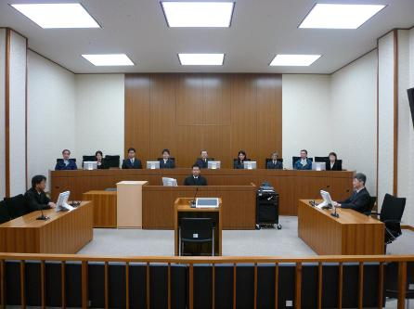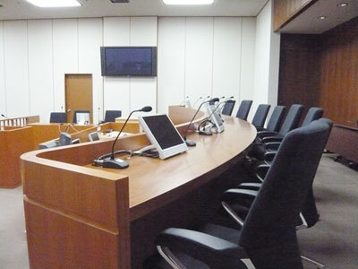
來源：日本官方網站，第一張為模擬照片，第二張是東京地裁之法庭照片，。
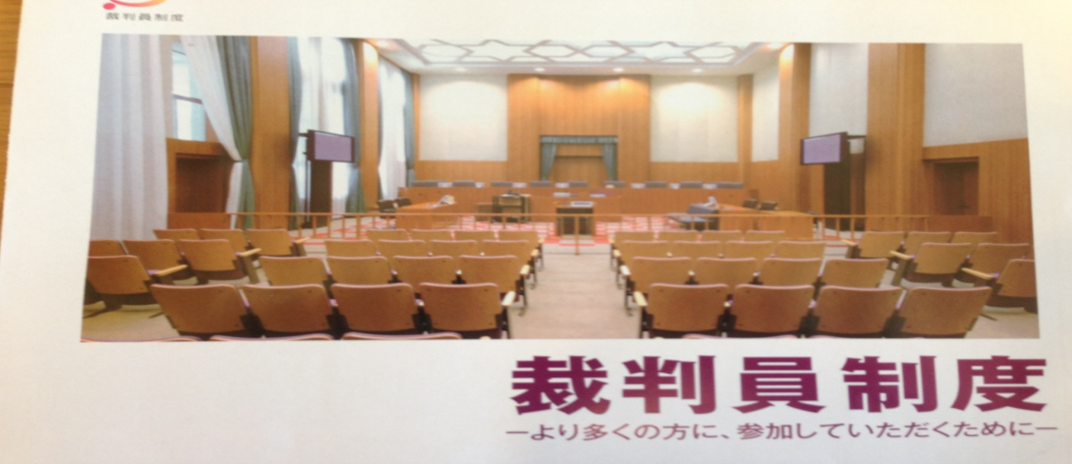
來源：日本最高裁判所之文宣照片。

一、 2/21-22 平成24年合(わ)第187號 強盜致傷 被告岩寄一郎 (713法庭)
１案情：
某日早上五點多，地點後樂園附近立礫公園，被告坐在公園入囗約100
公尺處，見女性被害人右手側背一大皮包，心生歹念，隨手拿取其右手邊的空
酒瓶，尾隨被害人約50公尺後，高舉空酒瓶敲擊被害人後腦杓(辯護人主張不同，被害人比被告年輕、高，酒瓶敲擊時並未破碎，是後掉落地上才破碎，爭
點)，被害人起初以為遭烏鴉攻擊，但此時被告拉其提包，而極力反抗，但仍為被告強取(此部分，辯護人主張不同，爭點)，被害人高喊求救，被告逃逸無蹤。
２日本審理程序之初，大致與我國刑事訴訟程序相似─
審判長為人別訊問後，檢察官陳述起訴事實─原則上面對法官、裁判員，語調
溫和且速度不快、用語簡明，檢察官有四位，為首之檢察官今井誠(去年到美
研究，照片中左手邊，注意檢察官手上藍色布包，是其等蒞庭時裝卷證用，傳統昧，日本檢察官、辯護人在法庭無制式法袍，但服裝必別徽章)。 後辯護人、被告表示意見。
３審判長宣布休庭20分鐘。(剛才檢察官陳述起訴事實時，見有裁判員極力睜開
眼睛之表情，突想起曾與一位擔任裁判員之華僑聊天，據其所言，當她得知自
己得擔任裁判員起，整整一個月失眠，審理時更是緊張到不知發生何事(語言、
法庭用詞也是其困擾，所以其未曾表示意見，可見當裁判員對於一般國民而言，在某種程度雖是榮譽，但未嘗不是個負擔。此點，如我國將來試行觀審制時，公訴檢察官在陳述起訴書應注意，用詞簡明，音調平穩等)。
４檢察官立證：
日本因採起訴狀一本主義，所以檢察官在立證程序與我國不同，
本案檢察官(四位，法庭上始終維持三位到庭 )，立證內容製作power point ，除裁判官、裁判員、檢察官、辯護人、證人席位配置電腦螢幕外，在法庭兩邊也裝置大螢幕，供旁聽席民眾、記者等人觀看，讓旁聽者了解檢、辯雙方的攻防。
證據甲：
１統合搜查報告書─犯罪過程之陳述，繪製彩色版
２被害狀況及處罰人供述(此部分以下改由女性檢察官論述，頗有美式律師團體作戰的風格，並針對各種狀況由不同性別檢察官為之，此點辯護人方面略遜一籌，二位均為男性，其中一位略為強壯)
３重建現場─有扮演被告、被害者(均身繫白色背套，註明角色身分)，而被害人在旁邊敘述經過。
４被害人狀況─照片四張，但因辯護人於準備程序時有反對意見，檢方
討論結果撤回此部分。
５統合搜查
６被害物品發現狀況─提示發現被害人財物之現場照片，並繪製案發現
場到發現被害人財物處之路線圖。
７被告答辯
８上揭被害人財物之證明
９被害人傷勢照片─頭部後方、右手肘有傷，頭部電腦掃描圖。
５下午13:30繼續開庭
證據乙：列被告前科資料─共有六次，非單純列前科表或調前次調書，而是分
次整理。(據瞭解第一次報告提及日本最高裁判所對於前科資料之意
見後，檢方重新檢驗列前科資料的方式)。
６本案未傳其他證人，檢、辯雙方亦均未主張傳喚被害人為證人。故直接進入
「質問被告」，二位辯護人先後質問被告，後由檢方質問，後辯護人未覆主質問。
７審判長宣布休庭約20分鐘
先有二位裁判員質問被告，接著受命、陪席法官、審判長分別提出質問後，結束本日審理期日，隔日下午13:30繼續開庭。
８2/22庭期
檢方論告(當庭提出書面，彩色版)，
辯護人答辯(亦是當庭提出書面，黑白版)，被告最後陳述。
審判長諭知2/26宣判。
９觀後感想：
大澤裕教授，建議從簡單案件著手，所以第一件裁判員裁判就是被告坦承犯行的案件，但辯護人為被告利益極力主張被告「無強盜犯意」，如依以往工作經驗，應該一個上午庭期可以審理結束的案件，但日本裁判員裁判則是需要一天半天工作時間，與日後其他裁判員裁判案件相比，本件可是最簡單的裁判員裁判案件。但本案檢察官立證過程仍相當謹慎，依案發當時的經過逐一立證，且每個證據均有整理的彩色資料摘要，標示重點，此頗值得參考。
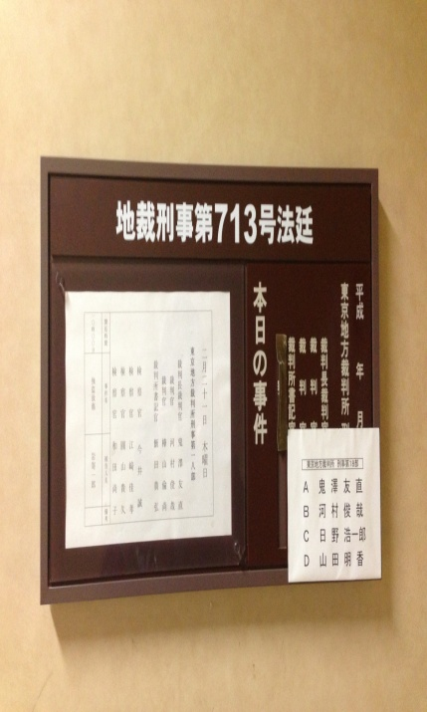

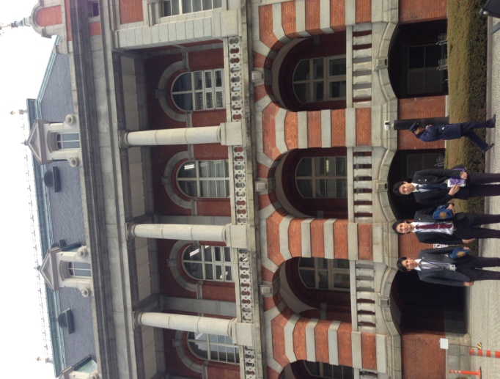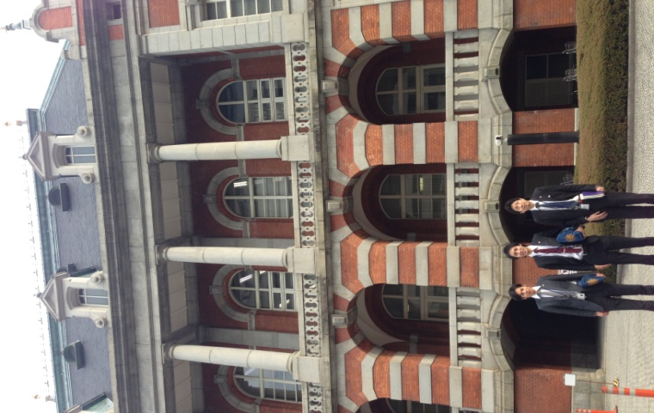
來源：本案蒞庭檢察官在日本法務部門前照片，僅同意為我報告時用。
他們手上拿的就是日本檢察官蒞庭時包卷證的藍色布包

二、2/25-27 平成24年合(わ)第206號 傷害致死 (813法庭)
１案情：
四位年輕人一同飲酒作樂，後來被害人跟隨被告回去住處，竟然遭被告毆打致死。被告主張他喝酒醉酒誤事。
２檢察官立證過程─原則上如上案，但此案檢察官在宣讀證人證詞時，則有如角
色扮演，由另位檢察官搭配(似讓對話重現，加深裁判員的心證之策略) 。
３本案現場採驗相當完整，且檢察官製作POWER POINT，詳細顯示案發現場之採證重點，照片有遠、近版本。又本案檢察官朗讀書類、證據清單的方式、聲調，配合裁判員裁判，有很大改變，個人經驗，同一位檢察官在裁判員裁判審理過程時聲調、方式，與在一般案件審理之聲調、速度迥然不同(此指的是，日本在採起訴狀一本主義的通常審理程序時，檢察官陳述起訴書、立證時，有如自己在法庭執行職務時之聲調、速度)，
此時個人有深深感受─日前旁聽裁判員裁判案件時，驚覺自己聽力功力大增，可以大致聽懂檢、辯雙方之陳述，但今日(2/26下午指第3案)到一般刑事訴訟程程序法庭旁聽時，震驚公訴檢察官朗讀速度之快，來不及反應時已經跳到下個程序，猛然想到自己以前公訴蒞庭時，讓一般旁聽的民眾是否有同樣感受？終於體會司法院為何希望引進「觀審制度」，似乎希望國民親身接觸司法，了解司法運作，不再猜疑有何「黑箱」或「不公」之事，同時也讓司法更接近民意，提昇司法威信。
４本案傳喚二位證人，即案發前與被告、被害人一起唱卡拉OK、用餐的二位友人。第一位證人說他會緊張，但進入詰問程序，不論檢察官、辯護人如何簡單提問問題，其屢以「長篇大論」 回應，逼「不語」的審判長，一再提醒證人只要針對問題回答即可，(在他鄉遇到「證人有臺灣味」，倍感親切 )。本案二位證人對被告相當不諒解，另一位則屢為死者當庭哭泣。
５2/26
本案被告似為「自白」，但為考慮被告刑度，所以質問被告一整天，(好笑的是，案發當日被告、被害人，及二位證人均盡性喝酒，被告甚至上半身赤裸，依影片所示，四位都處於神智不清狀態) 為的是要確認案發經過，被告、證人所言 始終摸擬兩可，結果這一整日就這樣渡過。下午繼續，最可怕的是，庭訊還沒有結束。2/27下午繼續。
日前最高法院首件辯論的「吳敏誠殺人案」，後來最高法院撤銷更二審的死刑判決，發回高等法院更審，其認為，原審沒有針對吳敏誠是否有與世永遠隔絕之必要，以及是否還有教化、再社會化的可能性做調查，判決違反法令，撤銷發回。二者相呼應，日後臺灣觀審制，恐怕會如同本案，被告自白犯罪，但為量刑，雙方數度攻防，甚至需動用近二日庭期，以最高法院之見解，恐怕日後不只觀審案件，一般案件亦會為量刑，讓審理期日更長。

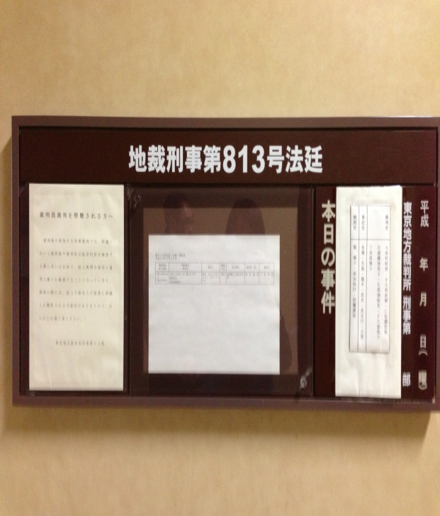
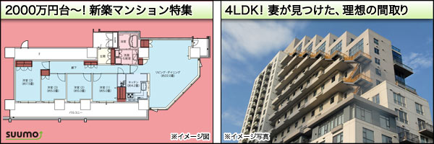
來源：日本建設公司的廣告文宣品，而日本檢察官製作現場圖，常有如建設公司的廣告文宣圖樣。

三、2/26 13:30平成25年刑(わ)第9號 強制猥褻未遂案件 被告金澤下輝和
(816法庭)
１日本的國民似乎有所改變，猶記得約十年前來日旅遊，在市區遇選舉人聲嘶
力竭說明自己的政見，但連我這個外國人在內，不到十位的聽眾，而且我最
熱情，因為他的宣傳品，只有我有興趣；但去年年底適逢日本選舉期間，假
日到東京日比谷公園時，見園內的中型表演埸竟然座無虛席，或者該說是滿
滿人潮，民眾熱情高喊口號，並購買該政黨宣傳物品，我彷彿回到臺灣，十
分親切，當然這次我也拿到「安倍晉三」的海報，但我真的沒有想過印象中
保守的日本人，竟然…。下午13：30的庭，我於13：10走到法庭時，已經
有30人排隊，當然日本人還是依然很有秩序排隊著，幸好前面學生團體因人
過多，無法全部入座而放棄，我才勉強能入席旁聽。本案非裁判員裁判案件，
但想了解日本一般刑事案件的審理程序，究與裁判員裁判案件有何差異，而
旁聽本案。
２法官對於被告為人別訊問及權利告知之後，正式進入審理程序之前，告知被
害人是用代號Ａ及相關事宜，而檢察官在宣讀起訴書後，走向被告提示代號Ａ所代表人的姓名(未能詳細看到文件，故不了解提示書類內容，只能聽到檢
察官的說明)。
３證據有被害人照片45張,也是檢察官走近被告身旁後提示檢方卷內的照片，此時辯護人亦上前觀看確認，後檢察官庭呈法官。與我國不同，因為檢方起訴後，卷證全移院方，所以由法官提示卷證。
４在押被告自白，入庭後持續哭泣，當庭謝罪，辯護人宣讀被告之妻的信件，希望給與被告自新機會。
５被告之父到庭陳述，一再道歉，亦哭泣，似乎打「悲情策略」。約14:30審理
結束，所以回頭再去聽第二案。

四、3/４--19起, 平成24年刑(わ)第162號 殺人 被告少年犯
＊事實：
被告(美國籍，樂團來日表演，平成25年4月滿20歲)，與樂團友人在回美前
，一同到東京參加某樂團音樂會，後在東京車站搭訕來自愛爾蘭藉來日留學的
二位女性(也是參加該音樂會)，得知二女擬前往渋谷BAR,表示一同前往。後二
女在BAR喝醉，神智不清，被告與友人將二女帶回其等投宿的旅館，因二女醉
酒情況十分嚴重，到旅館時則讓二女坐輪椅，後分別推進各自房間，被告與被
害人A發生性行為二次，後被告突發現A女沒有呼吸，急忙打旅館內線給樂
團管理人員求助，後二人向旅館人員求助，而在救護車到之前，旅館人員對A
為急救，後救護員為緊急救護措施並送醫，但仍宣告不治。

＊程序：
１檢察官起訴被告殺人。方式是被告用毛巾繞過A頸部，勒死A。
本案檢察官在陳述本案起訴書時，特別從檢察官座位，走到法庭中間，面對
裁判官、裁判員後，以平穩音調、謹慎舉止，陳述被告犯罪行為，並沒有因為
其等主張被告為性變態行為致被害人死亡，而以戲劇性高揚音調表示檢察官「同仇敵愾」。
２被告否認犯行，主張是A在與他發生性行為時，要求他拿勒她頸部。
３辯護人主張被告無罪，因為
a被告沒有犯意，
b被告沒有犯行，
c被告行為與被害人A死沒有因果關係。
４被害人家屬多位，分別坐在檢察官後方及旁聽席位，日本法庭的旁聽席是在座位上以藍色蓋布(類似臺灣遊覽車座位上的白色蓋布)標示被害人家屬座位，及 記者席位(記者需要將法院給的標章，圈在手臂上，並且只能坐在記者席位上)。
(參後記)

＊分析：
１本案事實，簡言之，是二位青年搭訕二位年輕女性後，一同前往PUB，後又搭
一同計程車前往被告投宿的旅館發生性行為，但年輕被害人死亡。死因是重
點，檢方聘請東大醫學院相當權威的資深吉田教授解剖(此可參考，即檢方若
遇死因可疑事件，一開始就應考慮，除一般法醫外，考慮解剖專家主持解剖事
宜。
２解剖後，被害人身上被檢驗出二種藥物，均有稍為過量。
a一種是抗憂鬱藥，但也有人拿來當「春藥」用，而被害人有服用此藥的處分
箋，所以檢辯雙方爭執，案發當時被害人個人是否先服用此藥物後，去參加
音樂會？或在PUB 或在旅館衛浴室內，自行服用？因為此藥服用後，不可
飲用酒類，至少要隔14小時(藥物說明書)，否則有可能致死。
b另一種藥物為救護員急救時，施打的藥物，雖量超過一定量，但二位法醫專
家(檢方聘請的東大醫學院教授解剖，辯護人則傳美籍有近五年法醫經驗者
為專家證人)，均表示此部分確實不是被害人致死的原因。
３被害人的頸部有瘀傷，也有纖維物附著，但該纖維物，與現場採樣均不符合。
４辯護人則傳美籍有近五年法醫經驗者為專家證人，及另位藥物專家(3/8，適與
東大成瀨剛帶領旁聽案件日期衝突，事後請教採訪的記者)。
５本案檢方立證方式，是採類似故事性的舖陳─
a現場播放被告、被害人搭計程車的錄音帶─從其等對話內容，確認被害人已經酒醉神智不清。
b.提示旅館電梯前照片，二位女性均坐輪椅。
c 傳旅館人員為證人，即被告帶被害人回來時的管理人員，同時也是接獲被告電話後，對被害人為急救者。
d傳救護員為證人，證明被害人身上的針孔，是救護員施政所施打，及被告當時言詞。
e傳護東大醫學院教授員為專家證人─(被害人解剖照片，不公開播放)
此部分，辯護人似乎參考外國的法庭攻防策略，所以，從教授的經歷開始攻擊，進而攻其判斷根據等，此時，終於讓我領教到日本權威教授，對於其專業之認真、執著的精神，遭到莫名攻擊時，是挺著腰桿子呈現其剛毅，並以 堅定的語調回答辯護人的質疑，對於辯護人遭疑其就救護員施打藥物部分，就教其他專家部分，請其告知該專家姓名，教授則很不客氣的說(單純個人感受)，他認為沒有必要回答，而拒絕告知，態度堅持，所以，在學校對教授一定要用「敬語」，即使教授對人親切，但絕對要用「敬語」。
f傳被害人之友即同行的女性友人─主要證明被害人案發前心情好，未服用抗
憂鬱藥之必要，也未見被害人服用，且以其等在愛爾蘭生活背景，以當日酒
量其等不可能喝醉，質疑被下藥，因為被告與友人問過她與被害人是否願意
發生性行為，她們二人因有男友，而明白的拒絕。又此證人並非出現在法庭內，而是在另一處，對旁聽者而言，僅聽到聲音，至於裁判官、裁判員是否經由電腦螢幕看到證人，則有待查證。
g為避免被害人解剖照片，為旁聽席民眾看見，檢察官當庭使用的電腦四週，亦用一定高度的白板ㄇ字型圍住，同理，證人席的電腦，亦是如此，此值得檢察官參考。

＊3/11----質問被告-----辯護人先發問
１前提：本案案情相當簡單，就是時下的「一夜情」，但卻發生被害人死亡事件，
且加上被告、被害人均來自異鄉，偶然因一場音樂會相遇，誰也不能相信眼前，
即使是黑色皮膚的年輕男子有如檢察官起訴的「變態殺人犯意」，但負責解剖
的權威的東大醫學院教授，是那麼確定被害人的死因，所以對於「房間內二人
發生什麼事」，大家都有興趣，但辯護人如何讓裁判官、裁判員相信一切如「被
告所述說的情節」？是身為法律人的我非常期盼得知的環節。
２辯護人以案發前一日，即被告從投宿旅館出發去參加音樂會開始為重點，再到
何時？何地？與被害人等初見面，如是被告主動搭訕？還是被害人與其友人？
為何會去渋谷BAR→結果被告陳述被害人與其友人，從他們後方尋問是否能講
英語開始，但是他們告訴被害人要去渋谷參加「PARTY」，後一同前往，以及被
告與被害人在BAR內相處情形，被告提及雙方的身體接觸、接吻等情，此時，
辯護人問到對於上週出庭作證的與被害人同行的女性友人的證詞，有何意見？
此時，我才猛然想起到，日本刑事訴訟程序，與臺灣有一蠻大差異，就是每次
詰問後，不會問被告有何意見，所以辯護人只有質問被告時，再逐一問其意見。
(休庭，11:25繼續)
３此段重點是被害人在BAR內還發生何事？還有被害人等與被告是坐在一起？
被告回答是，接著是其等坐著一起是什麼狀況等，由於本案辯護人有提出一張
被害人在BAR與其他客人互動的照片為證據，故其重點擺在被害人與其女性友
人在BAR與其他外國客人(該處常是外國客人聚會處)喝酒，後再回到被告等座
位，似乎是在暗示被害人與友人「自己與他人喝多了酒行為」，才導致被害人
與友人神智不清，並非是被告或其同行友人心懷不軌「猛灌酒」或「下藥」。
(休庭，下午1:15繼續)
４好不容易進入本案重點，從被害人進旅館起至被告對外求助止，巨細靡遺，當
然如同世俗言情小說，被告營造自己是一位純情少男，一切都是依被害人的指
示，才會有捏被害人頸部的行為，最煽情的是，被告提及被害人在與被告發生
性行為之後，還對被告說「你是個好男人」，辯護人配合的問，你認為被害人
對你說這句話，是什麼意思？被告再回答是大概指他的舉止等(各位看官，不
用太緊張，被告就算想說是指他性行為表現很好，此時諒他為自己的未來，也
只能打模糊仗)。
(審判長宣布今日審理結束，明日早上檢察官質問被告)
＊個人經驗，曾有一小案件，但被告身分特殊，在證據調查完畢後，法院排一
整天庭期為論告期日，公訴檢察官的我當然沒有意見，但心中想應該會提早結束，說不定上午就審結，最後是被告贏了，還很感性的謝謝合議庭全體法官，因為第一次審判者如此有耐性，讓他暢所欲言。不知在採裁判員裁判的日本辯護人會如何對被告建議？還有裁判員會做感想？當日的我，即使預見被告是老生常談，但仍準備「超濃度的茶」應戰，應為畢竟是公開法庭。
今日的案件，如在臺灣試行的「觀審制」會如何？觀審員能忍受被告重複的
長篇大論？檢、辯雙方會用二天庭期，質問被告，而且是一件「死無對證」的案件？其實，我想的是，藉由觀審制，讓一般國民瞭解司法工作，並非如其等在外所聽聞，檢察官草率起訴，法官輕易判決，其中是要有相當的社會責任，心理負擔超出常人所能想像。

＊3/12----質問被告-----檢察官
１本案檢察官對於堅決否認的被告究竟有何攻防?是身為檢察官的我最關心的，
面對年輕自稱無邪的被告，如何小心攻防？避免讓人「以大欺小」的誤解？是
今日的重點。
２檢察官直接進攻「旅館」情節，為何被害人與其友人均喝醉酒神智不清，不讓
該二女人同一房間休息？反而是被告與友人各自帶一位女性回房間？被告回
答更妙，因為方便照顧。接著重點是質問被告與被害人如何發生性行為，尤其
是被告主張「是被害人要求他捏她的脖子」，追問被害人的臉是否有呈現「滿
足」的表情等，而被告扮演著「純情小生碰浪女(或者應該說是熟女)」的言情
小說。此部分檢方的攻擊力道有點弱，因為死無對證，真是個難題。
(休庭，11:15繼續，休息時間，法庭上的辯護人用右手托著右下巴，對向的檢
察官恰用左手托著左下巴，各自沉思，旁聽席的我，也是深鎖雙眉，唉，這個
難題，當場的每個人各有盤算，但沒有人有把握。)
３另位檢察官繼續質問，跳回案發的初相逢情節，以及從BAR出來搭計程車的經
過，日本計程車內如同臺灣的計程車都有錄影錄音裝備，所以，質問被告在計
程車內的對話內容，此時檢察官提出日文譯文，遭辯護人異議，要求應提出原
文，後檢察官當場播放錄影內容(因為有被害人，所以電腦螢幕其限特定人可
看)，理由是因被告所用的英文用詞，個人理解是中文的「幹」，但被告卻說那
是他與好友間的用字，沒有那個意思，本件令人玩味的，被告與被害人是英語
系國家，而發生在東方世界，所有與本案有關的人，指裁判官、裁判員、檢察
官、辯護人、證人都是日本人，用的是日語，也就是東方人審理西方人的刑事
案件，所以被告可以向在場的東方人說他英語的用字遣詞與我們瞭解的不同，
可是他如何說服被害人家屬相信他「異於常人」用詞說法？
＊檢察官在遇到涉外案件時，應注意錄音內容，應將「原文」與「譯文」並列，不可只有「譯文」。
(審判長宣布休庭，下午1:45繼續時，現場被害人家屬嘩然，因為大家都累了，
想早點結束當日行程，且該法院沒有辦法可以好好休息，這也是將來臺灣觀
審制試行，會遇到的問題─顧此失彼，顧慮觀審員的需求，必然會延長開庭
時間，連特地從愛爾蘭來到日本的被害人家屬，也難於招架). )
４裁判員、裁判官質問被告一些疑點後，由被害人之母、姊姊表達她們的意見，
審判長諭知各十分鐘，母親的心聲感動許多人，受命法官拿手帕摀鼻子，二、
三位裁判員(男女均有)偷俞落淚，誇張是看守被告的法警，流淚的動作之明
顯，無人不知。而被害人的姊姊心聲，如同時下年輕人一樣，表示不滿，為何
她的妹妹再也不能回來？而做壞事的被告卻可以笑著面對他的家人？等等，
這就是日本的「被害人參加訴訟」( 當然法庭上還有其他細節)。
＊之前驚訝日本被害人的文學造詣及修養，但今日聽到愛爾蘭籍的被害人家屬文情並茂，溫情的對比表現，突然想到，臺灣的被害人家屬的態度，是充分、直接地表現出心中的痛苦，但給人的感覺如何？所以，檢察官是否應就此需與被害人家屬溝通，並提供意見？恐怕也是需要好好斟酌。

＊3/13---論告
１好不容昜，終於到結尾，檢察官的論告，沒有超出預想，平順的強調，被告所
犯的罪行，且因其未成年(未滿20歲)，故求刑5—10年有期徒刑。
２辯護人也是如同臺灣一般律師的攻擊策略，即攻擊檢方起訴被告殺人的主要根
據─法醫(吉田醫師)鑑定書，故自始就對「吉田醫師(本案法醫)」提出各種批
判，恐怕半途的旁聽者，極可能會誤會「吉田醫師」是被告，以吉田醫師作證
的風格(因為用「態度」字眼，對於教授是有所失敬)，若其在場，恐怕辯護人
應會知「進退」，最後辯護人打的是「懷疑牌」，強調本件充滿疑問，所以被告
是無罪的。
３被告的最後陳述，昨日被害人之母、姊的泣訴被害人的種種，及對於無悔意滿
口謊言的被告的不滿時，被告面無表情，且退庭時而衝著他家人笑，恐怕不止
我有注意到，辯護人應該也發覺，所以今日的被告在最後陳述時，不是面對裁判官，而是轉向被害人的家屬聲淚俱下地敘述，如一切都可以重來，當日他會與哥哥留在旅館，不是與朋友去聽音樂會，也希望不要與被害人相遇，還有不要一道去BAR等等，因為事至今日，不只被害人家屬難過，他的家人也因此很難過(檢察官突然異議，認為被告不是最後陳述，而是對被害人家屬訴說，審判長認為最後陳述是被告的權利，內容並無限制，且問被告是否是在被害人家屬 陳述其個人現在的態度等，被告回答是，審判長就請其繼續)， 而他真的沒有殺被害人，與被害人間的一切都是出自好意(指被害人喝醉酒，搭計程車回旅館，及最後發覺被害人不對勁時，有對她為各種急救，真的沒有任何殺害的犯意及行為。
４下星期二(３/19)下午三點宣判。開始推敲本案的判決結果。
旁邊的電視新聞，傳來去年，25 歲的男子持刀殺死雙親，因尚有矯正的可能，
所以，判決無期徒刑的消息，日本人平日看似溫和，但犯案的情節，常令人質
疑，是否平日壓抑太重，以致於失控做出相當異常駭人的舉動，甚至不久前，
還有位中年女性與經營不動產的雙親同住，近年來因日本不景氣，其雙親事業
亦同，無力再提供飼養流浪動物的經費，希望她好好處理流浪動物，她竟然認
為雙親太無情，而殺死雙親，難道真不知最無情的是她？總之，來日後，發見
日本人似乎與印象中的溫和守法的形象有點距離。

補記：
3/14早上 8:30—9點，日本第4台播到一件前年3月3日熊本發生的三歲幼童遭猥褻後殺害的案件(因為被害人死亡，所以是裁判員裁判的案件)，被害人之父參加訴訟，即「被害人參加訴訟」，雖上述案件知道被害人家屬有參加訴訟，但專注整個案件檢察官立證的發展，對方於被害人家屬參加訴訟的部分，並非十分注意，事後回想是因被害人家屬分坐在檢察官後座或旁聽座最前一排，非坐在後方旁聽席的我視線所能及之處，故上記只敘述被害人家屬心聲的陳述部分。
現一大清早為何突然要補記？因為熊本案件一審時，被害人之父以被害人身分參加訴訟，但在一審審理時竟昏倒送醫急救，記者請問他當時為何會昏倒？被害人之父，提及當初警察打電話給他時，是說女兒被送往醫院，他心裡想幸好還活著，但到醫院時，卻被告知請確認屍體時，心中衝擊之大，實非言語所能形容，但當日在法庭上看到三歲女兒屍體被發現時的照片時，才知被告非禮殺害女兒後，竟將未著衣服的女兒丟棄在小河旁邊的大排水口前(有一點類似白曉燕屍體被發現的地點)，他想到那麼小的女兒在被發現前，那樣的狀況如何忍受寒冬的晚上？就這樣他愈想愈痛，痛到失去知覺。
這一段話，讓我想到上述案件，愛爾蘭被害人的母親，本來很高興女兒來日留學，尤其是日本是一個以治安好有名的國家，沒有想到女兒傳簡訊給她說是要去聽音樂會，後再聯絡，但她再看到女兒時是冰冷的屍體，以及屍體解剖等(被害人姊姊在整個審理程序都拿著妹妹生前帶笑容的照片) ，連身為法律人的我聽到此，淚水都不受控制，可以知道為何在場司法相關人員紛紛落淚，當時認為是因被害人之母敘途很有情感所致，但今日看到這一段被害人家屬的陳述，心中有相當大的痛，司法人員常在案發當時為被害人家屬著想，會暫時不明講被害人狀況，待其到時再陳述真實狀況，我們是否應改變方式，如由專人專車到被害人家屬所在處說明，並接其等前往認屍等，否則我們的好意，對於被害人家屬而言，是一而再的打擊，如熊本案件的被害人之父在法庭乍看女兒死狀的照片，痛至失去知覺，又豈是文字能形容？由於這一段的報導，我終於能真正體會到日本「明日會」深受日本民眾支持的原因，因為整個刑事案件真正最痛苦的被害人家屬，竟然要經過多年的努力，才有權利上法庭瞭解他的家人是發生什麼事？死前又是如何？絕不應該是如同一般民眾，藉由媒體報導方知事情的大致。
讀萬卷書不如行萬里路，這是我在日本半年後的感想。

＊3/19下午3時宣判
一大早，就往東京裁判所衝，雖宣判是下午的事，但不想浪費這趟交通費用，所以，早上就前往裁判所(日本交通費用佔生活費用比率相當高，稍往遠一點去，就比用餐費用高)，慶幸早上有件( 平成24年合(わ)第164號 強姦致傷、殺人未傷案件，被告猪熊一幸，422法庭) 。
但下午２：３０從４２２法庭走到４１６法庭，天啊，宣判庭，竟然已經密密麻麻的隊伍，庭務員一再告訴大家，座位有限，請不要再排隊，但大家還是堅持，當然結局，就是早上出門的我，一時貪心想多聽別的案件的進行，結果，站在法庭外觀看「宣判」，不只我一個人，老外記者急著跳腳，用英語質問庭務員，庭務員用日語回答，老外顯然無法接受，更是一連串英文，最後庭務員進法庭求救，一位日本記者溝通後，約定她聽判決主文後，再由該老外記者出來，才解決這場糾紛。
我為何如此心平氣和報告所見所聞？因為我有秘密武器─東大的張哲先生是一開始就認命的排隊，所以他進入法庭旁聽，那我就安心的在法庭外。
但事後證明，庭外比庭內精彩，因為審判長宣判後，前述的女記者依約出來，
大家只有一個問題？有罪？結果她用英文回答其他外國記者，而我用日語向她確認刑期，結果是如同檢察官求刑５年到１０年有期徒刑，而旁邊的日本民眾向我確認刑期，後還問我這是有名案件？我說是，該日本人竟然問我案情如何？而我竟然就用日語告訴她案情的重點，及爭點所在。
更勁爆的是，我早上旁聽別的案件時，有遇見到本案主要負責詰問的檢察官，在其他裁判員裁判案件蒞庭質問被告，所以，本案宣判時，是由其他檢察官出庭，結果，宣判期間(日本宣判時間可真長，不只是主文，還要說明理由，加上本案還要翻譯為英文)，那位檢察官似乎也按耐不住等待的心情，出現在法庭外，但見法庭外站滿人，他也只能站在法庭外，身為檢察官的我當然了解那種雖明知會贏，但又怕有個意外，尤其這種矚目的案件，所以我自告奮勇的告訴他「有罪」，他的臉上的緊繃線條才見放鬆，隨即帶點笑容問我刑期？ 我回答說如同你求刑的刑度，這時候他才真的有笑容(當然是淺淺地得意的)，而我更高興，不是因為他的笑容，而是我竟然可以這樣的與多位日本人溝通。
有段插曲，不吐不快，那就是法庭內狀態，本件因為被告、被害人都是外國人，所以兩邊的記者都到，所以審判長用日文宣判後，再翻譯為英文，結果，審判長宣讀判決內容時，日本記者拚命記錄，外國記者茫然狀，但一到英文時，外國記者振筆疾書，日本記者？似陷入睡眠狀態，但一輪到審判長發聲時，就見其等如同是機械人一樣，快速的記錄，真令人佩服的記者們。

重頭戲─判決重點
１認定被害人是因頸部壓迫致窒息死亡。
ａ有吉田法醫師證述及鑑定報告書，
ｂ且被告方面傳之美國法醫也不質疑此部分，且該法醫只是看被害者之照片及相關資料，但並沒有看過屍體、現場狀況等，所以她的證詞不足採信。
ｃ且被害人身上雖有檢測出藥物反應及過量部分，因雖過量但不致死。
２被告有殺意─雖被告堅稱其無殺意，但從被告帶被害人搭計程車回旅館的車內錄影內容，從被告與友人的對話內容可知，被告帶被害人回旅館，明顯就是要對被害人為姦淫行為，但檢察官質問被告時，被告卻否認，所以被告的話，不可信。後來被告發現被害人無生命跡象時，有為急救措施，但這是被告事後的行為，並不影響他的原本的殺意之成立。
３被告有殺害的行為─被告辯稱是被害人同意發生性行為，及要求他做 特殊的
舉動，但從被害人到旅館時，得坐輪椅上樓，可見當時被害人的狀態，應是無意識，所以，不可能有意識要與被告發生性行為，所以，依法醫的被害人死因的鑑定報告書，可知被告是用手掐被害人頸部致其窒息死亡。

米少年に懲役5～10年＝アイルランド女子留学生殺害―東京地裁 時事通信 3月19日(火)18時43分配信
東京都新宿区のホテルで2012年、アイルランド人留学生ニコラ・ファーロングさん＝当時（21）＝を殺害したとして、殺人罪に問われた米国籍の当時19歳の少年に対する裁判員裁判の判決で、東京地裁（芦沢政治裁判長）は19日、求刑通り懲役5～10年の不定期刑を言い渡した。
弁護側は「首を素手で軽く圧迫しただけで、死亡との因果関係はない」と無罪を主張したが、判決は、現場にあったタオルなどで首を締め付け窒息死させたと認定した。最終更新:3月19日(火)18時43分
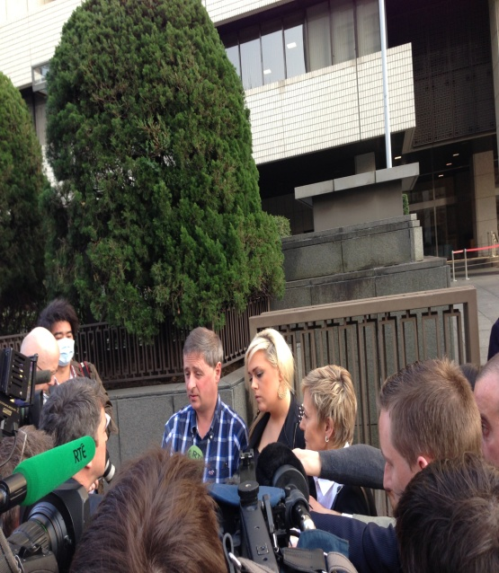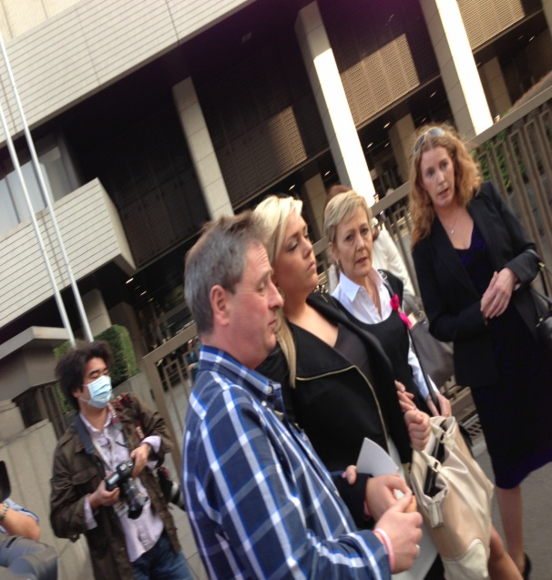
＊本案被害人之雙親、姊姊判決後，在裁判所大樓外，接受歐美記者採訪情形。

五、3/8平成?年合(わ)第?號 殺人、銃砲刀剣類所持等取締法
被告真壁 眞雄 (810法廷)
＊事實：
被告(男性老年人，303室)因公寓的鄰居一些作為，他因而持家中菜刀衝到隔
壁(302室)即被害人住處後，一語不發就刺向被害人(男性)多刀，致被害人當場
因失血過多死亡，後被告報案自首(因其手機無電無法使用，故向305室者借
用的室內電話)。
＊分析：
１本案檢察官陳述起訴書─平穩，如同傳統方式。
「被告是位老人，個性剛強(辯護人主張其年歲，請同意其坐著聽檢察官陳述起
訴書時，表示依規定，且其身體可以，堅持站著聽」。
３辯護人答辯方式：
─以被告人角度出發，敘述被告長期為被害人製造巨大躁音所苦，而且向不動產經營者(即該集合式公寓的管理者)反應、求助，但不動產經營者表示愛莫能助，被告是在如此情況下，衝動持刀刺被害人，但沒有殺人的「故意」(本案的爭點)， 辯護人訴諸於情，著墨於「前因」(暗示被告實際上是被害人)，聲調溫柔，數位裁判員屢屢點頭( 似同身受其害)，而辯護人陳述後回座時，與另位辯護人相望，不約而同的嘴角往上揚的微笑，真是漂亮、動人的策略。
4檢察官立證(證據清單)：
現行犯逮捕被告的程序書，搜查報告書，案發現場圖，照片(被告被逮捕時)，扣押清單(凶器─刀子)，凶器的照片，提示凶器實物(用類似放模型汽車、飛機的透明盒子)，凶器刀子的長、寬度(以量尺顯示)，檢察官的筆錄，被告住處內的其他二把刀子(只以照片顯示，業已發還該處不動產者)。
＊此段檢察官的作為，就其等提示證據的程序、繪製的圖表的方法等而言，的確如同其他法庭的檢察官的作為，但總覺得零亂、不知重點，我的腦海始終無法浮其等要證明被告犯案的經過，當晚與受命法官聚餐(成瀨剛副教授的友人)，有人就此請教法官(真的不是只有我這個外國人有此感受)，大家不約而同的點頭，專注望著法官，但法官說他只知道檢察官、辯護人還傳喚四位證人，但本案結果是否如大家的推論？則有待各位繼續看下去(此時的我猛然想起，日本刑事訴訟法是採起訴狀一本主義，但僅理解是教科書、學者文章的提倡，心中並無任何漣漪，此時才驚覺到「起訴狀一本主義」實際運作的狀況，換言之，日本法官在審理程序結束之前，對於案件毫無「先入為主的成見」。
(上午審理庭結束，下午13:15繼續開庭 )
5檢察官繼續立證：
ａ被害人之解剖報告書─證明被害人身上的刀傷─頭部後方靠近右耳後方，左胸
部上方起四處傷(其中一處深度長達13公分(被害人身高161.3公分，39.3公
斤，非常瘦)，左邊鼠蹊部、左邊大腿中處(靠近內側)、右背部、左大腳背後中
段處各有刀傷。
＊一般作法，是從各種角度提示死者身上傷口的照片多張，此案檢察官則除傳
統的照片提示(此時法庭內的大螢幕關閉)外，則運用醫學的人體繪圖，顯示被害人傷勢的實際狀況，如其中一處長達13公分(被害人十分瘦)，配合前後傷口，而顯現該傷勢是從前貫穿被害人身體，藉此證明本案的爭點─被告於案發當時的「犯意─殺意」。近半個月的旁聽經驗─第一次遇見，頗值得參考。
ｂ案發時被告的酒測─0.51。
C被害人家屬(母親)的信件─女檢察官以感性的口吻唸，內容與臺灣被害人家屬之訴求方式不同(此純就個人經驗而言)，是被害人之母敘述與被害人間的往來，詳細敘說，，尤其是近年來之點點滴滴，文筆相當細膩，中間還敘述家中有人結婚，被害人參加喜宴與家人間互動的喜悅心情，並提示一張喜宴時全家合照的相片，母親再三表示至今她還是無法相信被害人已經離世等情，至少有15分鐘( 因為未預期會是如此狀況，故未詳細計算時間)，但檢察官此項舉證，似乎深深打動其中一位裁判員( 因為其兩眼紅，又似流鼻水，後與一同旁聽的東大研究生張哲確認，是否有注意此部分，他也表示相同的看法)。
＊此頗值得檢察官在求刑時參考，一方面避免部分被害人家屬在法庭上的呈現情緒
反應，另方面檢察官以在起訴之前，能充分與被害人家屬溝通，瞭解其等感受，並請提供與被害人生活上的互動(如家中經濟大柱，前後比照的照片等)，此不僅檢察官可以適當為求刑根據，更重要的是讓被害人家屬感受的檢察官的用心、關心，其等在法律並非孤獨無助的，讓檢察官打擊犯罪的形象，更深入人心。
(3/11上午繼續審理庭，但心繫第４案的發展，加上本案案情簡單，且
被告坦承，故決定11日仍回到第４案案件。 )
６後記─與裁判官座談：
Ａ當天審理後，隨著成瀨剛副教授及研究生，一同參觀裁判官辦公室，及在裁
判員退庭後之裁判員室，如同下附照片，但東京地裁之裁判員室內有一大螢
幕電腦配置，內有該案所有證人證詞的檔案，及提供量刑資料，供裁判員參
考。換言之，如裁判員對於證人所言，有何不確定只能重聽證人證詞，並
無如我國之筆錄可供閱讀，在裁判員室內，原則上，均由裁判員先表示意見，
裁判官在後，避免影響裁判員心證。
Ｂ對於日本採起訴狀一本主義，實在好奇，在準備程序中，法官如何決定裁決證據之取捨？據該法官表示，原則上，還是由檢辯雙方各自表示意見，綜合雙方意見後再為判斷，所以，即使在準備程序，裁判官還是在起訴狀一本主義下進行。
Ｃ最後，還是忍不住好奇心，就個人經驗提出問題，即如檢辯雙方認為案件爭點如僅有二點，但裁判官依其法律素養，認為還有其他爭點時，可否表示意見？只見該法官笑笑的，簡單表示，他沒有遇過，倘遇有此情形，或許也會暗示雙方。
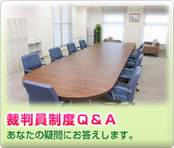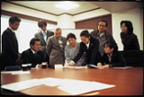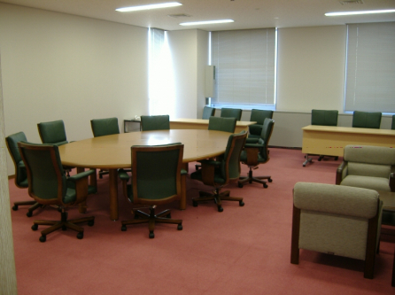
來源：日本東京裁判所網頁

六、平成24年合(わ)第164號 強姦致傷、殺人未傷案件 被告 猪熊一幸
(422法庭)
為聽上述４案的判決，提早來東京地方裁判所，此件審理已經進行一段
落，今天上午是傳訊被害人之母，內容是針對被害人案發後至今的狀況，下
午傳訊心理醫師作證，針對醫師所作心理診斷書的專業說明、依據、被害人
現況等部分，此有如臺灣的性侵害犯罪審理過程，即有關被害人創傷徵候群
的情狀之專家出庭證明情形。
重要的是，本案被害人之母出庭的情形，即被害人之母是如同一般證人
坐在法庭中的證人席位作證，但中間證人位有個ㄩ字形活動隔板圍住，但開
庭前，法警先押解被告進入法庭坐在辯護人旁邊，後庭務員再拉一個更長活
動隔板，從法庭中間被告進入的出入走道連到證人席位後，坐在旁聽席的我
只聽到證人走路的聲音，待其似乎坐定位後，庭務員再移走長的活動隔板，
開庭時只有裁判官、裁判員見到被害人之母，退庭時則由證人如前方式先離
開法庭，後法警再押解被告離庭。
值得注意的是，被害人之母並非是本案「被害人」、「證人」，但為顧及其
隱私、及安全，日本法庭上之作法相當值得參考。
還有，下午的專家證人，是由「檢方的人員」帶領到法庭，且該人員一
直陪同到證人退庭時再陪同離去，雖我國擬採的觀審制度雖尚未確定，但如
類同日本裁判員制度，則檢察官蒞觀審員庭時，除似應考慮採取團體作業外
，該案檢察事務官亦應到庭(坐在旁聽席)支援，還有陪同證人出庭等相關事
務等，上述４案檢察事務官甚至上前支援檢察官電腦的作業(因為無法當庭顯
示證據清單)，總之，在裁判員裁判案件，日本檢察官是採取團體作業(至少
我在日本東京地方法院裁判所旁聽時，是如此)，而團體作業，並不是單指多
位檢察官一同蒞庭，而是指承辦該員相關人員均視開庭進度而到庭支援。所
以上述第４案宣判時，除我提及主要負責詰問的檢察官在另案告段落後趕到
法庭尋問判決結果外，還有多位檢察事務官在法庭外排隊等待入庭欲知判決
結果。

在日本東京地方裁判所旁聽近一個月結果，將上述裁判員裁判個案，分析整理，代結論。
- 優點：
１全程電腦錄音，流程順暢。法庭設備齊全。
２檢察官發揮團隊精神，分工合作，更有其他人員之支援，似如檢察事務官。
３檢察官立證過程，為便於裁判員了解，均製作power point，並自備筆記型電腦，連接法庭設備，同時也會利用電腦記錄證人證詞(日本開庭後，並無提供紙本的筆錄，如日後我國觀審裁判採電腦錄音委外製作時，此時，公訴檢察官應注意補救之道)。
４檢察官當庭提示書證時，必另備整理摘要，且為彩色版。而前科資料，是遂一整理摘要。
５雖日本刑事訴訟法採起訴狀一本主義，但在法庭前半段如同我國刑事訴訟程序相似，即臺灣的制度─法官為人別訊問後，檢察官陳訴起訴要旨，問被告承認與否？後辯護人表示意見，故如被告坦承犯行，檢察官立證方式，則與我國檢察官蒞庭大致相同，不過，為量刑部分，仍會傳訊相關人證，花相當長時間調查。
６如被告否認犯行，則檢察官立證方式，則從程序開始，如以現行犯逮捕被告之相關書證、偵查的綜合報告書、案發現場圖、現場照片等，檢察官斟酌案情、證據等而為排棒秩序，雙方無爭執偵訊筆錄，檢察官會逐一宣讀(似非只宣讀重點)，甚至為加強裁判員的印象，也會有由二位檢察官角色扮演宣讀對話，蠻有戲劇效果。
７當檢察官立證部分為證人時，此時則證人到庭作證，雙方交互詰問後，由於要讓裁判員了解，雙方用詞簡單，循序漸進，時間相當長，所以一方詰問後，審判長會裁示休庭二、三十分鐘，等待雙方均詰問後，會休庭更久時間，後裁判員開始提問，然後法官再訊問，後檢、辯可以再詰問。所以一位證人詰問時間，常會是一天，如上述美國少年殺人案件。
８法庭上檢察官很注意小細節，如前所提在提示死者解剖照時，檢察官會自行在其使用的電腦四週，亦用一定高度的白板ㄇ字型圍住，同時，也會以同樣方式處理證人席的電腦螢幕。
９檢察官提示物證時，如凶器時，注重安全性及可視性，有用裝模型汽車的透明盒子展示，換言之，如觀審制仍採卷證移送時，雖由法官提示(傳統是紙張包裝後放入證物袋)，檢察官當庭為讓觀審員更加了解，可參考上述提示方式。

二．注意事項：
１筆錄─全程錄音，如未來為配合國民觀審制而採日本法庭的全部錄音，即書記官
未在現場書打筆錄，所以審結之前完全無筆錄時，( 出國之前，有同行為此與院
方法官起很大爭執，因為前檢察官同意，但更換後檢察官反對)，日本檢察官對應之道是，有採取傳統的自己記錄重點，但也有自己帶電腦打重點，重要案件，發現也有一位檢察官負責用電腦記錄訊問內容。將來臺灣檢察官如何面對此問題，值得注意，因為傳統太重視筆錄。
根據日本法官解說，日本裁判員如對於證人證言內容，有所疑問時，只能再一次播放庭訊內容聽，完全不提供筆錄。(是否避免臺灣筆錄，當事人常會爭執筆錄內容的記錄文字，常有被告花相當時間看筆錄，個人經驗有高達二個小時以上，結果除被告外，其他人只能呆坐等著，也不能離開)，則面對法院採取全部電腦錄音時，公訴檢察官是否應該帶同書記官，或檢察事務官一同前往( 尤其是重大案件時)。

２日本檢察官對於裁判員裁判案件，原則上，採取團隊蒞庭，且分工詳細，個人觀查結果，一定是男女組合，尤其是陳述被害人家屬心情部分時，大都是由女性檢察官負責感性的喧讀來信或其等想法( 內容大都是非常感人的情節，不知此部分檢方是否有樣式供家屬參考，否則，日本一般國民的文學素養都如此高？細膩成性的敘述，常讓我當庭告訴自己，要理智，不可表現太明顯。

３專業知識的充實，整理能力的提昇─日本法庭上，檢辯另有一個沈默戰場，就是雙方各顯神通，將自己要呈現的內容，濃縮到A4，或A3範圍內，且檢方一定是用彩色版，而辯護人也不相上下，甚至當庭看過辯護人將該案爭點作為標題(好似準備司法官考試的筆記)，後列要點及根據，乍看時感覺好熟稔，想必日本司法官考試也是要經過一番激戰 (東大校內書店也是在法律系用書前擺一大堆考司法官用書)。更重要的是power point 的運用，已經是雙方的基本配備。例如，引用被告前科，除陳列公家查詢結果的資料外，會再整理要點，且是一件一個power point。

４聲調、用字遣詞的注重─面對非法律人的裁判員，均注意陳述時的身態、語調。日本司法研修所於平成21年4月15日出版「難解な法律概念と裁判員裁判」、最高檢察庁於同年也編製「裁判員裁判における検察の基本方針」，供參加。

５原則上，日本裁判員裁判至今滿三年，而我國檢察官切實執行公訴制度，已經11(以臺北地檢署為例)，個 人認為我國檢察官攻防技術，在日本檢察官之上(此即101 年司法院考察日本裁判員制度多數成員，感覺日本檢察官似乎甚少「異議」，但不可忽視的事，日本檢察官在立證方面下的功夫，可真用心，且是團隊作業，是值得參考。

後記：
2013.3.16下午到「御茶の水」的YMCA，與日本志工聊(練習日本會話)，提及我到日本東京裁判所旁聽的感想，如碰到專業部分，即使有多年司法工作的我，在退庭後，也常常需要時間，反覆思考並查核相關的專業知識後，才能瞭解專家證人所證述內容，尤其是辯護人另傳其他專家證人時，也是退庭後再查證其所證意見，而且還要一而再是一邊閱卷，才能有所判斷，但日本裁判員制度，為何要求一般國民在密集審理期間後，且不可閱卷，只能憑自己僅有雙方提出的重點摘要，及個人當庭的筆記後，就要求其等判斷案情的經過？志工其中一位是退休教授(非法律系)，也表明其實日本人對裁判員這件事，也是有許多聲音的，如我所提的問題，的確對一般民眾真造成負擔，但因為法律有明文規定，所以，大家還是依規定當裁判員，經過一個下午的聊天，教授突想到，問我臺灣是否大學畢業就可以參加司法官考試？因為，日本人當初似因認有些裁判官欠缺社會經驗，致判決與社會脫節(此與臺灣民眾對於司法評價有點雷同)，所以，才有人開始推行「裁判員裁判制度」，出發點相似，此時我突然有點了解，日本人制定「裁判員裁判制度」的因素，所以裁判員只要聽聽雙方主張(包括證據)，依其社會經驗判斷事情的真相為何即可，至於專業的判決就由裁判官去撰寫，當然裁判官再也不能像過去的「密室會議」，換言之，裁判官在判決前，要先面對一連串面密集一般社會人士的觀感「洗禮」(或者說交換社會經驗)，最後再由專業法官撰寫判決書，如果依教授此說明，我想我可以接受日本裁判員參與裁判的方式，因為他們重點是告訴司法人(指法官、檢察官、辯護人等)，一般國民的他們以其等社會經驗，如何看待專業的司法人。

附件二

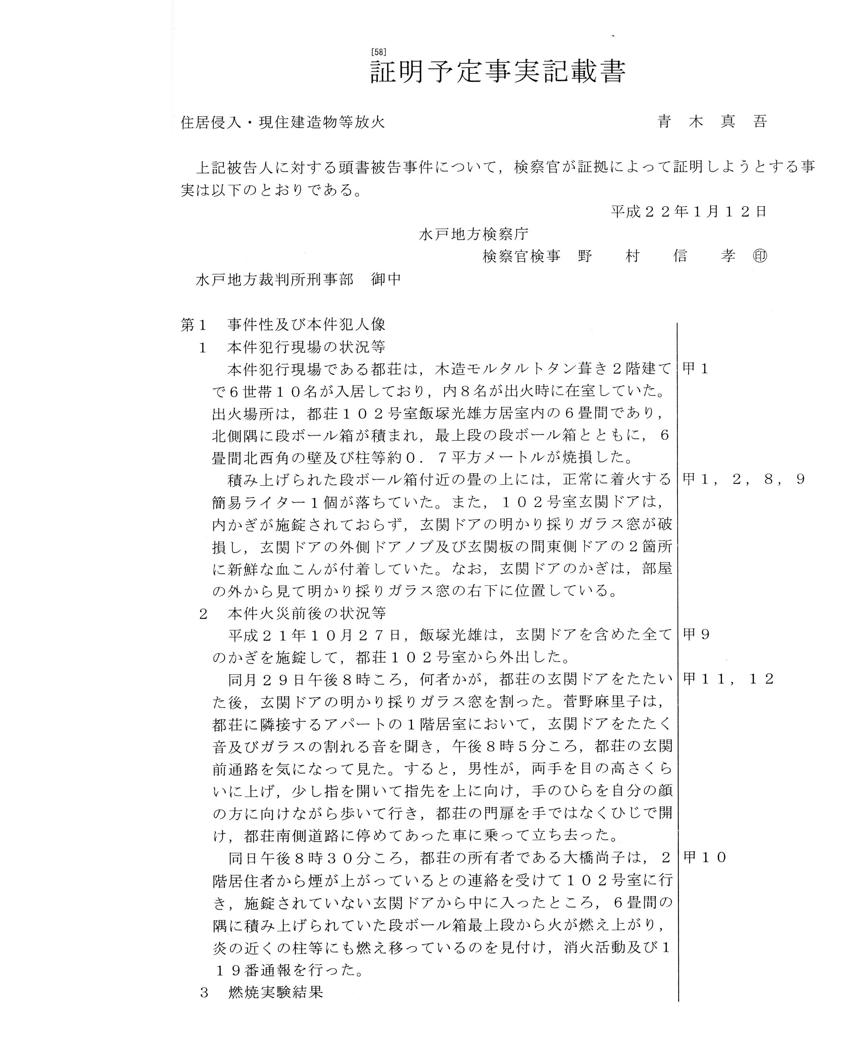
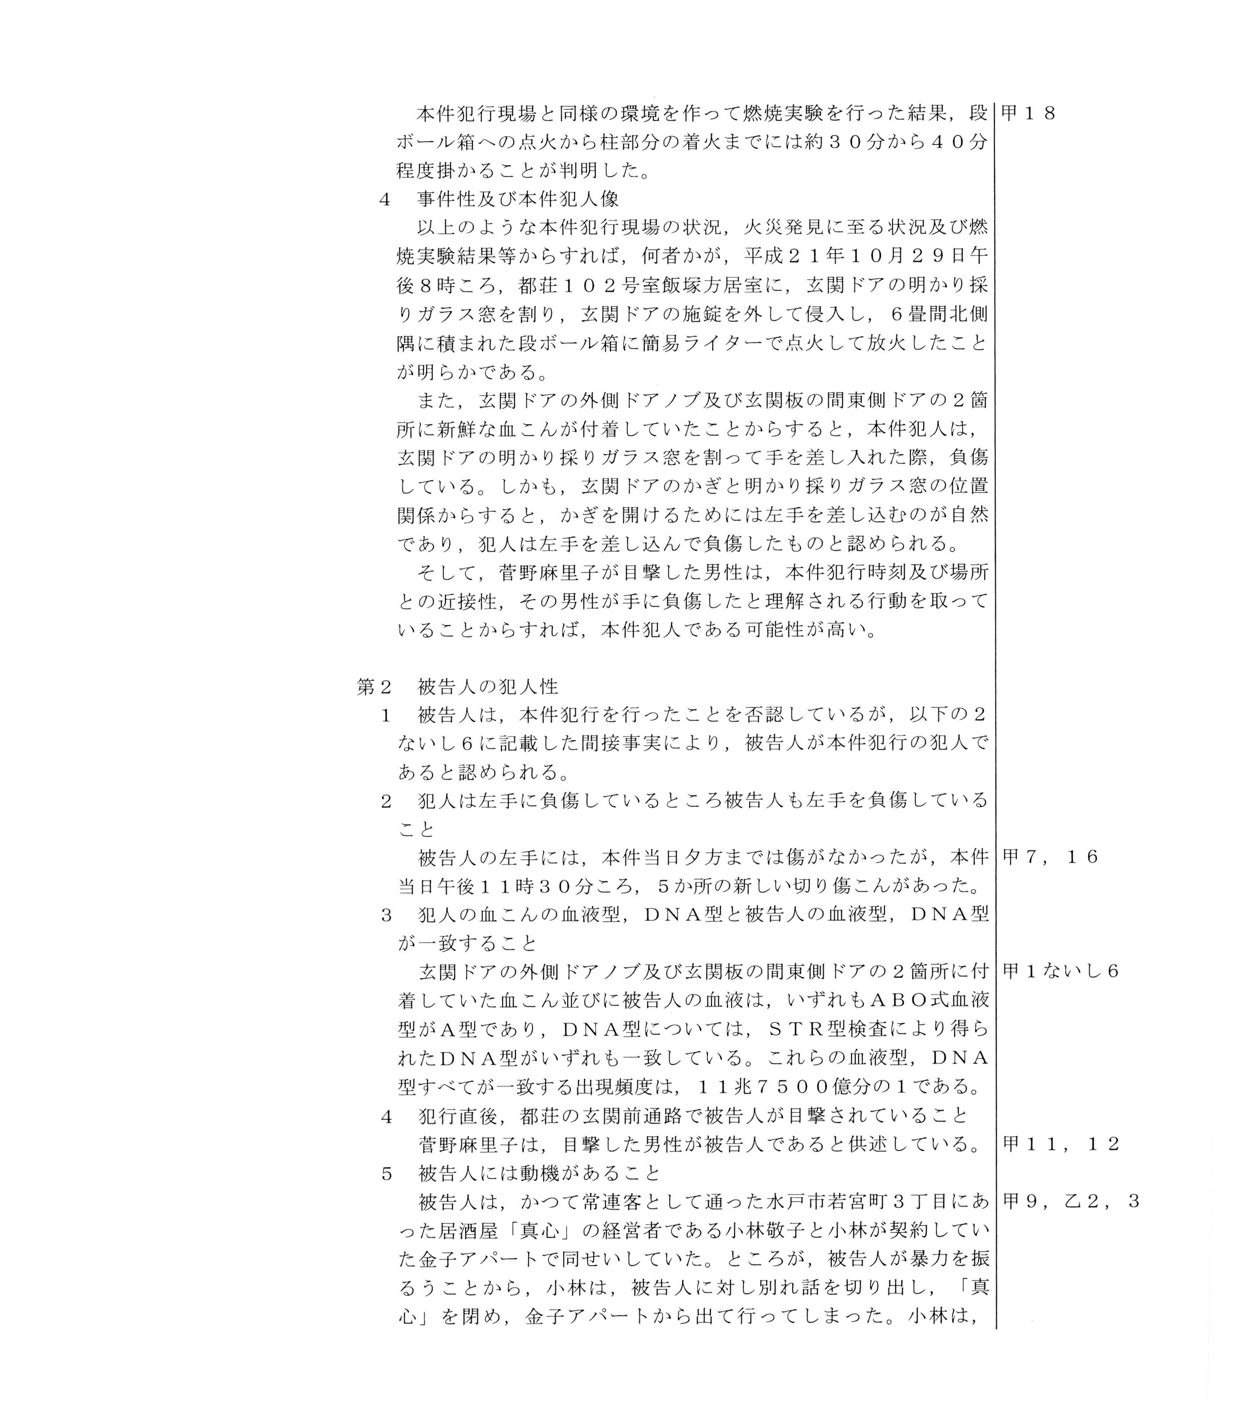
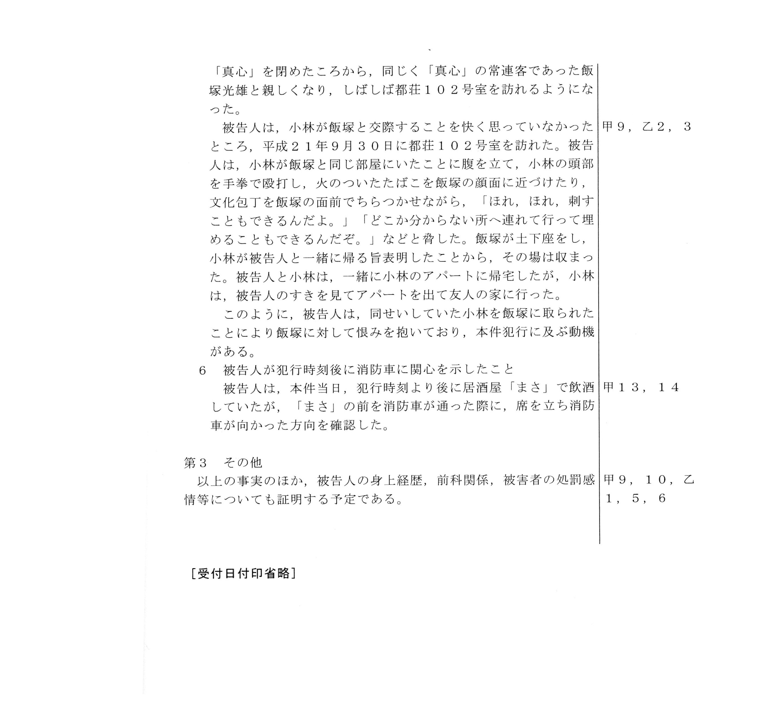

附件三
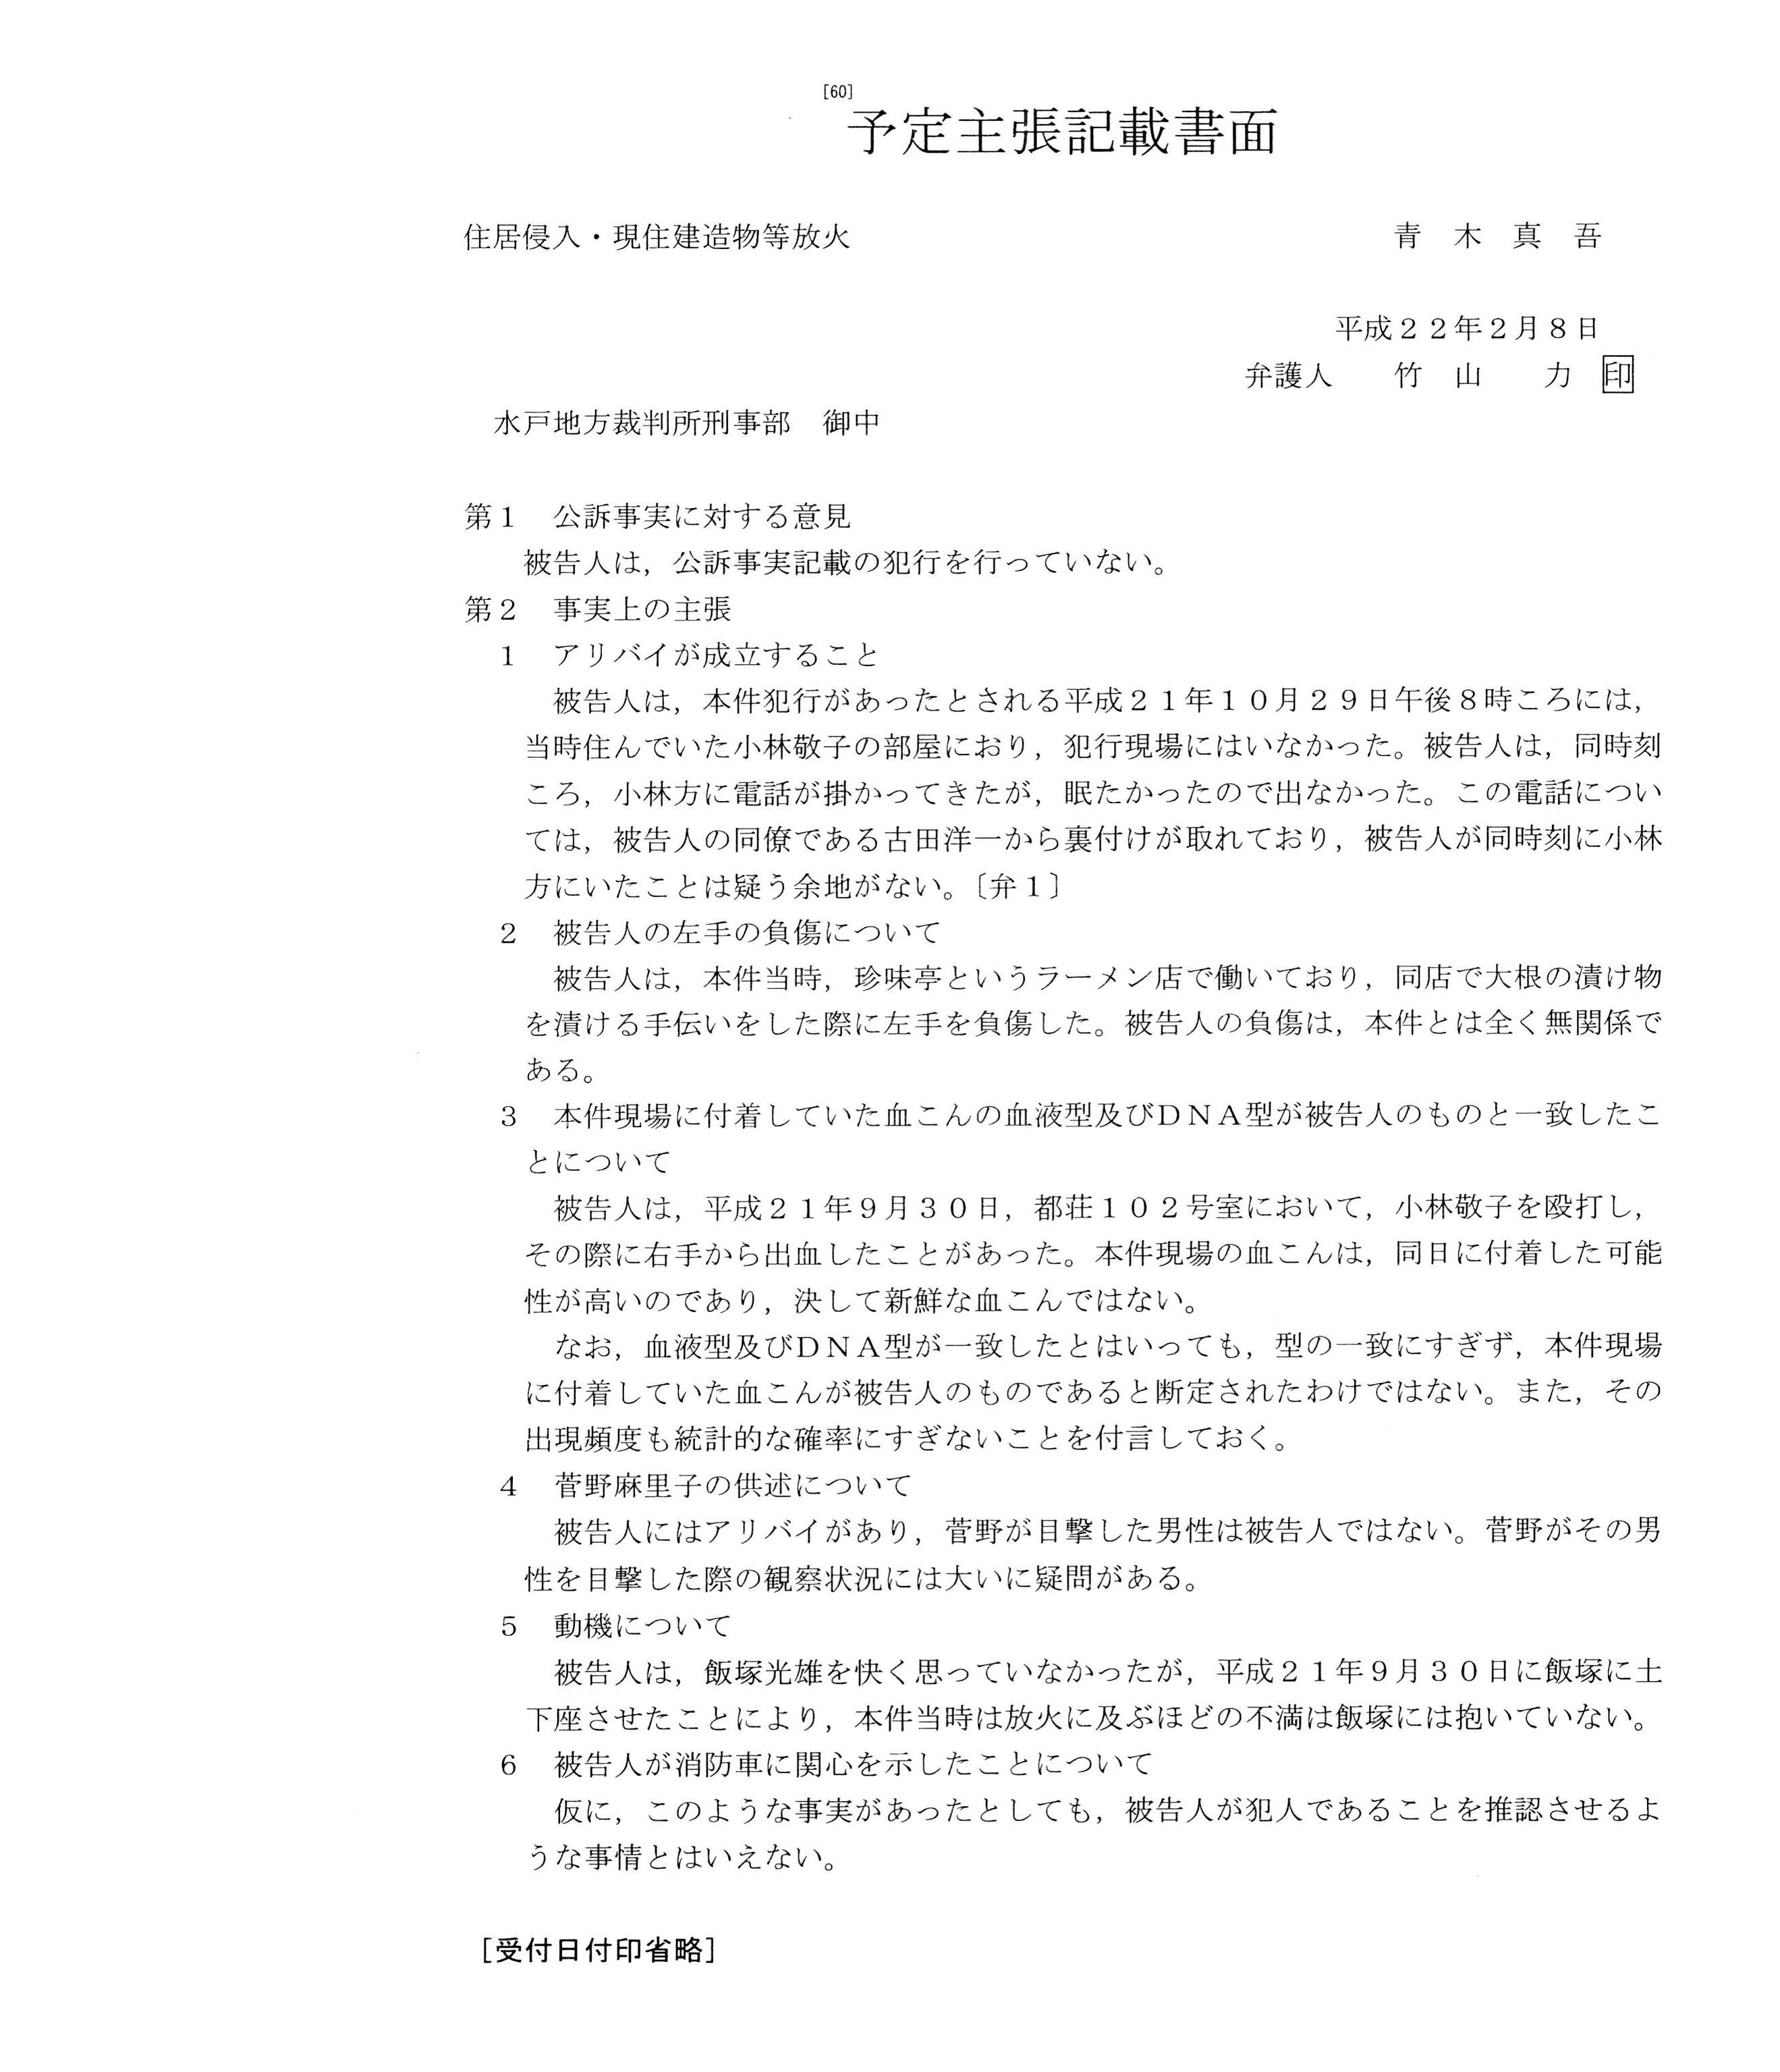

參閱平成24年犯罪白書，法務省法務總合研究所編，平成24年12月3日發行，第212頁。
同前揭書，第46頁。
「なぜその日に犯行に及んだのか、合理的な説明が全くできない」。富山市の会社役員夫婦が殺害され自宅を放火された事件で、24日に不起訴処分（容疑不十分）となった加野猛（かの・たけし）・元富山県警警部補（54）。富山地検の井上一朗次席検事は、捜査段階で得た供述について「殺人放火事件の動機としては、あまりにも理解しがたかった」と語った。物証がない事件で、過度に供述に頼った捜査はあっさりと瓦解（がかい）した。しかし、井上次席検事は「捜査自体に問題があったとは考えていない」などと、苦しい説明を続けた。
指裁判員裁判における検察の基本方針，第一章的裁判員裁判案件時，檢察官的基本態度，及 設定主張、立證的事實與證據嚴選的。第1～15頁。
刑事第一審公判手続の概要，法曹会発行，平成21年版，第2分類第72頁。実況見分調書，
摘自網路中廣新聞網，2013/7/28 09:20，「洪仲丘疑遭虐死案，軍檢署今天(28號)上午九點，進「洪仲丘疑遭虐死案，軍檢署今天(28號)上午九點，進行重建現場模擬，包括洪仲丘姐姐洪慈庸、洪家律師團等人，今天(28號)上午八點多，就已經抵達桃園軍檢署，根據了解，這次軍檢進行重建269旅現場模擬，就是要釐清洪仲丘在昏倒送醫之前及之後，是否受到不當過度的操練、或是延誤就醫狀況，軍檢今天(28號)也會借提陳毅勳、傳喚被告戒護士李念祖等人，了解當時的現場狀況，還原事情經過，釐清洪仲丘的死因。不過現場模擬之前，洪家律師也質疑，洪仲丘案發生已經二十幾天，現場重建是不是太慢了。……」
偵查階段所為鑑定，通例是依偵查機關之囑託，而受此囑託而為鑑定者，為與受法院命令而為鑑定的鑑定人區分，其正確稱呼為鑑定受託者，但「裁判員裁判における検察の基本方針」一書中，並未區分二者，即在偵查中的鑑定與鑑定受託者，僅單純為「鑑定 」與「鑑定人」。
意指鑑定程序及項目不可省略，附註提洪仲丘法醫鑑定案件，未完成之前，有人未待鑑定結果，即對外發表個人意見，隨即引發另位專家發表個人見解，由於內容涉及死者狀況，此部分是根據新聞報導而知，讓本已經憤怒的民眾更加激憤，後鑑定結果的專門用語「他為」又欣起另一波漣漪，可見鑑定報告的引用，如將來採「觀審制」或類似國民參與裁判制度時，則是檢察官偵辦案件時一大重點。
平成25年有日本裁判員主張其因擔任某殺人案件之裁判員，審理期間當庭見被害者死狀照片，審理結束後久久不能釋懷，引發嚴重憂鬱病，要求國家賠償事件，故以解說圖代替照片，有斟酌之必要。如洪案，在將來審理過程，檢方應注意此點，在公開審理時，不因舉證而無形中再刺痛被害者家屬，且可避免媒體再以此大肆宣染。
如陸軍下士洪仲丘的死因，參與解剖的法醫高大成昨天晚間驚爆，肺中只有血水是「活活淹死」，今天主持解剖的法醫石台平受訪說「肺積水是因為中暑」，根據「TVBS」報導，台大醫院創傷醫學部主任柯文哲受訪表示，「活活淹死」這個說法「不行」、「那是後來的事」，還說「所以我一開始就說是『毀屍』嘛」、「在死人身上裝葉克膜的併發症」…。柯文哲說，「像之前的禽流感台商，他體重最多多了10公斤，可是他為什麼會好，如果你（血管）通透性會恢復的話，那個水會再逆回來，我們再用洗腎再把它抽掉，（洪仲丘）會死掉是因為通透性是不可逆的變化，他沒有辦法恢復。」 2013,7, 24 18:15網路新聞。
此部分，是因日本檢警偵訊被告時，並未如我國全程錄音、錄影，且律師無在場權等因素，為將來於裁判員裁判時舉證用，而有需利用此規定之必要，但裁判員裁判施行三年多後，即去年(平成24年)年底，日本檢警系統規定，適用裁判員裁判案件，要全程錄音錄影。
前揭刑事第一審公判手続の概要，第1分類第11頁，參附件二。
同上，第1分類第14頁，參附件三。
即我國現行刑事訴訟法第264條規定，檢察官提起公訴後，卷證併移送法院，原則上，辯護人聲請閱卷，除特別法規定應保密外，全部卷證均可閱覽。
我國刑事訴訟制度是卷證併送，而非日本的起訴狀一本主義，故無日本證據開示制度，及其衍 生的問題。至於有立委與學者主張，採用日本起訴狀一本主義部分，其利弊容後於結論提及。
筆者於東京地院旁聽時，發覺日本檢察官大多採用Ａ４紙張，但最多為Ａ３，而且是彩色版。
前揭刑事第一審公判手続の概要，第1分類第18頁。
實務上，是指主詰問後，休庭，再為反詰問，休庭，裁判員等為詰問。但也有簡易案件，審判長認無須休庭，直接為裁判員等詰問。
日本法庭是以活動式椅套，標明被害者家屬、被告家屬等的位置，記者席亦然，相當嚴格執行，筆者旁聽時曾遇宣判時座位客滿時，某記者(身上需有識別臂套)因記者席無空位，而坐在一般民眾席位，庭務員堅持其必須離座，即使該記者表示其拿下記者臂套，亦不可，最後記者群自行協調，某記者表示其聽完主文，再由該記者入座，方圓滿解決。
裁判員規則立案時，關於同項審判長的說明，其基本的想法與說明例有不同意見，後基於檢辯等關係者合意為之。其具體內容，最高法院有就「裁判員法第39條的基本想法」及「第39條的說明例」為表示，可參日本最高法院網頁（http://www.courts.go.jp/saikosai/about/iinkai/keizikisoku/index.html）。
參本章第二節貳證明預定事實記載書面。
同上註。
參閱本報告第11頁。
此關係檢方的起訴書內容，有無必要為前科資料的記載，而我國現行檢察官起訴書類格式，則因此涉及被告是否構成累犯，慣例是要求於起訴書中載明，方得於求刑時，主張其構成刑法第47條為累犯，應加重其刑，此於觀審制時，恐需斟酌現行起訴書記載方式。
首先，在選任裁判員的程序階段，審判長應說明，依證據認定事實，誰負有證明被告犯罪的責任，為認定事實有必要需提出怎麼樣程度的證明等三點(裁判員規則第34條)。
筆者於東京地院旁聽時，發現公訴檢察官會突然在自行攜帶的電腦旁邊圍起ㄇ字型白色紙板，初覺得有點唐突，後才知是避免旁聽者看到死者屍體的照片。
參本報告第二章第二節肆、三照片、圖面等的調查。
參本報告第二章第一節參鑑定、第二節肆爭點與證據的整理。
參本報告第二章第一節參鑑定、本節肆、三照片、圖面等的調查。
該鑑定書等未附加該當此用語例集的項目的副本，而法院與辯護人間，就本文的記載方式無法了解時，關於鑑定書等所用的專門用語，則必需將用語例集該當的項目副本以「別途書證」身分為調查。此時，則就鑑定書等與用語例集該當的項目的副本各個朗讀的話，則因就裁判員而言，是難以理解，所以將二書證統一調查，本文記載的內容，應採與該鑑定書等附加該當此用語例集的項目的副本時為同樣的調查方法。
例如，在精神鑑定的場合，「所謂統合失調症是什麼？」、「在本件被告的精神疾病是否影響被告在犯行時的行動及其程度」等等，關於鑑定人所有證言的當中一定部分(一定の部分？再查究指何意義？)，不是一問一答方式作證，而是而是鑑定人為總括的說明(有如我國「連續陳述」 )。
對於提出之異議的判斷是法官的判斷事項，但提出，如考慮異議提出到裁判員也聽到，如「誤導詰問」等等而直接了當用法律用語陳述程度是不足的，為讓裁判員能理解，至少依案件及證言的具體內容，用簡明易懂的話為之。
參本節五詰問證人等的策略、４事前充分的準備與證人テスト( 測試) 的重要性。
此是指被告在被質問中，仍多為有利自己的供述，檢察官縱使彈劾其證詞，但仍然無法具體呈現被害者實際狀況，所以仍有必要傳被害者為證人詰問
有如我國公訴檢察官論告「本件被告坦承犯行，且有當庭調查的證據(事證或物證)附卷可稽，被告犯行事證明確…」。
辯護人的主張如是無重點而是五花八門的，如對於其主張逐一回應的話，反而會讓檢察官的舉證變成很難了解。因而檢察官應就舉證的重點充分為之，後就辯護人的主張的爭點，區分有必要部分與不必要部分，而以前者為焦點，為讓裁判員能適切形成心證的條理，為易懂的表示。
所謂某個證據不能提出，關於一般認定如有該證據就能認定事實， 依該證據如不能舉證，停留在該意味，因為沒有根據可認定的事實，此時並不相當是「被認為是負面的情事」。
因為辯護人在最後辯論，「檢察官的主張絕對沒有錯，與此相反的事實存在的可能性完全沒有嗎？」等，開始提高檢察官的舉證水準應是「沒有合理可疑存在程度」這樣錯誤的主張時，依此違法的說明，使裁判員陷入錯誤的判斷時，要促使審判長應制止此陳述之後，如不被允許的話，則應提出異議。
詳如附件─法制審議会新時代の刑事司法制度特別部会委員等名簿。
參司法院於101年6 月1 日提出之「人民觀審試行條例草案」第四章觀審審判程序第四節終局評議及判決第55-64條。至於李東熹教授報告，詳請司法院全球資訊網站。
刑事ジャーナル，2012－Vol32(2012年5 月20日發行)，第78－91頁。
同上註，第70頁。
同上註，第80頁。
韓國學者南玄祐「從辯護人立場看國民參與裁判」市民與辯護士2010年2 月號、韓國刑事政策研究院「關於刑事政策與司法改革的調查、研究及評價(Ⅱ)對於國民參與裁判之參觀及調查研究」(2008年)，第336頁以下，引自李東熹教授，本篇文章第82頁，註14。
同上註，第83頁。
同上註。
韓國法院行政處司法政策室「2008--2010年國民參與裁判成果分析」，2011年3 月。引自李東熹教授，本篇文章第85頁，註26。
同上註，第86頁。
同上註，第87頁。
同上註，第88 頁。

